Рассмотрен на педагогическом совете
ГБПОУ ЛО «Беседский сельскохозяйственный техникум»
Протокол № 159 от 20.10.2023 года

Отчет по самообследованию за 2022-23 учебный год
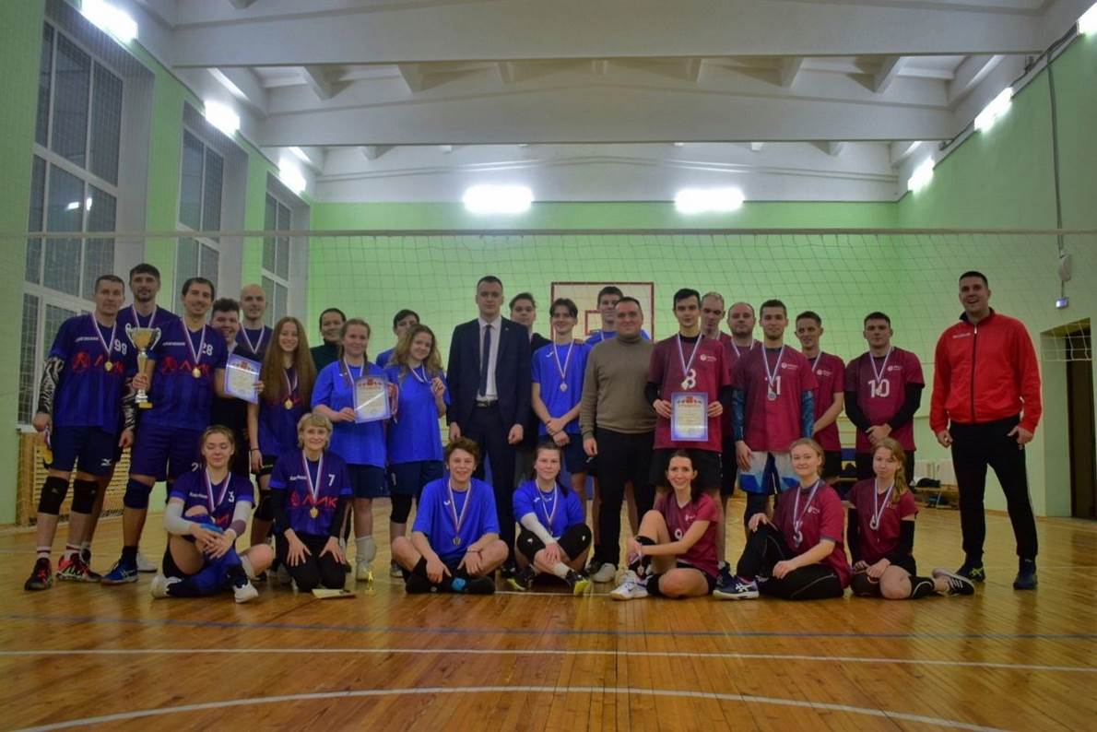

«Беседский сельскохозяйственный техникум» - старейшее учебное заведение сельскохозяйственной направленности Северо-Западного региона.
Основанный в 1901 году на базе Низшей сельскохозяйственной школы, техникум всегда шагал в ногу со временем и потребностями региона, являясь кузницей кадров для сельского хозяйства.
За период существования выпущено более 15 800 специалистов, многие до сих пор успешно трудятся на благо сельского хозяйства Ленинградской области, Северо-Западного региона и Российской Федерации.
В настоящее время техникум ведет подготовку по 8 специальностям очной и 6 специальностям заочной форм обучения:
Зоотехния
Ветеринария
Технология производства и переработки сельскохозяйственной продукции
Строительство и эксплуатация зданий и сооружений
Монтаж и эксплуатация оборудования и систем газоснабжения
Строительство и эксплуатация автомобильных дорог и аэродромов
Кинология
Агрономия.
Государственное задание по выпуску специалистов среднего звена выполняется ежегодно.
На 01 октября численность обучающихся техникума составила 643 человека. По дневной форме обучается 403 человека, по заочной 240 человек. В 2023 году прием составил 160 человек. Из них, 100 человек по очной форме и 60 человек по заочной форме обучения.
В 2022-23 учебном году обучающаяся 4 курса специальности Ветеринария – Лосева Александра назначена на выплату стипендии Правительства российской Федерации.
В 2023-24 учебном году обучающаяся по специальности Ветеринария – Никифорова Юлия и обучающаяся по специальности Технология производства и переработки сельскохозяйственной продукции -Бардинова Вероника, назначены на выплату стипендии Правительства российской Федерации.
Проводилась подготовка и участие обучающихся к региональному, отборочному и Национальному чемпионатам по профессиональному мастерству Профессионалы 2023 по компетенциям Ветеринария.
В феврале 2023 года обучающиеся техникума принимали участие в Региональном Чемпионате движения Профессионалы по компетенции Облицовка плиткой, а также по компетенции Ландшафтный дизайн.
В текущем 2023 году победительница Регионального этапа Габдрахманова Ильвина Булатовна участвовала в финале Национального чемпионата России по компетенции Ветеринария в г. Новгороде.
В техникуме организовано проведение занятий по программе профориентации «Будущее начинается сегодня» для школьников Волосовского района.

Выпуск в 2023 году составил 126 человек. Из них, 68 человек обучались по очной форме и 58 человек обучались по заочной форме.
В целях повышения эффективности мероприятий по содействию трудоустройства выпускников в техникуме была организована совместная работа Центра Карьеры и Центра опережающей профессиональной подготовки Ленинградской области.

Ежегодно проводится мониторинг востребованности выпускников и удовлетворенности работодателей качеством профессиональной подготовки специалистов.
Одной из главных задач ГБПОУ ЛО «Беседский сельскохозяйственный техникум» является трудоустройство выпускников.

Результаты мониторинга выпускников ГБПОУ ЛО «Беседский сельскохозяйственный техникум»

 | 2021 год | 2022 год | 2023 год
Численность выпускников | 131 | 152 | 126
трудоустроено, | 121 | 113 | 104
из них по специальности | 65 | 90 | 104
продолжили образование | 29 | 10 | 6
призваны в ряды РА | 11 | 24 | 16
другое | 3 | 5 | -
не трудоустроены | - | - | -

Вывод: Качество подготовки выпускников удовлетворяет работодателей, о чем свидетельствуют положительные отзывы о работе выпускников техникума и мониторинг трудоустройства. Анализируя полученные за отчётный период результаты, можно сделать вывод о хороших партнерских отношениях учебного заведения с предприятиями и высшими учебными заведениями регионов, о востребованности молодых специалистов – выпускников техникума.

Дополнительное образование

Досуг обучающихся техникума организован посредством различных секций, кружков. Это спортивные секции (волейбол, баскетбол, настольный теннис, бокс, атлетическая гимнастика, футбол), художественно-эстетические (фотография, театральный клуб) и предметные кружки («Агрономия», «Занимательная генетика», «Математика на отлично», «Как научиться хорошо, учиться», «Лыжные гонки»), реализуются программные профессиональные модули «Конструируем дом сами», «Ветеринарно-санитарная экспертиза продуктов, сырья растительного и животного происхождения».
Охват обучающихся составил 84% от всего контингента очной формы обучения.

Практическая подготовка проводится в организациях на основе договоров о социальном партнерстве и сетевом взаимодействии.
С предприятиями и организациями на подготовку квалифицированных кадров по образовательным программам СПО заключены договоры о социальном партнерстве по всем специальностям.
Базами практической подготовки являются предприятия и организации разных типов, которые соответствуют необходимым условиям для организации и проведения учебной и производственной практик по профессиям и специальностям:

Направление подготовки (профессия/ специальность) | Наименование организации, основные базы практики социальных партнёров
36.02.01 «Ветеринария» | ГБУ ЛО «СББЖ» Ленинградской области (12 организаций),  ООО «ЭкоНива-АПК Холдинг»  ЗАО «Приневское»  К(Ф)Х Натекина И.А.  АО «ПЗ «Агро-Балт» и др.
36.02.01 «Зоотехния» | ООО «ЭкоНива-АПК Холдинг»  ЗАО «Приневское»  АО «ПЗ «Агро-Балт» и др.
35.02.06 «Технология производства и переработки сельскохозяйственной продукции» | ООО «ЭкоНива-АПК Холдинг»  ООО «Утконос»  ЗАО «Приневское»  АО «ПЗ «Агро-Балт» и др.
35.02.15 «Кинология» | ИП Степанкова С.А., Кинологическая служба «ЛИС» и др.
08.02.08 «Монтаж и эксплуатация оборудования и систем газоснабжения» | АО «Газпром газораспределение Ленинградская область»  ООО ГазУниверсалСервис» и др.
08.02.01 «Строительство и эксплуатация зданий и сооружений» | Общероссийская молодежная общественная организация мобильных трудовых ресурсов «Мобильные кадры России»,  ООО «Кингисепп-ремстройсервис»,  ОАО «Нефрит-Керамика» и др.
08.02.05 «Строительство и эксплуатация автомобильных дорог и аэродромов» | Общероссийская молодежная общественная организация мобильных трудовых ресурсов «Мобильные кадры России»,  ООО «Кингисепп-ремстройсервис», ООО «ЭКСАМ» и др

Техникум имеет тесный профессиональный контакт с социальными партнёрами:
- представители предприятий готовы предоставить возможность знакомиться с новейшим производственным оборудованием, передовыми производственными технологиями;
- работники предприятий являются наставниками при прохождении производственной практики обучающимися техникума;
- с участием ведущих сотрудников предприятий организуются конкурсы профессионального мастерства, конференции по итогам прохождения практики, круглые столы, дни открытых дверей для работодателей.

Вывод: Содержание и структура, качество практической подготовки обучающихся соответствует требованиям ФГОС СПО. Программы всех видов практик разработаны в полном объеме. Количество обязательных часов УП и ПП соответствуют требованиям ФГОС СПО. Организация учебной и производственной практики соответствует требованиям ФГОС СПО.

Дополнительное образование

Досуг обучающихся техникума организован посредством различных секций, кружков. Это спортивные секции (волейбол, баскетбол, настольный теннис, бокс, атлетическая гимнастика, футбол), художественно-эстетические (фотография, театральный клуб) и предметные кружки («Агрономия», «Занимательная генетика», «Математика на отлично», «Как научиться хорошо, учиться», «Лыжные гонки»), реализуются программные профессиональные модули «Конструируем дом сами», «Ветеринарно-санитарная экспертиза продуктов, сырья растительного и животного происхождения».
Охват обучающихся составил 84% от всего контингента очной формы обучения.

Учебной литературой все обучающие обеспечены полностью. Выполнено подключение к электронным библиотекам, обучающим автоматизированным программам.
Во внеурочное время организована работа спортивных секций. Обучающиеся ежегодно принимают участие в спортивных мероприятиях области, района и волости.
Большое внимание уделено патриотическому воспитанию обучающихся, пропаганде здорового образа жизни, нетерпимости к нацизму и терроризму. Постоянно осуществляется уход за захоронениями Великой отечественной войны, расположенными на территории волости.
В техникуме развивается творческая самодеятельность и волонтерское движение. Активно работает студенческий совет.
За отчетный период мы достигли неплохих результатов и показателей.

Мониторинг по дневному отделению

Прием на первый курс дневного отделения на 2023-24 учебный год проходил по четырем специальностям: 36.02.01 Ветеринария, 35.02.05Агрономия, 08.02.08 Монтаж и эксплуатация оборудования и систем газоснабжения, 08.02.01 Строительство и эксплуатация зданий и сооружений.
В течении учебного года были проведены заседания совета дневного отделения по следующим вопросам:
- Мониторинг по дневному отделению за учебный год;
- О задачах учебно-воспитательной работы на отделении за учебный год;
- Основные меры профилактики коронавирусной инфекции;
- Заполнение журналов учебных занятий в электронном колледже;
- Работа со студентами, имеющими академическую задолженность;
- Анализ успеваемости и пропусков занятий студентами;
- О подготовке к зимней экзаменационной сессии;
- Мониторинг успеваемости в группах за октябрь;
- Обсуждение о соблюдении санитарных норм и техники безопасности в техникуме;
- Заполнение журналов учебных занятий в электронном колледж по результатам сессии;
- Анализ успеваемости и пропусков занятий студентами за месяц;
- Анализ успеваемости по итогам зимней сессии;
- О закреплении тем дипломных работ (проектов) за студентами 341, 241 и 441 групп;
- Подготовка проекта приказа о назначении стипендии, назначение на стипендию по итогам экзаменационных сессий за 1 семестр 2022-2023 учебного года;
- Мониторинг успеваемости в группах за январь;
- Задачи по участию в ярмарках профессий;
- Итоги экзаменационной сессии в выпускных группах;
- О работе классных руководителей по посещаемости в группах;
- О закрепление тем курсовых работ в 531 группе по дисциплине МДК 01.01 «Технология производства продукции растениеводства»;
- О допуске к ГИА студентов дневного отделения;
- О допуске учебных групп к летней сессии;
- Анализ успеваемости по итогам летней экзаменационной сессии.
Обучающиеся в течении года участвовали в различных мероприятиях.
Показатели успеваемости и посещаемости по группам.
В 2023 году на дневном отделении численность обучающих на 01.10.2023 составила 401 человек, из них 2 человека находятся в академическом отпуске. Обучение идет по следующим специальностям:
36.02.01 Ветеринария;
08.02.01 Строительство и эксплуатация зданий и сооружений;
08.02.05 Строительство и эксплуатация автомобильных дорог и аэродромов;
08.02.08 Монтаж и эксплуатация оборудования и систем газоснабжения;
36.02.02 Зоотехния;
35.02.15 Кинология;
35.02.06 Технология производства и переработка сельскохозяйственной продукции.
Данные выпускных групп на конец учебного года:
№ п/п | № группы | ФИО классного руководителя | Численность, чел. | Успеваемость, в % | Качество, в % | Хор./отл., чел. | Средний балл | Неуспевающих, чел. | Посещаемость, в %
 | 241 | Марчик Н.Е. | 20 | 100 | 5 | 1/- | 3,5 | - | 44
 | 341 | Жуйкова И.Г. | 23 | 100 | 91 | 19/2 | 4,3 | - | 74
 | 441 | Виссер Е.В. | 25 | 100 | 32 | 7/1 | 3,8 | - | 64
Итого |  |  | 68 | 100 | 43 | 27/3 | 3,9 | - | 61

Данные по группам на конец учебного года:
№ п/п | № группы | ФИО классного руководителя | Численность, чел. | Успеваемость, в % | Качество, в % | Хор./отл., чел. | Средний балл | Неуспевающих, чел. | Посещаемость, в %
 | 311 | Данилова И.А. | 28 | 100 | 25 | 7/- | 4,3 | - | 89
 | 511 | Лососовская О.В. | 30 | 63 | 3 | 1/- | 3,6 | 11 | 65
 | 711 | Разина Т.А. | 28 | 63 | 21 | 6/- | 4,0 | 10 | 90
 | 911 | Армизонова И.В. | 29 | 76 | 48 | 14/- | 4,0 | 7 | 76
 | 221 | Морохия О.Г. | 24 | 83 | 8 | 2/- | 3,7 | 4 | 75
 | 321 | Кулакова Д.И. | 26 | 89 | 39 | 10/- | 4,1 | 3 | 92
 | 821 | Кондрашина И.В. | 28 | 100 | 32 | 9/- | 4,1 | - | 82
 | 921 | Афанасьева И.Ю. | 25 | 96 | 36 | 8/1 | 4,1 | 1 | 92
 | 331 | Задорожняя Т.А. | 25 | 96 | 60 | 15/- | 4,2 | 1 | 92
 | 332 | Юрьева Д.Ю. | 26 | 96 | 46 | 12/- | 4,3 | 1 | 85
 | 531 | Сиротова А.Г. | 20 | 65 | 15 | 2/1 | 3,5 | 7 | 60
 | 731 | Стерлягова-Созина Н.В. | 24 | 88 | 46 | 11/- | 3,8 | 3 | 75
Итого |  |  | 313+3ак. | 85 | 32 | 97/2 | 4,0 | 48 | 81
Динамика показателей успеваемости за три года

3. Анализ качества государственной итоговой аттестации
Для проведения государственной итоговой аттестации была сформирована и утверждена комиссия. На основании договоров работодатели участвуют в работе комиссии государственной итоговой аттестации.
Выпуск на дневном отделении в 2022/2023 учебном году составил 68 человек:
- по специальности 36.02.01 Ветеринария. Государственная итоговая аттестация проходила в форме защиты дипломного работы
 | Количество выпускников | Полученные оценки |  |  |  | Ср. балл | % качества
 | Количество выпускников | 2 | 3 | 4 | 5
Защита диплома | 23 | - | 3 | 11 | 9 | 4,3 | 87 %
% к числу сдавших | 100 | - | 13 | 48 | 39 | 4,3 | 87 %
Всего дипломы получили 23 человек, из них с отличием – 1 человек.
- по специальности 36.02.02 Зоотехния. Государственная итоговая аттестация проходила в форме защиты дипломного работы.
 | Количество выпускников | Полученные оценки |  |  |  | Ср. балл | % качества
 | Количество выпускников | 2 | 3 | 4 | 5
Защита диплома | 20 | - | 11 | 8 | 1 | 3,5 | 45
% к числу сдавших | 100 | - | 55 | 40 | 5 | 3,5 | 45
Всего дипломы получили 20 человека.

- специальности 08.02.01 Строительство и эксплуатация зданий и сооружений. Государственная итоговая аттестация проводилась в соответствии с программой ГИА и включает защиту выпускной квалификационной работы (ВКР), которая выполняется в виде дипломного проекта и демонстрационного экзамена.
Результаты демонстрационного экзамена профильного уровня по компетенции 12 «Облицовка плиткой», код 1.4:
сдававших ДЭ, чел | Полученные оценки |  |  |  | Ср. балл | % качества
сдававших ДЭ, чел | 2 | 3 | 4 | 5
25 | - | - | 15 | 10 | 4,4 | 100
Участники Демонстрационного экзамена показали достаточную степень владения уровня знаний, умений и навыков профессиональной компетенции. Все обучающиеся справились с заданием в полном объеме. Многие продемонстрировали умение планировать и организовывать рабочий процесс, верно расставлять приоритеты при выполнении работы.
Результаты защиты дипломных проектов:
Прошедшие ГИА, чел | Количество выпускников | Полученные оценки |  |  |  | Ср. балл | % качества
Прошедшие ГИА, чел | Количество выпускников | 2 | 3 | 4 | 5 | Ср. балл | % качества
Защита ДП, чел | 25 | - | 14 | 6 | 5 | 3,64 | 44
% к числу сдавших | 100 | - | 56 | 24 | 20 | 3,64 | 44
По итогу защиты дипломных проектов и проведения демонстрационного экзамена на основании Программы ГИА (включая защиту выпускной квалификационной работы и проведение демонстрационного экзамена) утвержденного распоряжением № 92 от 01 ноября 2022 г. принят результат ГИА:
Выполнивших программу ГИА | Всего | Результат ГИА |  |  |  | Ср. балл | % качества
Выполнивших программу ГИА | Всего | 2 | 3 | 4 | 5
Чел. | 25 | - | 14 | 6 | 5 | 3,64 | 44
% к числу | 100 | - | 56 | 24 | 20 | 3,64 | 44
Всего дипломы получили 25 человек, из них с отличием – 1 человек. Студентка Лосева Александра, выпускница 2023 года, получала стипендию Правительства Российской Федерации. В 2023-24 учебном году данную стипендию получают Никифорова Юлия (341 группа) и Бардинова Марина (541 группа).

Мониторинг по заочному отделению
В 2023 учебном году на заочном отделении обучение проходило по специальностям: 08.02.01 Строительство и эксплуатация зданий и сооружений, 08.02.08 Монтаж и эксплуатация оборудования и систем газоснабжения», 36.02.02 Зоотехния, 35.02.06 Технология производства и переработка сельскохозяйственной продукции, 08.02.05 Строительство и эксплуатация автомобильных дорог и аэродромов, 35.02.05 Агрономия.
специальность | курс |  |  |  | всего
специальность | 3 курс | 4 курс | 5 курс | 6 курс | всего
08.02.08 «Монтаж и эксплуатация оборудования и систем газоснабжения» | 20 | - | 20 | 20 | 60
08.02.01 «Строительство и эксплуатация зданий и сооружений» | - | 22 | 19 | 21 | 62
36.02.02 Зоотехния | 20 | - | 18 | - | 38
35.02.06 Технология производства и переработка сельскохозяйственной продукции | - | 17 | - | 18 | 35
08.02.05 Строительство и эксплуатация автомобильных дорог и аэродромов | 20 | 22 | - | - | 42
ИТОГО | 60 | 61 | 57 | 59 | 237

Лабораторно экзаменационные сессии проводились согласно графику движения.
Обучающиеся проходят практику с дальнейшим трудоустройством на предприятиях Ленинградской области ЗАО ПЗ «Агро-Балт», ЗАО «Ополье», на частных К(Ф)Х , Газпром газораспеределение Ленинградской области, ООО «Капорье», ООО «Фосфорит», АО «ПЗ «Рабитицы», АО «Остроговицы».

Демонстрационный экзамен сдавали по двум специальностям – 40 человек
08.02.01 Строительство и эксплуатация зданий и сооружений– 20 человек
08.02.08 Монтаж и эксплуатация оборудования и систем газоснабжения – 20 человек.
Выпуск составил – 58 человек

08.02.01 Строительство и эксплуатация зданий и сооружений - 20 человек,
08.02.08 Монтаж и эксплуатация оборудования и систем газоснабжения – 20 человек.
35.02.06 Технология производства и переработка сельскохозяйственной продукции – 18 человек.

Итоговые данные защиты дипломных проектов по специальности 08.02.01 Строительство и эксплуатация зданий и сооружений:
 | Количество выпускников защитивших дипломную работу | Полученные оценки |  |  |  | ср.балл | ср.балл  по ведомости | Качество знаний
 | Количество выпускников защитивших дипломную работу | 5 | 4 | 3 | 2
защита диплома | 20 | 2 | 12 | 6 | - | 3,8 | 3,8
% к числу сдавших | 100 | 10 | 60 | 30 | - |  |  | 70

Всего диплом получили 20 обучающихся
Качество знаний составляет 70%
Средний балл 3,8

Итоговые данные защиты дипломных проектов по специальности 08.02.08 Монтаж и эксплуатация оборудования и систем газоснабжения:
 | Количество выпускников защитивших дипломную работу | Полученные оценки |  |  |  | ср.балл | ср.балл  по ведомости | Качество знаний
 | Количество выпускников защитивших дипломную работу | 5 | 4 | 3 | 2
защита диплома | 20 | 5 | 14 | 1 | - | 4,2 | 3,9
% к числу сдавших | 100 | 25 | 70 | 5 | - |  |  | 75

Всего диплом получили 20 обучающихся.
Качество знаний составляет 75 %
Средний балл 4,2

Итоговые данные защиты дипломных работ по специальности 35.02.06 Технология производства и переработка сельскохозяйственной продукции.
 | Количество выпускников защитивших дипломную работу | Полученные оценки |  |  |  | ср.балл | ср.балл по ведомости | Качество знаний
 | Количество выпускников защитивших дипломную работу | 5 | 4 | 3 | 2
защита диплома | 18 | 10 | 4 | 4 | - | 4,3 | 3,9
% к числу сдавших | 100 | 55,6 | 22,2 | 22,2 | - |  |  | 77,8
Всего дипломы получили 18 человек
Качество знаний составляет 77,8%.
Средний балл 4,3

Результаты Государственной итоговой аттестации (смотри приложение 1)

Отчет по воспитательной работе
Воспитательная работа в ГБПОУ ЛО «Беседский сельскохозяйственный техникум» проводится в соответствии с планом воспитательной работы на год, который был составлен в соответствии с Федеральным законом об образовании в РФ.
Приоритетами воспитательной работы в техникуме является формирование личности обучающегося, способной к принятию ответственных решений, нравственному, гражданскому, профессиональному становлению и ведется по следующим направлениям: профессиональное, трудовой, гражданско-патриотическое, духовно-нравственное, эстетическое, экологическое воспитание; воспитание здорового образа жизни профилактика правонарушений; противодействие распространению идеологии терроризма и экстремизма; студенческое самоуправление; волонтерское движение.
Основная цель воспитания в техникуме – это создание условий для формирования общих, профессиональных и личностных компетенций обучающихся, направленных на развитие социальной и профессиональной мобильности, непрерывного профессионального роста, обеспечивающего конкурентоспособность выпускников техникума на рынке труда, эффективной их самореализации в современных социально-экономических условиях; создание воспитательного пространства техникума, обеспечивающего развитие обучающегося как субъекта деятельности, как личности и как индивидуальности.
Воспитательная работа в техникуме осуществляется социально-психологической службой, 15 классными руководителями учебных групп, цикловой комиссией, Советом обучающихся техникума, советом по профилактике правонарушений и защите прав несовершеннолетних, библиотекой, педагогами дополнительного образования.
Социально-психологическая работа строится на основе совместных планов с советом профилактики, психологической службой Волосовского района, отделом молодежной политики г. Волосово, сотрудниками ПНД Волосовского района.
Анализируя условия осуществления воспитательного процесса, можно отметить, что для успешной реализации воспитательных задач, техникум располагает достаточной материальной базой. Имеются: актовый зал на 150 посадочных мест; спортивный зал; открытый стадион, тренажерный зал; оформляется постоянный выставочный зал – Музей техникума; библиотека и читальный зал; кабинет самоподготовки, комнаты отдыха, укомплектованные видеотехникой (для обучающихся проживающих в общежитии); учебные кабинеты, оборудованные компьютерной и видеотехникой, наглядными пособиями; кабинеты по воспитательной работе (кабинет социального педагога, медицинский кабинет, кабинет движения (РДДМ) и штаба Совета обучающихся, кабинет спортивного клуба «Олимп»; концертная музыкальная аппаратура.
Студенческое общежитие является самым активным центром: здесь живут те, кто приехал из дальних и ближних регионов области и страны. С самого начала учебного года активно работает студенческий Совет общежития. Здесь, за учебный год прошли следующие мероприятия:
- вечер – посвящение первокурсников в жильцы общежития «Мы – одна семья!» Студенческий Совет подготовили интересный сценарий, концерт, дискотека.
- акции «Пожилой живет рядом», «Поздравь учителя». Студенты поздравили своих воспитателей;
- неделя чистоты, уборка территории общежития;
- лекции – специалистов медиков (личная гигиена).
- соревнования по теннису среди девушек и юношей, армреслингу, лыжные соревнования;
- беседы «О хороших привычках», познавательное мероприятие проведенные в «Неделю здоровья».
- Экологические акции: конкурса «Самая чистая комната в общежитии», беседа "Личная гигиена - залог здоровья", изготовили памятки «10 правил хорошо выглядеть»; Сбор раздельного мусора (бумага, пластик, стекло).
- месячник "Общежитие - твой дом, соблюдай порядок в нем!" Были организованы в течении месяца генеральные уборки комнат, рекреаций, учебной комнаты, теннисной и т.п.;
- Месячник здоровья. "Наше питание - наше здоровье", «Как влияет правильное питание на наше здоровье», изготовили брошюрки «Правильное питание»;
- Инструктажи по пожарной безопасности использования электроприборов, практические занятия по предотвращению пожара и тушению огня, еще раз продемонстрировал, как пользоваться средствами защиты (пожарным рукавом) во время пожара, как правильно действовать, если пожар произошел от электричества и т.п.;
- консультация по домоводству, научиться сделать своими руками выпечку.
- Просмотры видеофильмов на различные темы;
- Участие в патриотических акциях, Акция «Свеча памяти» в котором студенты общежития приняли участие: в митинге, зажигали свечи, Школьный вальс - 22 июня.
Реализация воспитательной работы осуществляется заведующим сектора по воспитательной работе, через преподавателей, классных руководителей, социального педагога, педагога-психолога, 2 воспитателей, Совет обучающихся, спортивный студенческий клуб; в 2023 году создано первичное отделение Общероссийского общественно-государственного движения детей и молодежи «Движение первых».
Студенческий совет работает на выборной основе, избирается на 1 год. В каждой учебной группе избран староста, который входит в подчинение Совета старост. Волонтерское объединение «Спешите делать добрые дела». Отмечается положительная динамика охвата обучающихся участвующих в самоуправлении (20 %), молодежных общественных объединениях (20 %), в спортивных секциях (30%). Взаимодействие со структурами профилактики и общественными организациями нацеленные на воспитательную работу строится на совместно разработанных и утвержденных планах.
Главной целью работы органов самоуправления является создание воспитывающей среды для развития и саморазвития личности. Органами самоуправления проводятся следующие мероприятия:
- «Посвящение в студенты»;
- Организация и проведение конкурсов;
- Выступления учебных групп на праздновании «Дня СПО»;
- Фестиваль «Студенческая весна»;
- Конкурс стенгазет;
- Конкурс на лучшую комнату в общежитии;
- Смотр строя и песни, посвященный Дню Победы и т.п.
Преподаватели техникума и классные руководители учитывают особенности личности каждого и учебных групп в целом, рационально сочетают индивидуальные и коллективные формы работы. В соответствии с рабочей программой воспитания, календарным паном воспитания. в техникуме проводятся тематические классные часы «Разговоры о важном» по различной тематике, беседы, круглые столы, квесты. В феврале 2023 года в техникуме проведена неделя Наставничества «Научился сам, научи других!».
При изучении дисциплин «ОБЖ» и «Безопасность жизнедеятельности» значительный объем времени занимает изучение тем:
Вредные привычки: наркомания, алкоголизм, табакокурения
Здоровый образ жизни
Болезни, передающиеся половым путем, инфекционные заболевания
Проведена военно-спортивная игра «Зарница».
Традиционно проходят классные часы «Уроки памяти мужества». Студенты участвуют в митинге в г. Волосово с участниками боевых действий в Афганистане и Чечне. Одним из мероприятий является конкурс «А ну-ка, парни!» проведенный для студентов 1-2 курсов. В рамках военно-спортивной игры «Зарница», в 2023 году команды первого курса показали хорошие результаты.
Традиционно ко Дню Победы посвящается ряд культурно-массовых мероприятий. Проводятся классные часы «В жизни всегда есть место подвигу», «Есть такая профессия — Родину защищать», проводятся митинги в д. Котино Волосовского района, на мероприятия приглашаются ветераны ВОВ и дети войны.
Преподаватели литературы проводят конкурс чтецов «Строки, опалённые войной».
Подготовка юношей к службе в Вооруженных Силах – это одна из составляющих воспитательной работы. В техникуме среди обучающихся проводятся соревнования по выполнению нормативов по разборке и сборке автомата и снаряжению магазина, юноши 3 курса выезжали в Центр военно-патриотического воспитания молодёжи «Авангард» Ленинградской области, который реализует проекты и программы по военно-патриотическому, гражданско-патриотическому и духовно-нравственному воспитанию молодёжи, разрабатывает и внедряет различные формы и методы работы с молодёжью, в т.ч. в сети «Интернет», осуществляет профилактику идеологии терроризма; организуются лекции направленные на воспитание личности, обладающей качествами гражданина – патриота своей Родины и способной успешно выполнять гражданские обязанности.
Команда техникума традиционно участвует в проведении Дня призывника, организуемого районным военкоматом Кингисеппского, Волосовского районов.
Студенты активно участвуют в поселковых экологических акциях «Чистый поселок», «Чистый берег» и др., в озеленении и благоустройстве территории техникума, ежегодно проводятся весенне-осенние акции, в которых принимают участие преподаватели и все студенческие группы.
Выпуск стенгазет.
Посещение студентами дополнительных занятий, спортивных секций.
Участие студентов неоднократно в акции «Весенняя неделя добра», в сотрудничестве с общероссийским движением «РДДМ». Проведение классных часов «Разговоры о важном», родительских собраний. Социальная защита студентов – сирот и детей – инвалидов.
Со студентами, имеющими статус «Дети – сироты и дети, оставшиеся без попечения родителей», проводятся следующие виды работ:
- наличие нормативно-правовой документации по защите прав и интересов детей – сирот и детей, оставшихся без попечения родителей;
- материальное обеспечение – выплаты стипендий и пособий на питание и проезд; на приобретение учебной литературы и письменных принадлежностей, одежды и обуви; выпускникам — обеспеченность единовременным денежным пособием;
- проведение индивидуальных бесед.
- психологическое консультирование.
Студенты – инвалиды на основании заключения МСЭК – автоматически зачисляются на выплату социальной стипендии.
В техникуме по профилактике правонарушений, наркотической, алкогольной и иным видам зависимости регулярно проводится ряд мероприятий, в том числе приглашаются сотрудники Волосовского ПДН и другие специалисты, которые проводят мероприятия в профилактических целях: лекции на темы: «Административные правонарушения», «Несовершеннолетние и закон», просмотр и обсуждение видеороликов по заявленной тематике и т.д.
Для предупреждения совершения правонарушений и экстремистских проявлений в техникуме регулярно проводятся следующие мероприятия:
- Административные часы «Профилактика правонарушений и экстремистских проявлений среди молодежи;
- Индивидуальная работа со студентами;
- Совет Профилактики 1 раз в месяц;
- Собрания в общежитии на тему: «Профилактика правонарушений», «Профилактика экстремистских проявлений», «Административная ответственность за распитие спиртных напитков», «Правила внутреннего распорядка общежития»;
- Родительские собрания на тему: «Здоровый образ жизни», «Профилактика правонарушений». – 1 раз в семестр;
- Дни профилактики (беседы с врачами-специалистами: нарколог и др.)
В Техникуме проводится социально-психологическая работа со студентами, их родителями и педагогическим коллективом, основными задачами которой являются:
Социально-психологическая адаптация студентов. Содействие созданию благоприятного социально-психологического климата в студенческих группах. В рамках этого направления реализуется система мероприятий, направленных на адаптацию первокурсников:
- Анкетирование с целью выявления интересов студентов, их способностей, области, в которой они могут и хотят реализовывать свои способности;
- Разработка технологий по адаптации студентов техникума, развитие способностей студентов к самоопределению, саморазвитию и самосовершенствованию.
Поддержка студентов 1 курса в период адаптации в новом учебном заведении с целью профилактики учебной дезадаптации.
Реализация данного направления осуществляется в начале учебного года в рамках ежегодной диагностики групп первого курса.
Для последующей работы выделяются студенты, которые нуждаются в помощи психолога: подростки с тревожными чертами характера, с возбудимым типом характера, с заостренными проявлениями обидчивости, со сниженным фоном настроения. С этими студентами психолог работает индивидуально: проводится дополнительная психодиагностика, беседы, наблюдение, работа совместно с родителями и классным руководителем.
С целью предотвращения проявлений политического и религиозного экстремизма в молодежной среде проводятся следующие мероприятия
1. | Инструктаж по предупреждению террористических актов и экстремистских проявлений.
2. | Фотовыставка «Мир глазами молодежи»
3. | Классные часы «Профилактика экстремистских проявлений»
4. | «Диагностика взаимоотношений студентов, проживающих в общежитии» (тестирование).
5. | Собрания проживающих в общежитии (профилактика экстремистских проявлений в молодежной среде)
6. | Фотовыставка, посвященная «Всемирному дню толерантности».
7. | «День профилактики наркомании»
8. | Выставка стенгазет «Я – гражданин России»;
9. | Беседы в группах «Профилактика правонарушений»;
Для оптимизации воспитательного процесса регулярно проводится работа с родителями, а также проводится индивидуальная работа с родителями студентов «группы риска» и неуспевающими.
В техникуме работает цикловая комиссия классных руководителей. Заседания проходят ежемесячно в течение учебного года, в виде семинаров, круглых столов по обмену опытом. В работе Совета классных руководителей принимают участие заместитель директора по учебной работе, заведующая дневного отделения, заведующий сектора по воспитательной работе, преподаватели, воспитатели.
Студенты за отличные и хорошие достижения в учёбе по итогам месяца, семестра получают академическую стипендию и награждаются грамотами за активное участие в общественной деятельности техникума, а также за высокие показатели.
Студенты, относящиеся к категории малоимущих граждан, получают государственную (муниципальную) социальную стипендию в соответствии с Постановлением Правительства РФ от 27. 06. 2001 г. №487 ежемесячно и материальную помощь по мере необходимости.
Отчет о работе методического совета
Непрерывное совершенствование профессионального уровня и педагогического мастерства педагогических работников для повышения эффективности образовательного процесса через самообразование и применение ИКТ технологий в организации образовательной деятельности.
Методическая тема: Модернизация образовательного процесса в соответствии с требованиями ФГОС СПО, актуализированных ФГОС СПО, профессиональных стандартов, работодателей, как условие подготовки конкурентоспособного специалиста.
Приоритетные направления деятельности методического кабинета:

1. Изучение и внедрение передового опыта научно-методической, учебно-методической работы, инновационной деятельности преподавателей.
2 Организация системы методических мероприятий (планирование и проведение конкурсов, практических конференций, педагогических мастерских, обобщение педагогического опыта).
3. Внедрение требований движения Профессионалы в образовательный процесс СПО
4. Использование инновационных технологий для повышения качества образования.

Основные задачи:
1. Информационное и учебно-методическое обеспечение образовательного процесса;
2. Повышение профессионального мастерства преподавателей путем самообразования, повышения квалификации и участия в региональных, межрегиональных, областных и др. мероприятиях;
3. Применение в учебном процессе профессионально-направленных педагогических технологий, инновационных форм и методов обучения;
4. Повышение профессиональной компетентности педагогов в соответствии с требованиями профессионального стандарта. Обеспечение оптимального уровня квалификации педагогических кадров, необходимого для успешного развития колледжа.
5. Обеспечение методического сопровождения работы с молодыми специалистами и вновь прибывшими педагогами.

Повышение квалификации преподавателей 2022-2023 учебный год
№ | ФИО | Наименование программы повышения квалификации | Место повышения квалификации
1. | Армизонова Илона Владимировна | 1. ГБПОУ ЛО «Беседский сельскохозяйственный техникум» (ЦОПП) «Охрана труда для руководителей и специалистов организаций и предприятий» (72 часа).  2. ГБПОУ ЛО «Беседский сельскохозяйственный техникум» (ЦОПП) «Цифровые технологии в образовании: цифровая образовательная среда и компетентность педагога» (72 часа).  3. ГБПОУ ЛО «Беседский сельскохозяйственный техникум» (ЦОПП) «Ключевые направления воспитательной работы и роль специалиста в области воспитания в образовательных организациях общего, профессионального и дополнительного образования» (36 часов). | 1.п. Беседа  2. п. Беседа
2. | Гарбовская Марина Викторовна. | 1.Частное профессиональное образовательное учреждение «Центр профессионального образования ЛАНЬ» «Антитеррористическая защита объектов образования от террористических угроз иных экстремистских проявлений»  (72 часа).  2. ГБПОУ ЛО «Беседский сельскохозяйственный техникум» (ЦОПП) «Охрана труда для руководителей и специалистов организаций и предприятий» (72 часа).  3. ГБПОУ ЛО «Беседский сельскохозяйственный техникум» (ЦОПП)  «Цифровые технологии в образовании: цифровая образовательная среда и компетентность педагога» (72 часа).  4. «Инновационный образовательный цент повышения квалификации и переподготовки «Мой университет» «Обновленный ФГОС СОО 2022года» (36 часов).  5. АНО ДПО МИЦ «Новые требования к реализации общеобразовательных предметов при освоении программ среднего профессионального образования» (36 часов).  6. ГБПОУ ЛО «Беседский сельскохозяйственный техникум» (ЦОПП) «Ключевые направления воспитательной работы и роль специалиста в области воспитания в образовательных организациях общего, профессионального и дополнительного образования» (36 часов). | 1.Санкт- Петербург  2. Беседа  3. Беседа  4. г. Петрозаводск  5. г. Москва
3. | Шестакова Надежда Ивановна | 1.Частное профессиональное образовательное учреждение «Центр профессионального образования ЛАНЬ» «Антитеррористическая защита объектов образования от террористических угроз иных экстремистских проявлений»  (72 часа).  2. ГБПОУ ЛО «Беседский сельскохозяйственный техникум» (ЦОПП) «Охрана труда для руководителей и специалистов организаций и предприятий» (72 часа).  3. ГБПОУ ЛО «Беседский сельскохозяйственный техникум» (ЦОПП)  «Цифровые технологии в образовании: цифровая образовательная среда и компетентность педагога» (72 часа).  4. ГБПОУ ЛО «Беседский сельскохозяйственный техникум» (ЦОПП) «Ключевые направления воспитательной работы и роль специалиста в области воспитания в образовательных организациях общего, профессионального и дополнительного образования»  (36 часов). | 1.Санкт- Петербург  2. Беседа  3. Беседа
4. | Юрьева Дарья Юрьевна | 1. ГБПОУ ЛО «Беседский сельскохозяйственный техникум» (ЦОПП) «Охрана труда для руководителей и специалистов организаций и предприятий» (72 часа).  2.ГБПОУ ЛО «Беседский сельскохозяйственный техникум» (ЦОПП)  «Цифровые технологии в образовании: цифровая образовательная среда и компетентность педагога» (72 часа).  3. ГБПОУ ЛО «Беседский сельскохозяйственный техникум» (ЦОПП) «Ключевые направления воспитательной работы и роль специалиста в области воспитания в образовательных организациях общего, профессионального и дополнительного образования» (36 часов).  4. Курсы повышения квалификации «Основы обеспечения информационной безопасности детей» (36 часов)  5. Курсы повышения квалификации «Разговоры о важном: система работы классного руководителя. | - Беседа  - Беседа  - Беседа  - Саратов  - Москва
5. | Кулакова Дарья Игнатьевна | 1. ГБПОУ ЛО «Беседский сельскохозяйственный техникум» (ЦОПП) «Охрана труда для руководителей и специалистов организаций и предприятий» (72 часа).  2. ГБПОУ ЛО «Беседский сельскохозяйственный техникум» (ЦОПП)  «Цифровые технологии в образовании: цифровая образовательная среда и компетентность педагога» (72 часа).  3. ГБПОУ ЛО «Беседский сельскохозяйственный техникум» (ЦОПП) «Ключевые направления воспитательной работы и роль специалиста в области воспитания в образовательных организациях общего, профессионального и дополнительного образования» (36 часов). | 1.Беседа  2.Беседа  3.Беседа
6. | Кузнецова Инна Викторовна | 1. ГБПОУ ЛО «Беседский сельскохозяйственный техникум» (ЦОПП) «Охрана труда для руководителей и специалистов организаций и предприятий» (72 часа).  2. ГБПОУ ЛО «Беседский сельскохозяйственный техникум» (ЦОПП)  «Цифровые технологии в образовании: цифровая образовательная среда и компетентность педагога» (72 часа).  3. ГБПОУ ЛО «Беседский сельскохозяйственный техникум» (ЦОПП) «Ключевые направления воспитательной работы и роль специалиста в области воспитания в образовательных организациях общего, профессионального и дополнительного образования» (36 часов). | 1.Беседа  2.Беседа  3.Беседа
7. | Кикина Инга Анатольевна | 1. ГБПОУ ЛО «Беседский сельскохозяйственный техникум» (ЦОПП) «Охрана труда для руководителей и специалистов организаций и предприятий» (72 часа).  2. ГБПОУ ЛО «Беседский сельскохозяйственный техникум» (ЦОПП)  «Цифровые технологии в образовании: цифровая образовательная среда и компетентность педагога» (72 часа).  3. ГБПОУ ЛО «Беседский сельскохозяйственный техникум» (ЦОПП) «Ключевые направления воспитательной работы и роль специалиста в области воспитания в образовательных организациях общего, профессионального и дополнительного образования» (36 часов). | 1.Беседа  2.Беседа  3.Беседа
8. | Канарская Галина Петровна | 1. ГБПОУ ЛО «Беседский сельскохозяйственный техникум» (ЦОПП) «Охрана труда для руководителей и специалистов организаций и предприятий» (72 часа).  2. ГБПОУ ЛО «Беседский сельскохозяйственный техникум» (ЦОПП)  «Цифровые технологии в образовании: цифровая образовательная среда и компетентность педагога» (72 часа).  3. ГБПОУ ЛО «Беседский сельскохозяйственный техникум» (ЦОПП) «Ключевые направления воспитательной работы и роль специалиста в области воспитания в образовательных организациях общего, профессионального и дополнительного образования» (36 часов). | 1.Беседа  2.Беседа  3.Беседа
9. | Марчик Наталья Евгеньевна | 1. ГБПОУ ЛО «Беседский сельскохозяйственный техникум» (ЦОПП) «Охрана труда для руководителей и специалистов организаций и предприятий» (72 часа).  2. ГБПОУ ЛО «Беседский сельскохозяйственный техникум» (ЦОПП)  «Цифровые технологии в образовании: цифровая образовательная среда и компетентность педагога» (72 часа).  3. «Музейно- педагогическая деятельность школьного краеведческого музея в контексте реализации требования примерной программы воспитания» (24 часа).  4. ГБПОУ ЛО «Беседский сельскохозяйственный техникум» (ЦОПП) «Ключевые направления воспитательной работы и роль специалиста в области воспитания в образовательных организациях общего, профессионального и дополнительного образования» (36 часов). | 1.п. Беседа  2. п. Беседа  3. Москва  4. п. Беседа
10. | Виссер Елизавета Владимировна» | 1. ГБПОУ ЛО «Беседский сельскохозяйственный техникум» (ЦОПП) «Охрана труда для руководителей и специалистов организаций и предприятий» (72 часа).  2. ГБПОУ ЛО «Беседский сельскохозяйственный техникум» (ЦОПП)  «Цифровые технологии в образовании: цифровая образовательная среда и компетентность педагога» (72 часа).  3. ГБПОУ ЛО «Беседский сельскохозяйственный техникум» (ЦОПП) «Ключевые направления воспитательной работы и роль специалиста в области воспитания в образовательных организациях общего, профессионального и дополнительного образования» (36 часов). | - г. Барнаул
11. | Горемыкина Светлана Леонидовна | 1. ГБПОУ ЛО «Беседский сельскохозяйственный техникум» (ЦОПП) «Охрана труда для руководителей и специалистов организаций и предприятий» (72 часа).  2. ГБПОУ ЛО «Беседский сельскохозяйственный техникум» (ЦОПП)  «Цифровые технологии в образовании: цифровая образовательная среда и компетентность педагога» (72 часа).  3. ГБПОУ ЛО «Беседский сельскохозяйственный техникум» (ЦОПП) «Ключевые направления воспитательной работы и роль специалиста в области воспитания в образовательных организациях общего, профессионального и дополнительного образования» (36 часов).  4. ООО «Инфоурок» «Организационно- методические особенности подготовки обучающихся к выполнению нормативно всероссийского физкультурно- спортивного комплекса «ГТО». (72 часа).  5. ООО «Инфоурок» «Методика преподавания физической культуры в среднем профессиональном образовании в соответствии с ФГОС СПО» (72 часа). | 1. Беседа  2. Беседа  3. Беседа  4. Смоленск  5. Москва
12. | Кондрашина Ирина Васильевна | 1. ГБПОУ ЛО «Беседский сельскохозяйственный техникум» (ЦОПП) «Охрана труда для руководителей и специалистов организаций и предприятий» (72 часа).  2. ГБПОУ ЛО «Беседский сельскохозяйственный техникум» (ЦОПП)  «Цифровые технологии в образовании: цифровая образовательная среда и компетентность педагога» (72 часа).  3. ГБПОУ ЛО «Беседский сельскохозяйственный техникум» (ЦОПП) «Ключевые направления воспитательной работы и роль специалиста в области воспитания в образовательных организациях общего, профессионального и дополнительного образования» (36 часов). | 1.п. Беседа  2. п. Беседа  3. п. Беседа
13. | Егорова Ольга Алексеевна | 1. ГБПОУ ЛО «Беседский сельскохозяйственный техникум» (ЦОПП) «Охрана труда для руководителей и специалистов организаций и предприятий» (72 часа).  2. ГБПОУ ЛО «Беседский сельскохозяйственный техникум» (ЦОПП)  «Цифровые технологии в образовании: цифровая образовательная среда и компетентность педагога» (72 часа).  3. ГБПОУ ЛО «Беседский сельскохозяйственный техникум» (ЦОПП) «Ключевые направления воспитательной работы и роль специалиста в области воспитания в образовательных организациях общего, профессионального и дополнительного образования» (36 часов). | 1.п. Беседа  2. п. Беседа  3. п. Беседа
14. | Хлебосолов Алексей Юрьевич | 1. ГБПОУ ЛО «Беседский сельскохозяйственный техникум» (ЦОПП) «Охрана труда для руководителей и специалистов организаций и предприятий» (72 часа).  2. ГБПОУ ЛО «Беседский сельскохозяйственный техникум» (ЦОПП)  «Цифровые технологии в образовании: цифровая образовательная среда и компетентность педагога» (72 часа).  3. ГБПОУ ЛО «Беседский сельскохозяйственный техникум» (ЦОПП) «Ключевые направления воспитательной работы и роль специалиста в области воспитания в образовательных организациях общего, профессионального и дополнительного образования» (36 часов). | 1.п. Беседа  2. п. Беседа  3. п. Беседа
15. | Филонова Елена Петровна | 1. ГБПОУ ЛО «Беседский сельскохозяйственный техникум» (ЦОПП) «Охрана труда для руководителей и специалистов организаций и предприятий» (72 часа).  2. ГБПОУ ЛО «Беседский сельскохозяйственный техникум» (ЦОПП)  «Цифровые технологии в образовании: цифровая образовательная среда и компетентность педагога» (72 часа).  3. ГБПОУ ЛО «Беседский сельскохозяйственный техникум» (ЦОПП) «Ключевые направления воспитательной работы и роль специалиста в области воспитания в образовательных организациях общего, профессионального и дополнительного образования» (36 часов). | 1.п. Беседа  2. п. Беседа  3. п. Беседа
16. | Афанасьева Ирина Юрьевна | 1. ГБПОУ ЛО «Беседский сельскохозяйственный техникум» (ЦОПП) «Охрана труда для руководителей и специалистов организаций и предприятий» (72 часа).  2. ГБПОУ ЛО «Беседский сельскохозяйственный техникум» (ЦОПП)  «Цифровые технологии в образовании: цифровая образовательная среда и компетентность педагога» (72 часа).  3. ГБПОУ ЛО «Беседский сельскохозяйственный техникум» (ЦОПП) «Ключевые направления воспитательной работы и роль специалиста в области воспитания в образовательных организациях общего, профессионального и дополнительного образования» (36 часов). | п. Беседа
17. | Сиротова Алла Геннадьевна | 1.«Академия реализации государственной политики и профессионального развития работников образования Министерства просвещения РФ» «Разговоры о важном: система работы классного руководителя» (58 часов).  2. ГБПОУ ЛО «Беседский сельскохозяйственный техникум» (ЦОПП) «Охрана труда для руководителей и специалистов организаций и предприятий» (72 часа).  3. ГБПОУ ЛО «Беседский сельскохозяйственный техникум» (ЦОПП) «Цифровые технологии в образовании: цифровая образовательная среда и компетентность педагога» (36 часов). | 1.г. Москва  2.п. Беседа  3. п Беседа
18. | Жуйкова Ирина Геннадьевна | 1. ГБПОУ ЛО «Беседский сельскохозяйственный техникум» (ЦОПП) «Охрана труда для руководителей и специалистов организаций и предприятий» (72 часа).  2. ГБПОУ ЛО «Беседский сельскохозяйственный техникум» (ЦОПП)  «Цифровые технологии в образовании: цифровая образовательная среда и компетентность педагога» (72 часа).  3. ГБПОУ ЛО «Беседский сельскохозяйственный техникум» (ЦОПП) «Ключевые направления воспитательной работы и роль специалиста в области воспитания в образовательных организациях общего, профессионального и дополнительного образования» (36 часов).  4. ФГАОУ ДПО «Академия Минпросвещения России» «Разговоры о важном: система работы классного руководителя» (58 часов). | - Беседа  - Беседа  - Беседа  4. Москва
19. | Москвина Ирина Александровна | 1.«Тюменский техникум индустрии питания, коммерции и сервиса» «Методическое сопровождение образовательных программ опережающей профессиональной переподготовке» (16 часов).  2.Институт развития профессионального образования» «Управление опережающим развитием образовательных систем в образовательных организациях» (144 часа).  3. ГБПОУ ЛО «Беседский сельскохозяйственный техникум» (ЦОПП) «Ключевые направления воспитательной работы и роль специалиста в области воспитания в образовательных организациях общего, профессионального и дополнительного образования» (36 часов). | 1.г. Тюмень  2. г. Москва  3. г. Уфа
20. | Разина Татьяна Валентиновна | 1.ГБПОУ ЛО «Беседский сельскохозяйственный техникум» (ЦОПП) «Ключевые направления воспитательной работы и роль специалиста в области воспитания в образовательных организациях общего, профессионального и дополнительного образования» (36 часов).  2."Современные методы преподавания истории в условиях реализации Федерального государственного стандарта ООО и СОО", Москва ООО "Московский институт профессиональной переподготовки и повышения квалификации педагогов", удостоверение о повышении квалификации, ПК002990629781, 09.11.2022 г., 72ч  3. "Охрана труда для руководителей и специалистов организаций и предприятий"п. Беседа ГБПОУ "Беседский сельскохозяйственный техникум", удостоверение о повышении квалификации 47241843209468 26.12.2022 г. 72ч  4. "Цифровые технологии в образовании: цифровая образовательная среда компетентность педагога"п. Беседа ГБПОУ "Беседский сельскохозяйственный техникум", удостоверение о повышении квалификации, 47241843207515 15.12.2022 г. (72часа). | - Беседа  - Беседа  - Беседа  - Москва
21. | Хлебосолов Алексей Юрьевич | 1. ГБПОУ ЛО «Беседский сельскохозяйственный техникум» (ЦОПП) «Охрана труда для руководителей и специалистов организаций и предприятий» (72 часа).  2. ГБПОУ ЛО «Беседский сельскохозяйственный техникум» (ЦОПП) «Цифровые технологии в образовании: цифровая образовательная среда и компетентность педагога» (72 часа).  3. ГБПОУ ЛО «Беседский сельскохозяйственный техникум» (ЦОПП) «Ключевые направления воспитательной работы и роль специалиста в области воспитания в образовательных организациях общего, профессионального и дополнительного образования» (36 часов). | Г. Барнаул
22. | Казанцева Вера Владимировна | 1. ГБПОУ ЛО «Беседский сельскохозяйственный техникум» (ЦОПП) «Охрана труда для руководителей и специалистов организаций и предприятий» (72 часа).  2. ГБПОУ ЛО «Беседский сельскохозяйственный техникум» (ЦОПП) «Цифровые технологии в образовании: цифровая образовательная среда и компетентность педагога» (72 часа).  3. ГБПОУ ЛО «Беседский сельскохозяйственный техникум» (ЦОПП) «Ключевые направления воспитательной работы и роль специалиста в области воспитания в образовательных организациях общего, профессионального и дополнительного образования» (36 часов). | 1.п. Беседа  2. п.Беседа  3. п. Беседа
23. | Казанцев Николай Николаевич | 1. ГБПОУ ЛО «Беседский сельскохозяйственный техникум» (ЦОПП) «Охрана труда для руководителей и специалистов организаций и предприятий» (72 часа).  2. ГБПОУ ЛО «Беседский сельскохозяйственный техникум» (ЦОПП) «Цифровые технологии в образовании: цифровая образовательная среда и компетентность педагога» (72 часа).  3. ГБПОУ ЛО «Беседский сельскохозяйственный техникум» (ЦОПП) «Ключевые направления воспитательной работы и роль специалиста в области воспитания в образовательных организациях общего, профессионального и дополнительного образования» (72 часа). | - г. Барнаул
24. | Стерлягова- Созина Наталья Владимировна | 1. ГБПОУ ЛО «Беседский сельскохозяйственный техникум» (ЦОПП) «Охрана труда для руководителей и специалистов организаций и предприятий» (72 часа).  2. ГБПОУ ЛО «Беседский сельскохозяйственный техникум» (ЦОПП) «Цифровые технологии в образовании: цифровая образовательная среда и компетентность педагога» (72 часа).  3. ГБПОУ ЛО «Беседский сельскохозяйственный техникум» (ЦОПП) «Ключевые направления воспитательной работы и роль специалиста в области воспитания в образовательных организациях общего, профессионального и дополнительного образования» (72 часа).  4.Методика преподавания общеобразовательной дисциплины «История» с учетом профессиональной направленности основных образовательных программ среднего профессионального образования» (40 часов).  5. Методика преподавания общеобразовательной дисциплины «Литература» с учетом профессиональной направленности основных образовательных программ среднего профессионального образования» (40 часов).  6. Методика преподавания общеобразовательной дисциплины «Русский язык» с учетом профессиональной направленности основных образовательных программ среднего профессионального образования» (40 часов). | 1. г. Барнаул  2. г.Москва  3. г.Москва  4. г.Москва  5. г. Санкт- Петербург
25. | Казанцев Николай Григорьевич | 1. ГБПОУ ЛО «Беседский сельскохозяйственный техникум» (ЦОПП) «Охрана труда для руководителей и специалистов организаций и предприятий» (72 часа).  2. ГБПОУ ЛО «Беседский сельскохозяйственный техникум» (ЦОПП) «Цифровые технологии в образовании: цифровая образовательная среда и компетентность педагога» (72 часа).  3. ГБПОУ ЛО «Беседский сельскохозяйственный техникум» (ЦОПП) «Ключевые направления воспитательной работы и роль специалиста в области воспитания в образовательных организациях общего, профессионального и дополнительного образования» (72 часа). | 1.п. Беседа  2. п.Беседа
26. | Горемыкина Светлана Леонидовна | 1. ГБПОУ ЛО «Беседский сельскохозяйственный техникум» ЦОПП) «Охрана труда для руководителей и специалистов организаций и предприятий» (72 часа).  2. ГБПОУ ЛО «Беседский сельскохозяйственный техникум» (ЦОПП) «Цифровые технологии в образовании: цифровая образовательная среда и компетентность педагога» (72 часа).  3. ГБПОУ ЛО «Беседский сельскохозяйственный техникум» (ЦОПП) «Ключевые направления воспитательной работы и роль специалиста в области воспитания в образовательных организациях общего, профессионального и дополнительного образования» (36 часов). | 1.г. Барнаул  2. г. Москва
27. | Синева Светлана Юрьевна | 1.ГБПОУ ЛО «Беседский сельскохозяйственный техникум» (ЦОПП) «Ключевые направления воспитательной работы и роль специалиста в области воспитания в образовательных организациях общего, профессионального и дополнительного образования» (36 часов). | 1. г. Барнаул
28. | Данилова Ирина Алексеевна | 1. ГБПОУ ЛО «Беседский сельскохозяйственный техникум» (ЦОПП) «Охрана труда для руководителей и специалистов организаций и предприятий» (72 часа).  2. ГБПОУ ЛО «Беседский сельскохозяйственный техникум» (ЦОПП) «Цифровые технологии в образовании: цифровая образовательная среда и компетентность педагога» (72 часа).  3. «Институт развития профессионального образования» «Практическая подготовка обучающихся в соответствии с современными стандартами и передовыми технологиями. Естественнонаучный профиль. Ветеринария и зоотехния» (94 часа).  4. ГБПОУ ЛО «Беседский сельскохозяйственный техникум» (ЦОПП) «Ключевые направления воспитательной работы и роль специалиста в области воспитания в образовательных организациях общего, профессионального и дополнительного образования» (36 часов).  5. «Практическая подготовка обучающихся в соответствии с современными стандартами и передовыми технологиями. Естественнонаучный профиль. Ветеринария и зоотехния» (94 часа). | 1.Беседа  2. Беседа  3. г. Москва
29. | Марчик Наталья Евгеньевна | 1. ГБПОУ ЛО «Беседский сельскохозяйственный техникум» (ЦОПП) «Охрана труда для руководителей и специалистов организаций и предприятий» (72 часа).  2. ГБПОУ ЛО «Беседский сельскохозяйственный техникум» (ЦОПП) «Цифровые технологии в образовании: цифровая образовательная среда и компетентность педагога» (72 часа).  3. ГБПОУ ЛО «Беседский сельскохозяйственный техникум» (ЦОПП) «Ключевые направления воспитательной работы и роль специалиста в области воспитания в образовательных организациях общего, профессионального и дополнительного образования» (36 часов). | - г. Москва  - г. Барнаул
30. | Морохия Ольга Геннадьевна | 1. ГБПОУ ЛО «Беседский сельскохозяйственный техникум» (ЦОПП) «Охрана труда для руководителей и специалистов организаций и предприятий» (72 часа).  2. ГБПОУ ЛО «Беседский сельскохозяйственный техникум» (ЦОПП) «Цифровые технологии в образовании: цифровая образовательная среда и компетентность педагога» (72 часа).  3. ГБПОУ ЛО «Беседский сельскохозяйственный техникум» (ЦОПП) «Ключевые направления воспитательной работы и роль специалиста в области воспитания в образовательных организациях общего, профессионального и дополнительного образования» (36 часов).  4. ФГАОУ ДПО «Академия Минпросвещения России» «Разговоры о важном: система работы классного руководителя» (58 часов). | 1.Беседа  2.Беседа
31. | Шклярук Дмитрий Григорьевич | 1. ГБПОУ ЛО «Беседский сельскохозяйственный техникум» (ЦОПП) «Охрана труда для руководителей и специалистов организаций и предприятий» (72 часа).  2. ГБПОУ ЛО «Беседский сельскохозяйственный техникум» (ЦОПП) «Цифровые технологии в образовании: цифровая образовательная среда и компетентность педагога» (72 часа).  3. ГБПОУ ЛО «Беседский сельскохозяйственный техникум» (ЦОПП) «Ключевые направления воспитательной работы и роль специалиста в области воспитания в образовательных организациях общего, профессионального и дополнительного образования» (36 часов). | - Беседа  - Беседа
32. | Лососовская Ольга Викторовна | 1.«Институт развития профессионального образования» «Практическая подготовка обучающихся в соответствии с современными стандартами и передовыми технологиями. Естественнонаучный профиль. Ветеринария и зоотехния» (94 часа).  2. ГБПОУ ЛО «Беседский сельскохозяйственный техникум» (ЦОПП) «Охрана труда для руководителей и специалистов организаций и предприятий» (72 часа).  3. ГБПОУ ЛО «Беседский сельскохозяйственный техникум» (ЦОПП) «Цифровые технологии в образовании: цифровая образовательная среда и компетентность педагога» (72 часа).  4. ГБПОУ ЛО «Беседский сельскохозяйственный техникум» (ЦОПП) «Ключевые направления воспитательной работы и роль специалиста в области воспитания в образовательных организациях общего, профессионального и дополнительного образования» (36 часов).  5.ФГАОУ ДПО «Академия Минпросвещения России» «Разговоры о важном: система работы классного руководителя» (58 часов). | - Москва  - Беседа  - Беседа  - Беседа
33. | Резвецова Светлана Валентиновна | 1. ГБПОУ ЛО «Беседский сельскохозяйственный техникум» (ЦОПП) «Охрана труда для руководителей и специалистов организаций и предприятий» (72 часа).  2. ГБПОУ ЛО «Беседский сельскохозяйственный техникум» (ЦОПП) «Цифровые технологии в образовании: цифровая образовательная среда и компетентность педагога» (72 часа).  3. ГБПОУ ЛО «Беседский сельскохозяйственный техникум» (ЦОПП) «Ключевые направления воспитательной работы и роль специалиста в области воспитания в образовательных организациях общего, профессионального и дополнительного образования» (36 часов). | 1.г. Барнаул  2. г. Москва  3. г. Москва  4. г. Москва
34. | Войтюшенко Виктор Иванович | 1.Частное профессиональное образовательное учреждение «Центр профессионального образования ЛАНЬ» «Антитеррористическая защита объектов образования от террористических угроз иных экстремистских проявлений»  (72 часа).  2. ГБПОУ ЛО «Беседский сельскохозяйственный техникум» (ЦОПП) «Охрана труда для руководителей и специалистов организаций и предприятий» (72 часа).  3. ГБПОУ ЛО «Беседский сельскохозяйственный техникум» (ЦОПП) «Цифровые технологии в образовании: цифровая образовательная среда и компетентность педагога» (72 часа).  4. ГБПОУ ЛО «Беседский сельскохозяйственный техникум» (ЦОПП) «Ключевые направления воспитательной работы и роль специалиста в области воспитания в образовательных организациях общего, профессионального и дополнительного образования» (36 часов). | 1. г. Санкт- Петербург  2. Беседа  3. Беседа
35. | Задорожняя Татьяна Алексеевна | 1. ГБПОУ ЛО «Беседский сельскохозяйственный техникум» (ЦОПП) «Охрана труда для руководителей и специалистов организаций и предприятий» (72 часа).  2. ГБПОУ ЛО «Беседский сельскохозяйственный техникум» (ЦОПП) «Цифровые технологии в образовании: цифровая образовательная среда и компетентность педагога» (72 часа).  3. ГБПОУ ЛО «Беседский сельскохозяйственный техникум» (ЦОПП) «Ключевые направления воспитательной работы и роль специалиста в области воспитания в образовательных организациях общего, профессионального и дополнительного образования» (36 часов).
36. | Харламова Анастасия Владимировна | 1. ГБПОУ ЛО «Беседский сельскохозяйственный техникум» (ЦОПП) «Охрана труда для руководителей и специалистов организаций и предприятий» (72 часа).  2. ГБПОУ ЛО «Беседский сельскохозяйственный техникум» (ЦОПП) «Цифровые технологии в образовании: цифровая образовательная среда и компетентность педагога» (72 часа).  3. ГБПОУ ЛО «Беседский сельскохозяйственный техникум» (ЦОПП) «Ключевые направления воспитательной работы и роль специалиста в области воспитания в образовательных организациях общего, профессионального и дополнительного образования» (36 часов).  4. ООО «Высшая школа делового администрирования» «Формирование профессиональной компетентности учителя химии и биологии в условиях реализации ФГОС СОО и ФГОС ООО третьего поколения» (108 часов).  5. «Московский физико- технический институт (национально исследовательский университет)» «Быстрый старт и искусственный интеллект» (72 часа). | - Беседа  - Беседа  - Беседа  - Екатеринбург  - Москва

Профессиональная переподготовка
- Гарбовская Марина Викторовна Общество с ограниченной ответственностью «Знанио» по программе «Учитель биологии и химии. Методические основы педагогической деятельности» (500 часов).
- Войтюшенко Виктор Иванович- Частное образовательное учреждение дополнительного профессионального образования «Институт повышения квалификации и профессиональной переподготовке» «Безопасность жизнедеятельности в общеобразовательных организациях и организациях профессионального образования» (260 часов).
- Афанасьева Ирина Юрьевна- «Учебный центр «Профразвития» «Служебная кинология: технологии содержания, разведения и подготовки собак по породам и видам служб» (264 часа).
4.«Теория и методика преподавания истории и обществознания в условиях реализации ФГОС ООО, СОО», учитель, преподаватель истории и обществознания, г. Санкт - Петербург ЧОУ ДПО "Институт повышения квалификации и профессиональной переподготовки", 2023, диплом о профессиональной переподготовке
Аттестация на квалификационную категорию способствует оптимальной самореализации педагога, является важнейшим рубежом в его профессиональной деятельности и органично включается в систему совершенствования его профессионально – педагогического уровня. В отчетном периоде 19 сотрудников техникума повысили (подтвердили) свою квалификационную категорию.
- Хлебосолов Алексей Юрьевич – присвоена высшая квалификационная категория по должности преподаватель (подтверждения категории).
- Канарская Галина Петровна – присвоена высшая квалификационная категория по должности преподаватель (подтверждения категории).
- Кикина Инга Анатольевна – присвоена высшая квалификационная категория по должности преподаватель (подтверждения категории).
- Горемыкина Светлана Леонидовна – присвоена высшая квалификационная категория по должности преподаватель (подтверждения категории).
Преподаватели принимали участие в следующих семинарах, вебинарах, конференциях и форумах:
- ЛОИРО «Профессиональная траектория развития выпускников» -Гарбовская Марина Викторовна, Шестакова Надежда Ивановна, Казанцева Вера Владимировна, Армизонова Илона Владимировна, Войтюшенко Виктор Иванович.
- Семинар по вопросам обновления содержания среднего профессионального образования – Гарбовская М.В.
- Шестнадцатая международная конгресс- выставка «Молодые профессионалы. Готовим кадры для экономического роста» - Москвина И.А.
- Форум работников профессионального образования ЛО- Гарбовская М.В, Казанцев Н.Н., Шестакова Н.И., Армизонова И.В., Москвина И.А.
- «Стратегическая сессия «Актуализация профессионального стандарта «Педагог- психолог (психолог в сфере образования» новые задачи и компетенции»- Афанасьева Ирина Юрьевна
- Всероссийский марафон эффективных практик наставничества педагогов- Данилова Ирина Алексеевана.
- Семинар «Профессиональная траектория развития выпускников СПО»- Гарбовская Марина Викторовна, Шестакова Надежда Ивановна, Казанцева Вера Владимировна, Сиротова Алла Геннадьевна, Филонова Елена Петровна, Задорожняя Татьяна Алексеевна, Армизонова Илона Владимировна, Виссер Елизавета Владимировна, Войтюшенко Виктор Иванович, Стерлягова- Созина Наталья Владимировна.
- Всероссийский педагогический конкурс «ФГОСОБРазование» - Горемыкина Светлана Леонидовна.
- Международная научная – практическая конференция «Сохранение приоритетов профессионального образования как инструмент кадрового обеспечения региональной экономики»- Разина Татьяна Валентиновна.
- Всероссийский марафон эффективных региональных практик организации наставничества педагогических работников образовательных организаций- Егорова Ольга Алексеевна.
- Всероссийский форум «Наставничество- территория развития и педагогического потенциала»- Егорова Ольга Алексеевна.
- Слет молодых педагогов среднего профессионального образования ЛО- Стерлягова- Созина Наталья Владимировна.
- Окружной форум «Будет Толк»- Стерлягова- Созина Наталья Владимировна.
- Международная научно- практическая конференция «Сохранение приоритетов профессионального образования как инструмент кадрового обеспечения региональной экономики»- Стерлягова- Созина Наталья Владимировна.
- ГАОУ ДПО ЛОИРО «Форум классных руководителей Ленинградской области» - Шестакова Надежда Ивановна.
Конкурсы и мероприятия всероссийского, межрегионального и областного значения, с участием преподавателей техникума.
№ | Название мероприятия | Участник
1. | Региональный конкурс «Мастер года профессионального образования» 2022 учебный год | Данилова Ирина Алексеевна
 | Седьмой открытый региональный чемпионат «Молодые профессионалы» по компетенции «Ветеринария» | Данилова Ирина Алексеевна
2. | Седьмой открытый региональный чемпионат «Молодые профессионалы» по компетенции «Ветеринария» | Кулакова Дарья Игнатьевна
3. | Седьмой открытый региональный чемпионат «Молодые профессионалы» по компетенции «Ветеринария» | Канарская Галина Петровна
4. | Седьмой открытый региональный чемпионат «Молодые профессионалы» по компетенции «Ветеринария» | Кикина Инга Анатольевна
5. | Седьмой открытый региональный чемпионат «Молодые профессионалы» по компетенции «Ветеринария» | Жуйкова Ирина Геннадьевна
6. | Седьмой открытый региональный чемпионат «Молодые профессионалы» по компетенции «Ветеринария» | Фотеев Константин Владимирович
7. | Седьмой открытый региональный чемпионат «Молодые профессионалы» по компетенции «Ветеринария» | Юрьева Светлана Валентиновна
8. | - Региональный этап VI открытого конкурса студенческих проектов «Россия, устремленная в будущее», посвященного 350-летию со дня рождения Петра I и проведению в Российской Федерации Года культурного наследия народов России.  - Номинация: конкурс эссе и сочинений – для детей старшего возраста 12-18 лет.  Ноябрь 2022 (711, Софронов М)  2. Конкурс детского и юношеского творчества «Подвиг народа».  Конкурс проводится в рамках мероприятий, посвященных 80-й годовщине полгного освобождения Ленинграда и 79-й годовщине полного освобождения Ленинграда от фашистской блокады в годы ВОВ 1941 - 1945 годов  Номинация: конкурс эссе и сочинений – для детей старшего возраста 12-18 лет.  Февраль 2023 (711, Васин Н, Фаризанов Е)  3. Конкурс, посвященный 200- летию со дня рождения К.Д. Ушинского.  Февраль 2023  4. Международный исторический диктант на тему событий Второй мировой войны - «Диктант Победы»  27 апреля 2023  5. Международная Акция «Тест по истории ВОВ»  О2 декабря 2022  6. Международный дистанционный педагогический конкурс «Лучшая педагогическая разработка»  Май 2023 | Разина Татьяна Валентиновна
9. | Районный конкурс «Студенческая весна» | Стерлягова- Созина Наталья Владимировна.
10. | Интеллектуальная викторина, посвященная «Дню космонавтики» | Стерлягова- Созина Наталья Владимировна.
11. | Научный поединок Волосовского района ЛОScience Slam» | Стерлягова- Созина Наталья Владимировна.
12. | Областной конкурс «Ортопед» | Кулакова Дарья Игнатьевна
13. | Областной конкурс «Ортопед» | Данилова Ирина Алексеевна
14. | Областной конкурс «Ортопед» | Шестакова Надежда Ивановна
15. | Международный дистанционный педагогический конкурс «Лучшая педагогическая разработка» номинация «разработка внеклассного мероприятия» «Спортивно- массовое мероприятие «Неделя здоровья» | Горемыкина Светлана Леонидовна

Анализ результатов ВПР СПО
Результаты выполнения Всероссийский проверочных работ по профилю учебному предмету «Биология» (завершившие) специальности: 36.02.01 «Ветеринария», 36.02.02 «Зоотехния»,35.02.15 «Кинология».
Проверочная работа включает в себя 17 заданий. На выполнение работы по биологии отводится 1 час 30 минут (90 минут).
Дата проведения 15 сентября 2022 год. Максимальный первичный балл- 31.
Всего: 74 человека, 10 человек -5 баллов,53 человека -4 балла,11- 3 балла.
Успеваемость | Качество знаний | Обученность | Средний балл
100% | 85% | 65% | 4

Вывод: обучающиеся в целом справились с предложенной работой и показали базовый уровень достижения предметных и метапредметных результатов, однако результаты отдельных заданий требуют дополнительной работы по устранению недочётов.

Результаты выполнения Всероссийский проверочных работ по профилю учебному дисциплине «Физика» (завершившие) специальность 08.02.05 «Строительство и эксплуатация автомобильных дорог и аэродромов»

Проверочная работа включает в себя 18 заданий. На выполнение работы по биологии отводится 1 час 30 минут (90 минут).
Дата проведения 15 сентября 2022 год. Максимальный первичный балл- 26.
Всего: 25 человек ,5 человек- 5 баллов, 14 человек- 4 балла-, 6 человек - 3 балла, 1 человек - 2 балла.
Успеваемость | Качество знаний | Обученность | Средний балл
96% | 72% | 61% | 3,8

Вывод: обучающиеся 821 группы специальности 08.02.05 «Строительство и эксплуатация автомобильных дорог и аэродромов» в целом справились в целом справились с предложенной работой и показали базовый достаточный уровень достижения предметных и метапредметных результатов, однако результаты отдельных заданий требуют дополнительной работы по устранению недочётов.

Результаты выполнения Всероссийский проверочных работ по предмету «Биология» (1 курс) специальности: 36.02.01 «Ветеринария», 35.02.15 «Кинология», 35.02.06 «Технология производства и переработки сельскохозяйственной продукции».

Проверочная работа включает в себя19 заданий. На выполнение работы по биологии отводится 2 часа (120 минут).
Дата проведения 15 сентября 2022 год. Максимальный первичный балл- 31.
Всего: 75 человек, 43 человека - 4 балла, 29 человек - 3 балла, 3 человека- 2 балла.
Успеваемость | Качество знаний | Обученность | Средний балл
96% | 57% | 51% | 3,53

Вывод: обучающиеся справились с предложенной работой и показали достаточный уровень достижения предметных и метапредметных результатов.

Результаты выполнения Всероссийский проверочных работ по предмету «Физика» (1 курс) специальность 08.02.08 «Монтаж и эксплуатация оборудования и систем газоснабжения».
Проверочная работа включает в себя 21 задание. На выполнение работы по биологии отводится 2 часа (120 минут).
Дата проведения 15 сентября 2022 год. Максимальный первичный балл- 33.
Всего: 25 человек, 17 человек- 4 балла, 8 человек - 3 балла.
Успеваемость | Качество знаний | Обученность | Средний балл
100% | 68% | 55% | 3,7

Вывод: обучающиеся справились с предложенной работой и показали достаточный уровень достижения предметных и метапредметных результатов.

Результаты выполнения Всероссийский проверочных работ по Метапредмет (1 курс) специальность 08.02.08 «Монтаж и эксплуатация оборудования и систем газоснабжения», 36.02.01 «Ветеринария», 35.02.06 «Технология производства и переработки сельскохозяйственной продукции», 35.02.15 «Кинология».
Проверочная работа включает в себя 26 заданий. На выполнение работы по биологии отводится 2 часа (120 минут).
Дата проведения 15 сентября 2022 год. Максимальный первичный балл- 46.
Всего: 100 человек, 17 человек-5баллов,65человек - 4 балла, 16 человек- 3 балла, 1 человек 2 балла.
Успеваемость | Качество знаний | Обученность | Средний балл
98% | 82% | 65% | 4

Вывод: обучающиеся справились с предложенной работой и показали достаточный уровень достижения предметных и метапредметных результатов.

Результаты выполнения Всероссийский проверочных работ по Метапредмет (завершившие) специальности: 36.02.01 «Ветеринария», 36.02.02 «Зоотехния»,35.02.15 «Кинология», 08.02.05 «Строительство и эксплуатация автомобильных дорог и аэродромов»
Проверочная работа включает в себя 21 задание. На выполнение работы отводится 2 часа (120 минут).
Дата проведения 15 сентября 2022 год. Максимальный первичный балл- 35.
Всего: 100 человек, 130 человек -5 баллов,49 человек -4 балла,19 человек - 3 балла, 2человека- 2 балла.
Успеваемость | Качество знаний | Обученность | Средний балл
98 % | 79% | 68% | 4

Вывод: обучающиеся в целом справились с предложенной работой и показали базовый уровень достижения предметных и метапредметных результатов.

Мониторинг работы библиотеки

Статистический отчет библиотеки
за 2022-2023 учебный год*
Всего книжный фонд | 50818 экз.
Их них
Учебный фонд | 38566 экз.
Художественный фонд | 12252 экз.
Поступило за отчетный период, всего: | 201 экз.
- Учебной | 201 экз.
- Художественной | 0
Выбыло за отчетный период, всего: | 287 экз.
- Учебной | 281 экз.
- Художественной | 6 экз.
Количество читателей, всего: | 525 чел.
- Обучающиеся | 483 чел.
- Педагогов и сотрудников, прочих (жители п. Беседа) | 36 чел.
Численность зарегистрированных пользователей библиотеки за отчетный период | 367 чел.
Выбыло читателей (обучающиеся, закончившие обучение) | 148 чел.
Периодика | В ЭБС более 30 наимен.
Посетило б-ку за отчетный период | 986
Выдано документов | 8698
Организовано книжно-иллюстративных выставок | 11
* данные на 07 июля 2023 г.
Общеорганизационные мероприятия, информационно-библиографическая и справочная работа библиотеки
За отчетный период в библиотеку техникума было принято 367 новых читателей.
В сентябре 2023 г. была произведена перерегистрация читателей, ежедневно велась работа с читателями на абонементе и в читальном зале, велась статистика и рекомендательные беседы при выдаче книг. С новыми читателями проводились беседы об ответственности за причинённый ущерб книге или за ее потерю.
За отчетный период проводилась регулярная работа по воспитанию информационной культуры пользователей, что формирует у них самостоятельные навыки поиска информации, преподавателям оказывалась учебно-методическая помощь в подготовке к занятиям и консультационно-информационная работа, направленная на оптимальный выбор учебников и учебных пособий по их предметам.
Рис. 1. Справочно-библиографический аппарат библиотеки техникума

Библиотека техникума продолжает использовать электронные ресурсы не собственной генерации: в начале 2023 г. был приобретен доступ к книгам ЭБС ИД «Лань». Регулярное продление доступа к электронным учебным изданиям и возможность удаленной работы через личный кабинет в ЭБС позволяет обеспечивать обучающихся и преподавателей новой учебной и периодической литературой.
Массовая работа
В течение года регулярно оформлялись книжные выставки, ориентированные на освещение памятных дат, знаменательных событий.
В тематическом уголке была размещена информация по актуальным на сегодняшний день и важным вопросам жизни общества:
- популяризация здорового образа жизни и профилактика негативных явлений, таких как наркомания, СПИД, алкоголизм, табакокурение;
- профилактика терроризма и экстремизма. На кафедре выдачи литературы размещена информация о профилактике терроризма в Ленинградской области «Бдительность – это безопасность».
Противодействие экстремизму и терроризму
Идеологическое противодействие экстремизму и терроризму остаётся одним из наиболее ответственных направлений деятельности библиотеки техникума. Основным направлением работы по противодействию экстремистской деятельности является принятие профилактических мер, направленных на ее предупреждение, в т.ч. выявление и последующее устранение причин и условий, способствующих ее осуществлению.
Основные мероприятия по противодействию экстремизму и терроризму:
- Проведение при комплектовании библиотечного фонда на этапе заказа или поступления сверки изданий с федеральным списком экстремистских материалов (ФСЭМ) с целью недопущения попадания в библиотечный фонд запрещенных материалов;
- Сохранение 2-а раза в год на рабочий компьютер сотрудника библиотеки обновленного списка ФСЭМ, расположенного на официальном сайте Министерства юстиции РФ, в электронном виде в отдельной папке, содержащий дату обновления;
- Проведение 2-а раза в год сверки ФСЭМ со справочно-библиографическим аппаратом библиотеки на предмет наличия изданий, включенных в ФСЭМ, и проверка наличия доступа к таким материалам через сеть Интернет на компьютерах, установленных в библиотеке, в результате которых было установлено: в библиотечном фонде отсутствует запрещенная экстремистская литература и отсутствует доступ к электронным документам и Интернет-сайтам, включенным в ФСЭМ, т.к. в локальной сети образовательной организации установлена контент-фильтрация информации, наносящей вред здоровью, нравственному и духовному развитию;
- На кафедре выдачи литературы размещена информация о профилактике терроризма в Ленинградской области «Бдительность – это безопасность».
Работа с фондом
Документные фонды занимают особое место в материально-технической базе любой библиотеки, являясь и материальным, и информационным ресурсом одновременно. Для соответствия БФ учебным планам и требованиям государственных стандартов, регулярно осуществляется обновление фонда. В отчетном периоде было приобретено 201 книг, списано 287 книг. Вся вновь поступившая литература была принята, обработана и оформлена в соответствующем порядке.
Основным источником комплектования является бюджетное финансирование.
Обеспеченность сохранности фонда. В 2023 г. для сохранности библиотечного фонда выполнялись следующие мероприятия:
- борьба с читательской задолженностью. На основании приказа от 22 августа 2017 г. №136 «О работе библиотеки» не выдавались печатные издания на руки должникам до того момента, пока не будут возвращены все книги;
- проводилась работа в рамках профилактики книжных задолженностей. Еженедельно контролировались сроки возврата литературы читателями и о их нарушении сразу сообщалось классным руководителям.
- проводились беседы о бережном отношении к книгам с читателями при выдаче книг;
- в соответствии с Правилами пользования библиотекой потерянные читателями книги заменялись книгами равноценными потерянным;
- ежемесячно проводились санитарные дни и ежедневно поддерживался оптимальный световой, температурно-влажностный и санитарно-гигиенический режимы хранения.
Профилактические мероприятия по предупреждению распространения новой коронавирусной инфекции (COVID-19). В связи с угрозой распространения новой коронавирусной инфекции (COVID-19) проводились профилактические мероприятия по предупреждению распространения новой коронавирусной инфекции (COVID-19).

Отчёт о спортивной работе и работе студенческого спортивного клуба «Олимп»
На территории техникума имеются следующие спортивные сооружения: спортивный зал 24 х 12 м, тренажерный зал, стадион (беговая дорожка 400 м), зал общей физической подготовки, открытые спортивные площадки.
Благодаря имеющейся материально-технической базе возможно проведение как учебно-тренировочных занятий, так и соревнований среди студентов техникума.
В техникуме проводятся дополнительные занятия по следующим видам: легкая атлетика, баскетбол, футбол, настольный теннис, лыжные гонки, волейбол, атлетическая гимнастика/ОФП, бокс.
Обучающиеся с ограниченными возможностями здоровья имеют возможность заниматься физической культурой по индивидуальным заданиям.
В 2022 – 2023 учебном году прошли следующие мероприятия:
- Сентябрь
- Осенний кубок БСХТ 2022 года по мини-футболу.
Дата проведения: 10.09.2022 г.
Участники: 4 детских команды – «Копорец» (п. Копорье), «Курск», «Сабск», «Вымпел» (п. Курск), 8 взрослых – «Олимп БСХТ», «Кикерино», «Нематов», «Курск», «Б.Вруда», «Спарта», «СССР», «БСХТ».
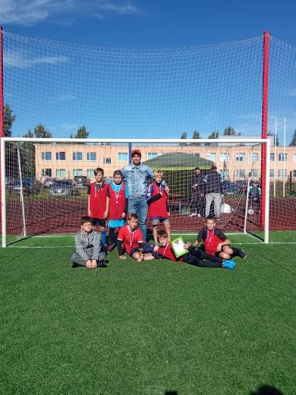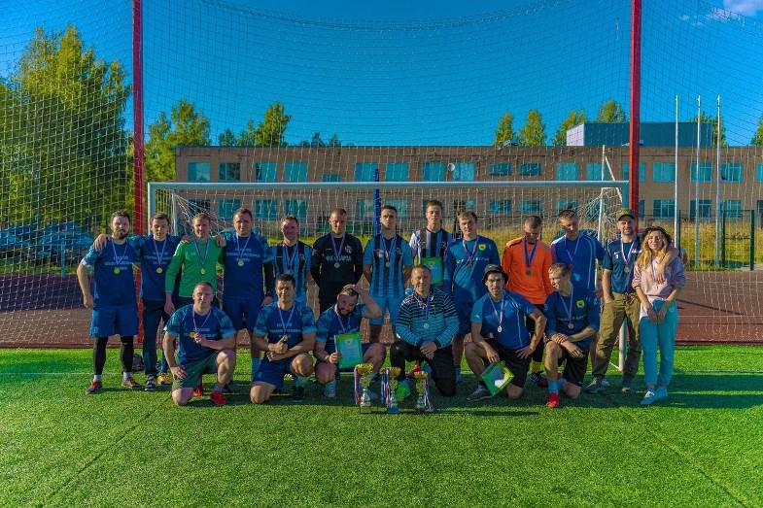
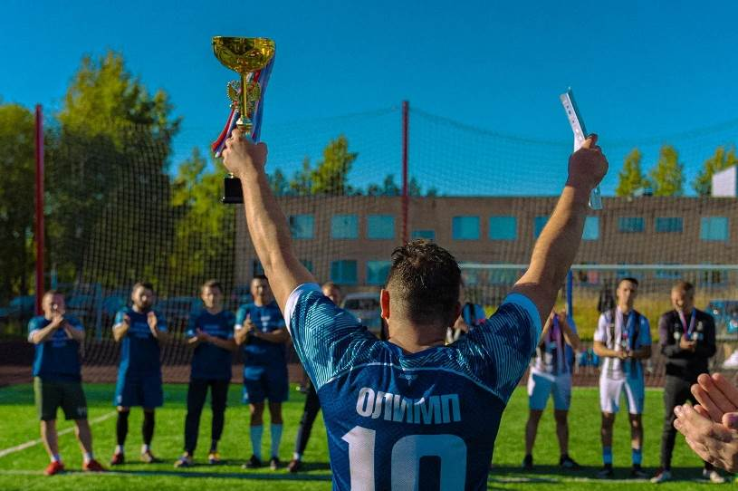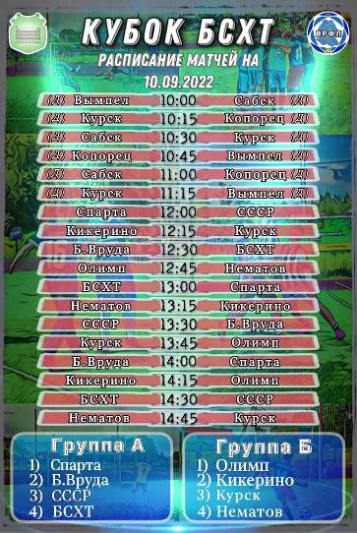

- Товарищеские встречи по мини-футболу, волейболу и настольному теннису, проведённые в рамках областной акции «Неделя здоровья».
Время проведения: с 12.09.2022 по 17.09.2022.
Участники: студенты техникума.

- Октябрь
- Мероприятия в рамках проекта «Декада отца».
Конкурс «Отец – в спорте рекордсмен!» - подтягивание (юноши).
Конкурс «Отец и я – у нас спортивная семья!» - соревнования по техникуму – волейбол (юноши и девушки).
Конкурс «Самый сильный отец» - рывок гири.
Время проведения: с 06.10.2022 г. по 16.10.2022 г.
Место проведения: спортзал техникума.
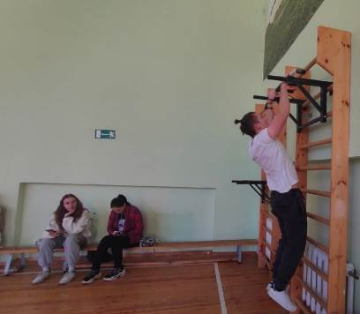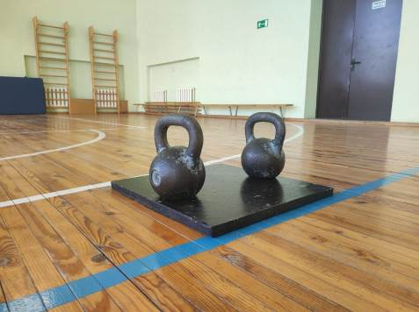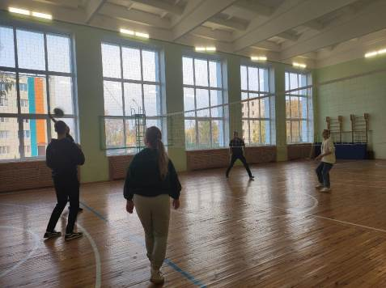

- Областная спартакиада студентов профессиональных образовательных организаций и образовательных организаций высшего образования Ленинградской области.
Волейбол (юноши).
Дата проведения: 27.10.2022 г.
Место проведения: г. Кингисепп.
Состав команды: Ячник Кирилл, Костицын Максим – 731 гр.; Юров Илья, Фёдоров Ростислав – 441 гр.; Яковец Владимир, Ермоленко Матвей – 821 гр.; Кондаков Кузьма – 241 гр.; Армизонов Богдан – 921 гр.; Байков Илья – 511 гр.; Чередов Вячеслав – 711 гр.

- Ноябрь
Областная спартакиада студентов профессиональных образовательных организаций и образовательных организаций высшего образования Ленинградской области.
Волейбол (девушки).
Дата проведения: 16.11.2022 г.
Место проведения: г. Кингисепп.
Состав команды: Фёдорова Дарья, Хаткевич Эвелина – 341 гр.; Кислова Александра – 241 гр.; Алексеева Варвара – 731 гр.; Волокитина Дарья – 441 гр.; Лидская Евдокия, Лавкина Снежана – 332 гр.; Плюснина Полина – 531 гр.; Постникова Мария – 921 гр.
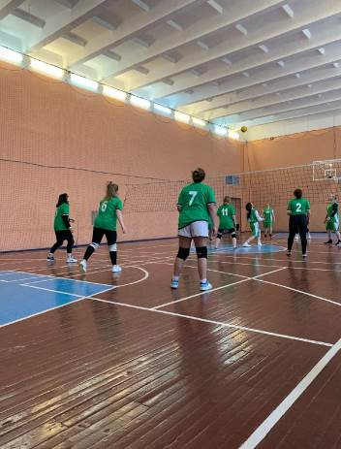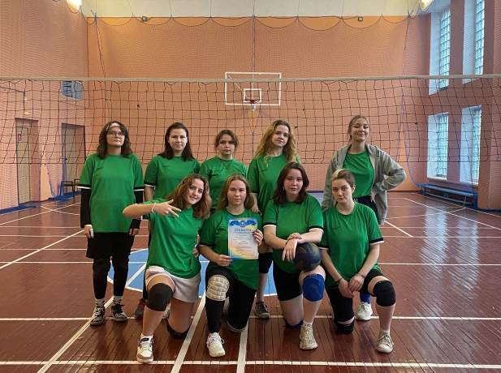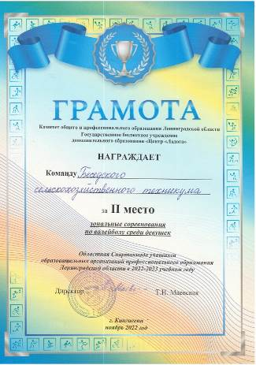

- Декабрь
Областная спартакиада студентов профессиональных образовательных организаций и образовательных организаций высшего образования Ленинградской области.
Мини-футбол (юноши).
Дата проведения: 16.12.2022 г.
Место проведения: г. Кингисепп.
Состав команды: Кувайков Сергей, Немоляев Виктор, Храмов Алексей, Яковец Владимир, Кораблёв Иван, Никаноров Александр, Яблоков Кирилл, Ермоленко Матвей, Кулаков Степан – 821 гр.; Никитин Анатолий, Кондрашов Даниил – 731 гр.; Костицын Максим – 731 гр.
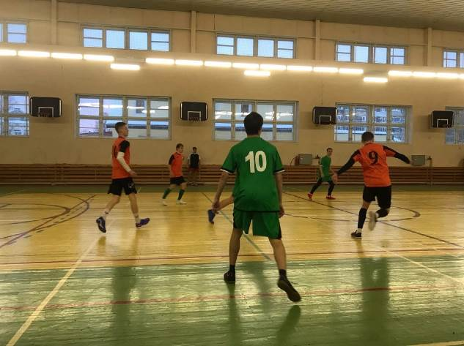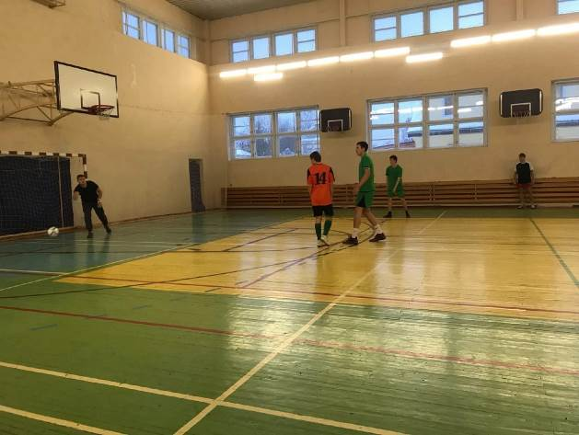

- Январь

- Мероприятия, посвящённые Дню студента.
Спортивные эстафеты и товарищеская встреча по волейболу.
Дата проведения: 25.01.2023 г.
Место проведения: спортзал.
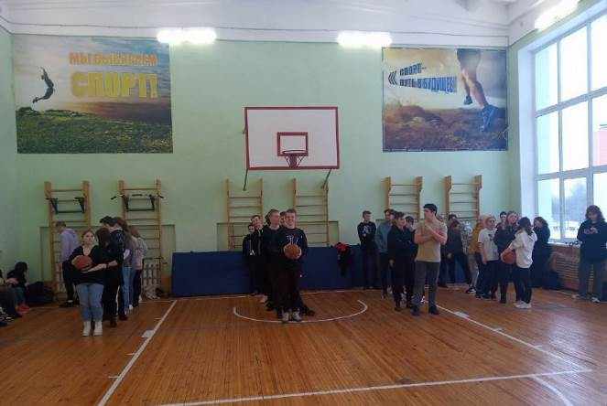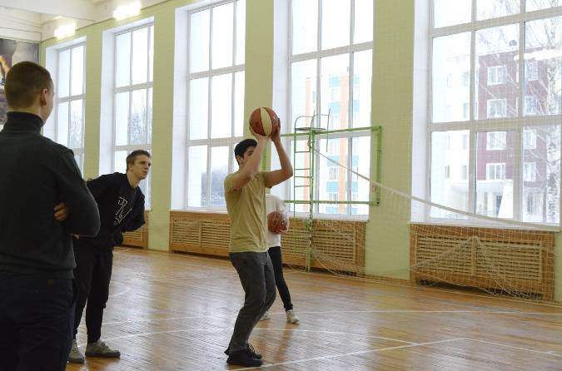
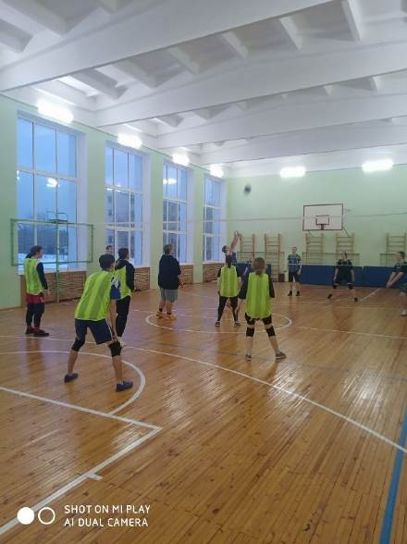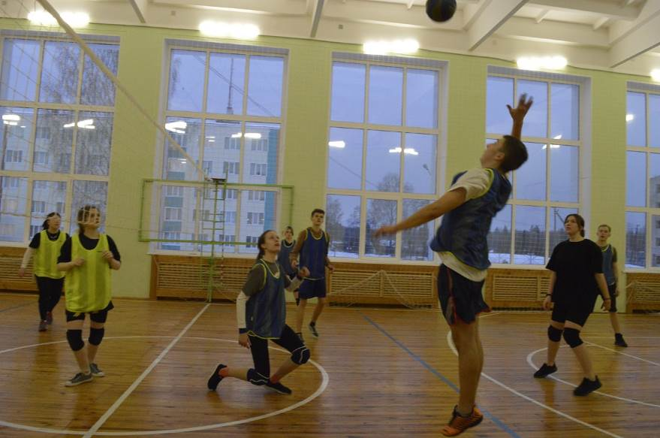

- Лыжный пробег ко Дню снятия блокады.
Дата проведения: 27.01.2023 г.
Место проведения: стадион (учебная лыжня).
Участники: обучающиеся техникума.

- Февраль
- Кубок БСХТ по волейболу.
Дата проведения: 11.02.2023 г.
Место проведения: спортзал.
Участники: команды из Волосовского и Кингисеппского районов – «Сабск», «Ленэнерго» (г. Кингисепп), «Тюбики» (БСХТ), «ЛИК» (г. Кингисепп), «Феникс» (БСХТ), «Клопицы».
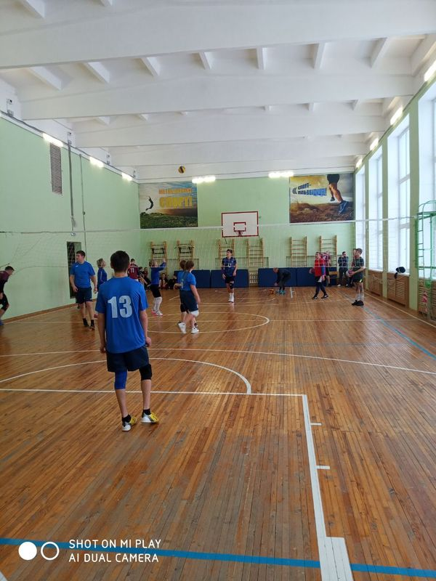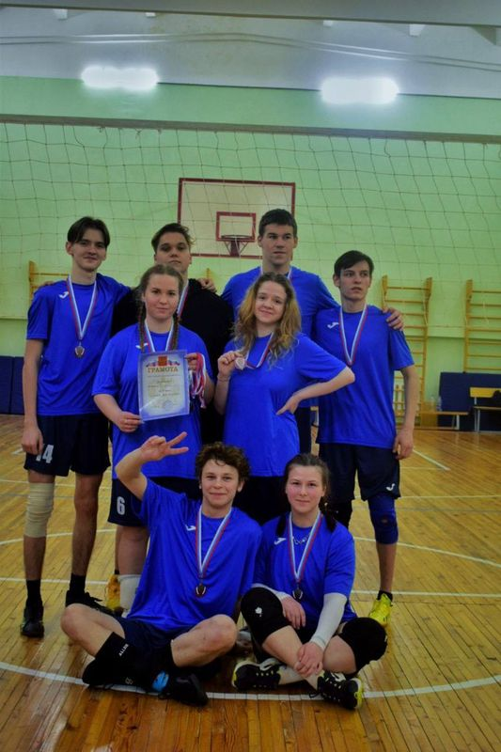

- Областная спартакиада студентов профессиональных образовательных организаций и образовательных организаций высшего образования Ленинградской области.
Лыжные гонки. Юноши – 5 км, девушки – 3 км. Стиль свободный.
Дата проведения: 21.02.2023 г.
Место проведения: п. Токсово, база СКА.
Состав команды: Кувайков Сергей, Храмов Алексей – 821 гр.; Чередов Вячеслав – 711 гр.; Чередов Николай – 411 гр.; Ершкова Анастасия – 311 гр.; Старцев Николай – 731 гр.
Итоги соревнований.
- Ершкова Анастасия – вошла в десятку сильнейших (личное 8-е место). Выполнила норматив ВФСК ГТО на «серебро».
- Чередов Вячеслав – выполнил норматив ВФСК ГТО на «золото».
- Кувайков Сергей – выполнил норматив ВФСК ГТО на «бронзу».

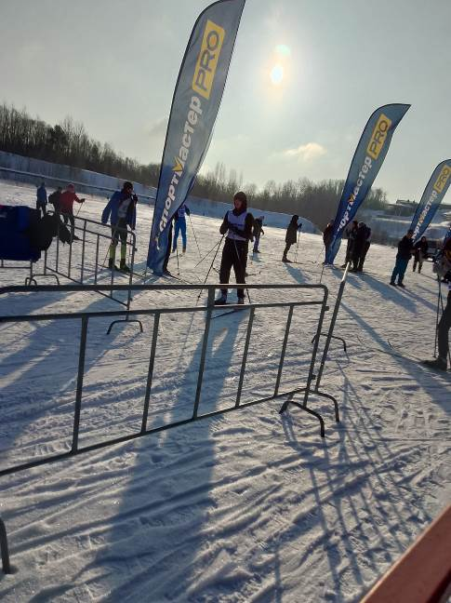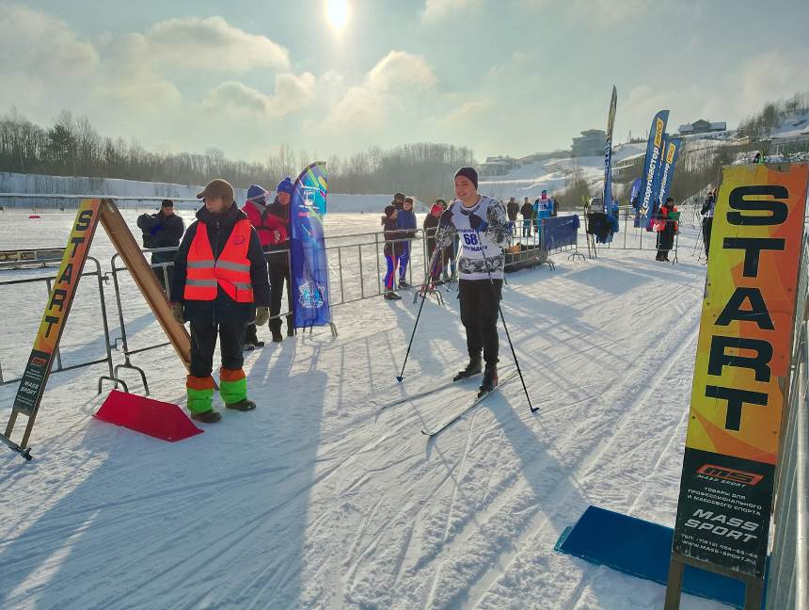
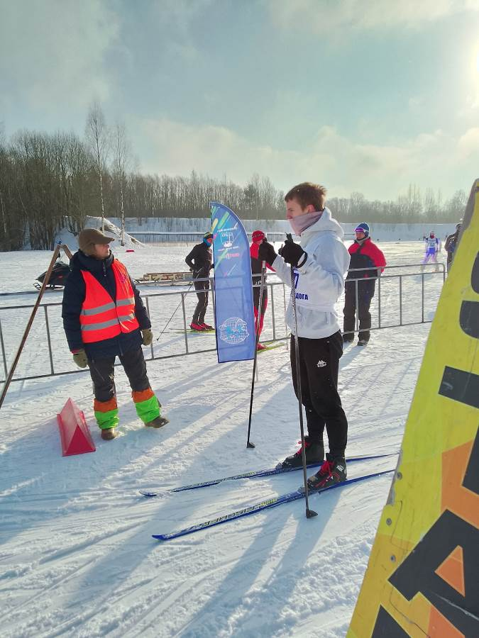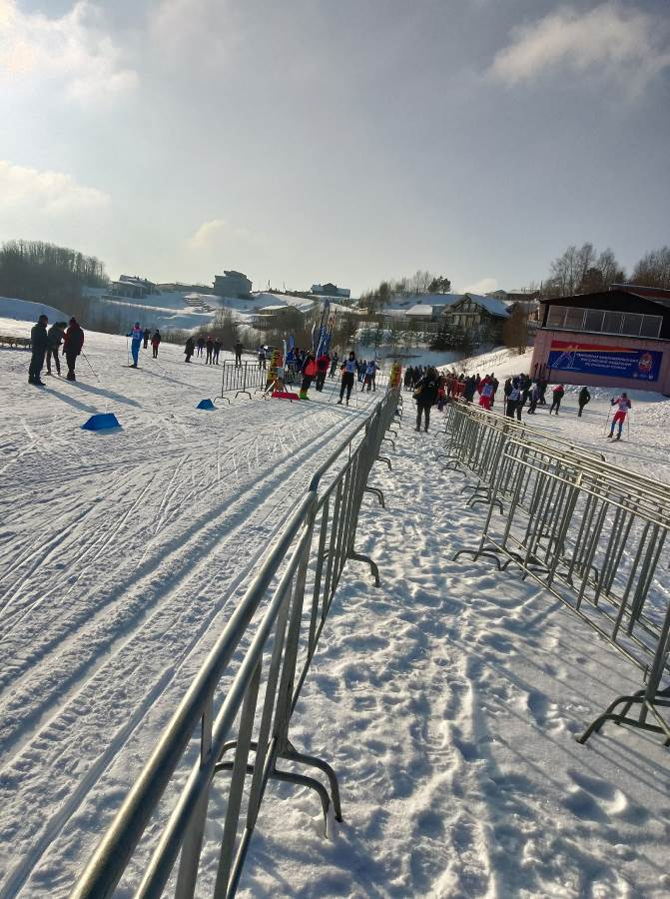

- Неделя наставничества (27.02-03.03.2023 г.) «Научился сам, научи других!».
Создание методической «копилки»: «Техника бега на лыжах – классический и коньковый ход».
Дата проведения: 27.02.2023 г.
Участники: 331 гр., 711 гр.
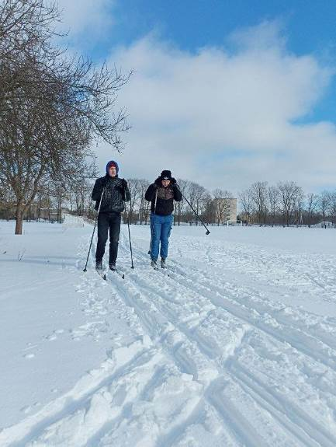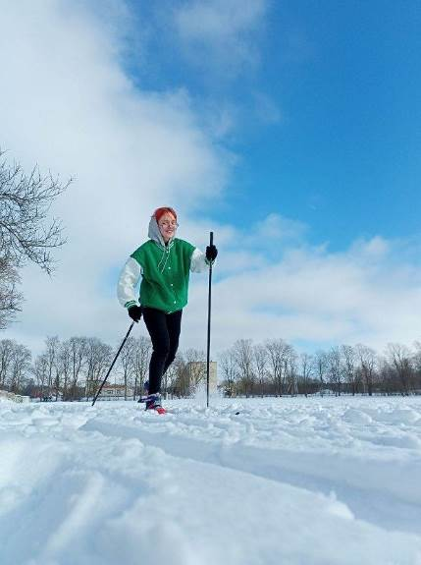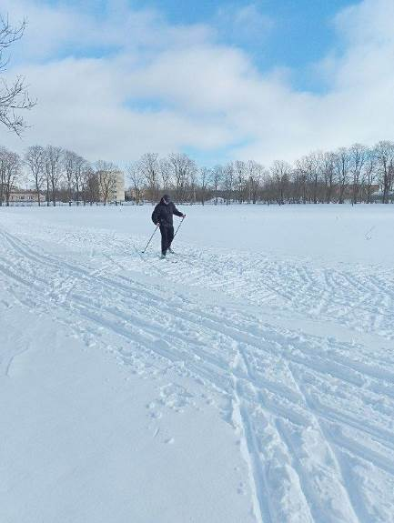

- Март - апрель
- Областная спартакиада студентов профессиональных образовательных организаций и образовательных организаций высшего образования Ленинградской области.
Баскетбол (юноши).
Дата проведения: 16.03.2023 г.
Место проведения: г. Кингисепп.
Состав команды: Хоренков Александр, Баев Дмитрий, Старцев Николай, Костицын Максим – 731 гр.; Храмов Алексей, Никаноров Александр, Яковец Владимир – 821 гр.; Софронов Матвей, Яснопольский Александр, Битюков Роман – 711 гр.

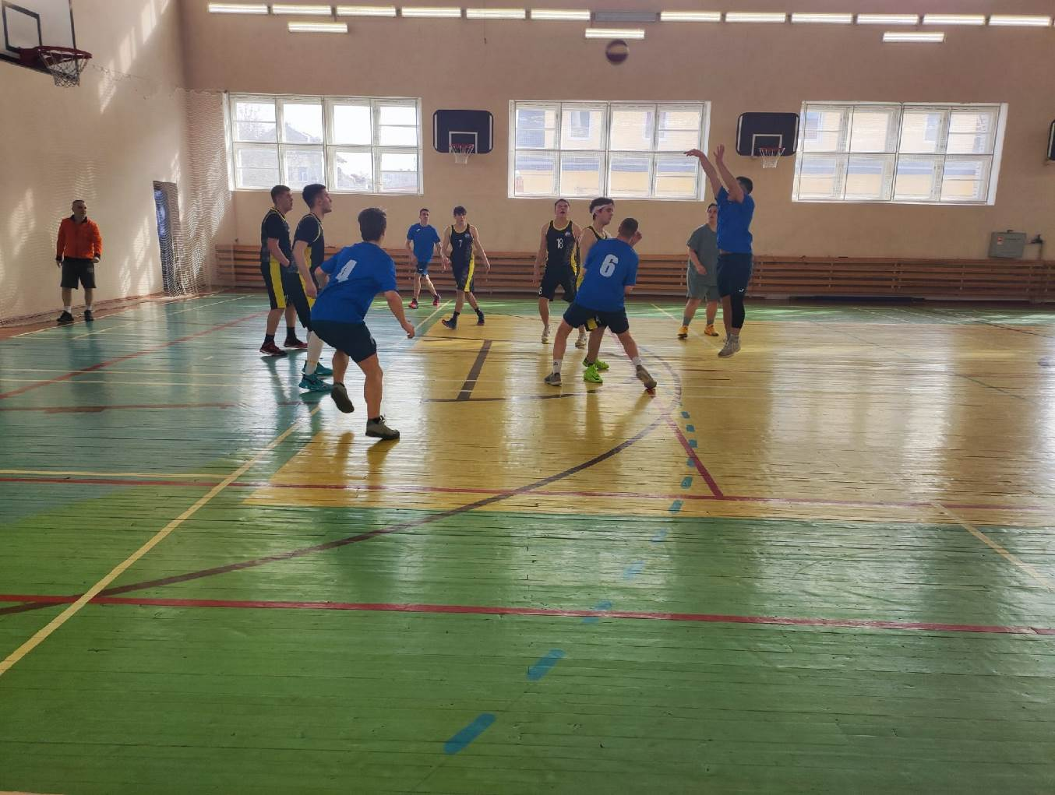

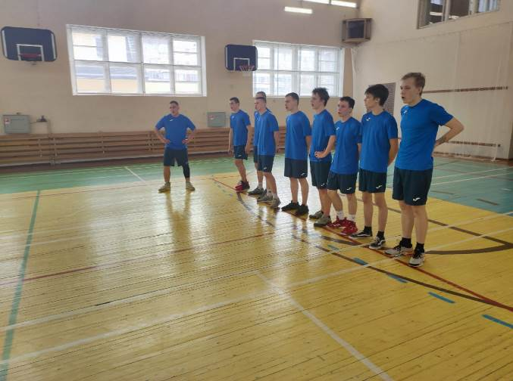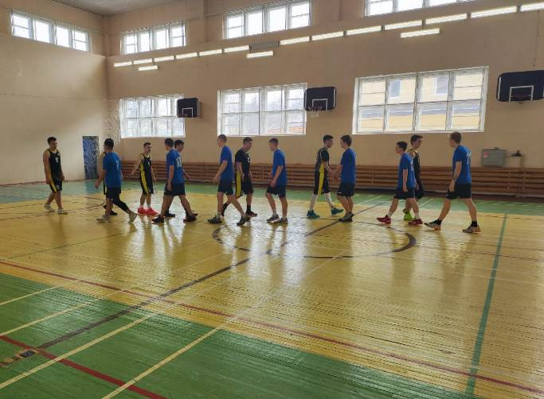
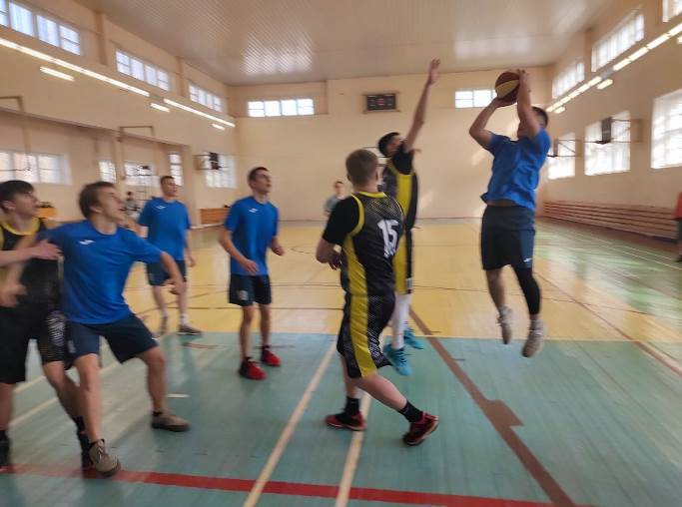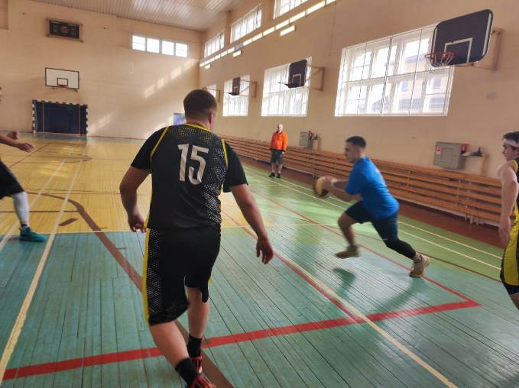

- С 28.03.2023 г. по 07.04.2022 г. в ГБПОУ ЛО «Беседский сельскохозяйственный техникум» состоялась «Декада здоровья», посвящённая Всемирному дню здоровья, были проведены следующие спортивные мероприятия:
- Личное первенство по настольному теннису среди юношей и девушек.
Итоги соревнований.
Финалисты среди девушек:
1 место – Монгуш Анай-Хаак Май-Ооловна, 921 гр.
2 место – Гузаева Кристина, 731 гр.
3 место – Скорнякова Александра, 221 гр.

Финалисты среди юношей:
1 место – Костицын Максим, 731 гр.
2 место – Ермоленко Матвей, 821 гр.
3 место – Ячник Кирилл, 731 гр.
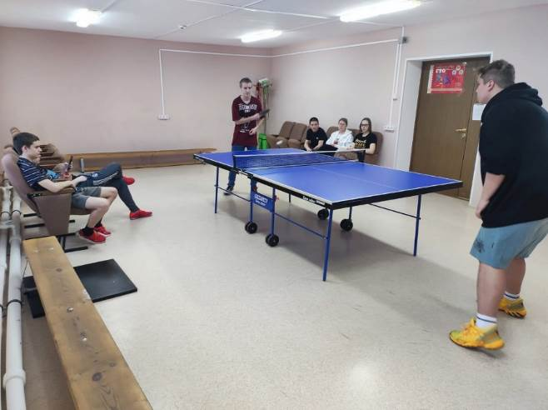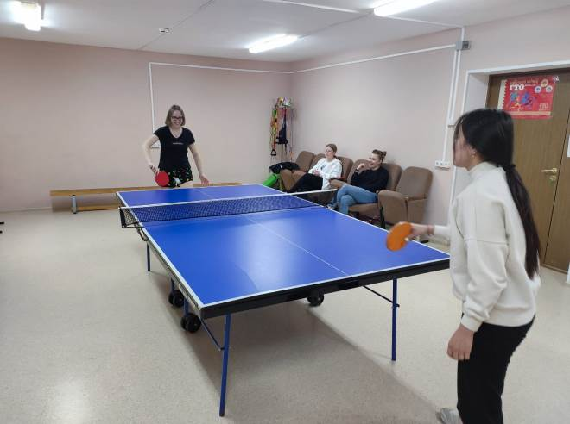

- Силовое двоеборье (пауэрлифтинг): жим штанги лёжа, тяга.
Итоги соревнований.
Финалисты (в абсолютном зачёте) среди девушек 16 – 17 лет:
1 место – Постникова Мария, 921 гр.
2 место – Алексеева Вероника, 911 гр.
3 место – Смотрова Анна, 311 гр.

Финалисты (в абсолютном зачёте) среди девушек 18 – 20 лет:
1 место – Кислова Александра, 241 гр.
2 место – Пальченко Елизавета, 241 гр.
3 место – Прокофьева Дарья, 241 гр.
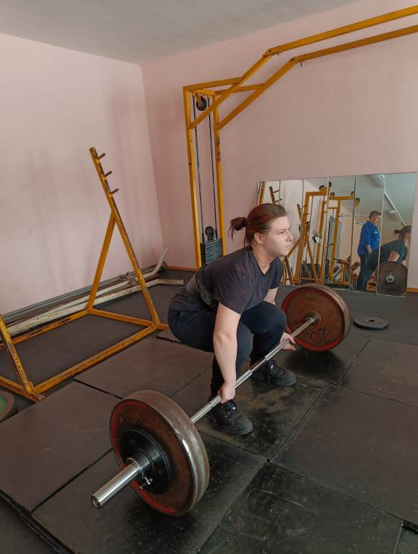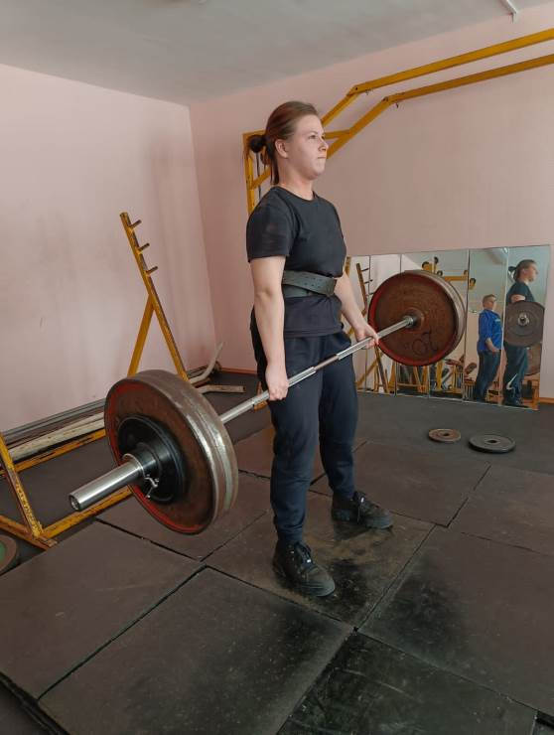

Финалисты (в абсолютном зачёте) среди юношей 16 – 17 лет:
1 место – Кириллов Петр, 711 гр.
2 место – Потапович Даниил, 711 гр.
3 место – Фаризанов Евгений, 711 гр.

Финалисты (в абсолютном зачёте) среди юношей 18 – 20 лет:
1 место – Старцев Николай, 731 гр.
2 место – Власов Кирилл, 531 гр.
3 место – Баев Дмитрий, 731 гр.
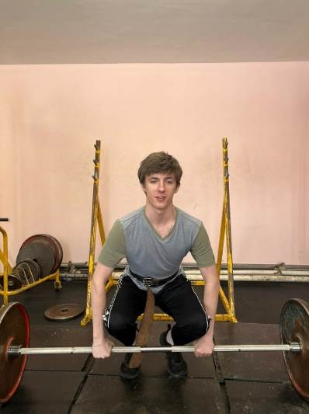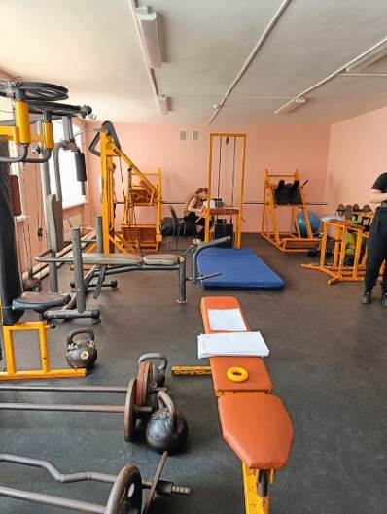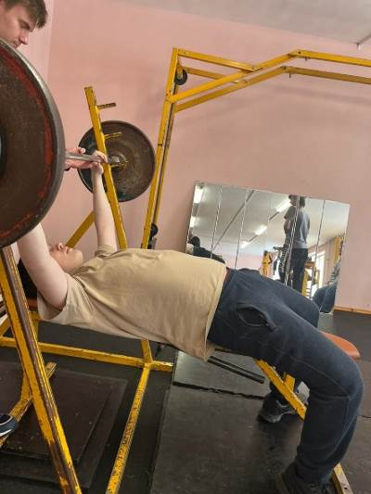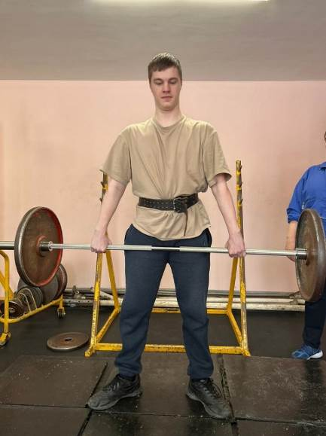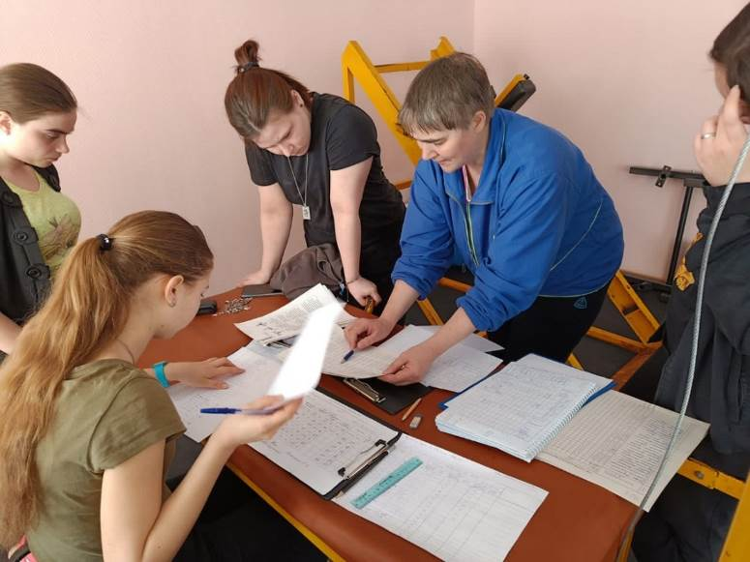

- Личное первенство среди юношей и девушек по видам ВФСК ГТО в возрастных группах на силу, гибкость и скоростно-силовые возможности: сгибание и разгибание рук в упоре лёжа на полу, наклон вперёд из положения стоя с прямыми ногами на гимнастической скамье, поднимание туловища из положения лёжа на спине.

Итоги соревнований по двоеборью ВФСК ГТО.
Финалисты среди девушек 16 – 17 лет:
1 место – Комендантова Анастасия, 311 гр.
2 место – Мурашова Дарья, 311 гр.
3 место – Килат Александра, 921 гр.

Финалисты среди девушек 18 – 20 лет:
1 место – Казанская Алина, 911 гр.
2 – 3 место – Вишневская Александра, 921 гр.
2 – 3 место – Плюснина Полина, 531 гр.

Итоги соревнований по троеборью ВФСК ГТО.
Финалисты среди девушек 16 – 17 лет:
1 место – Алексеева Вероника, 311 гр.
2 место – Мельникова Ольга, 821 гр.
3 место – Чичканова Виктория, 921 гр.

Финалисты среди девушек 18 – 20 лет:
1 место – Спиридонова Диана, 531 гр.
2 место – Мамедова Александра, 311 гр.
3 место – Бобылёва Екатерина, 921 гр.

- Лыжные гонки (спринт). Юноши – 1000 м, девушки – 800 м.
Итоги соревнований.
Финалисты среди девушек:
1 место – Ершкова Анастасия, 311 гр.
2 место – Мурашова Дарья, 311 гр.
3 место – Кучерова Ульяна, 321 гр.

Финалисты среди юношей:
1 место – Чередов Вячеслав, 711 гр.
2 место – Соловьёв Александр, 221 гр.
3 место – Фереферов Денис, 321 гр.

Работа судейской бригады: Бардинова Вероника, Александрова Александра, Кудряшова Полина – 531 гр.
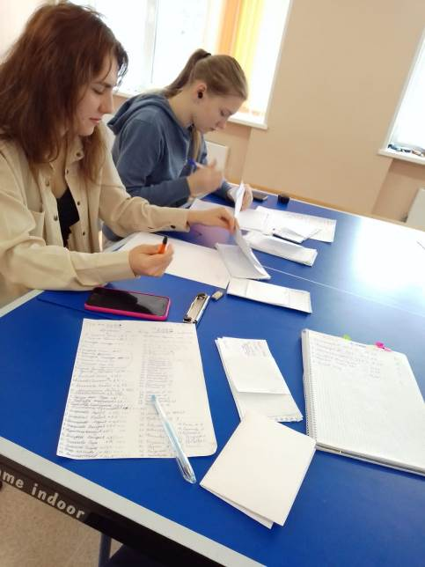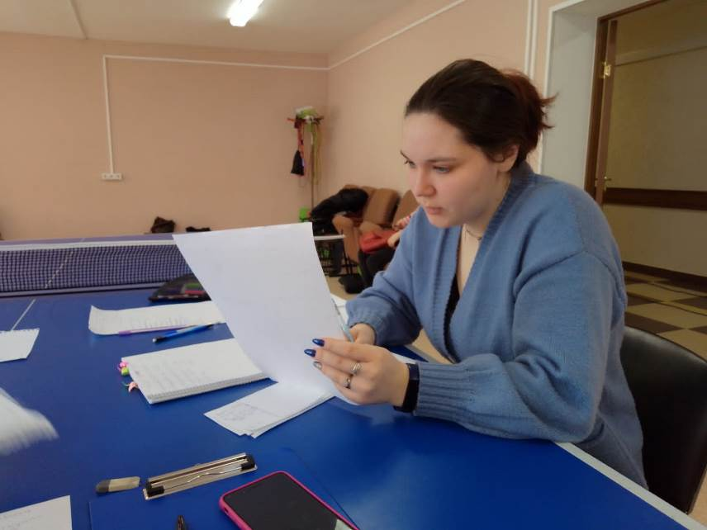
В соревнованиях по силовому двоеборью приняло участие 46 человек, по видам ВФСК ГТО – 76 человек, по лыжным гонкам – 18 человек, по настольному теннису – 15 человек.

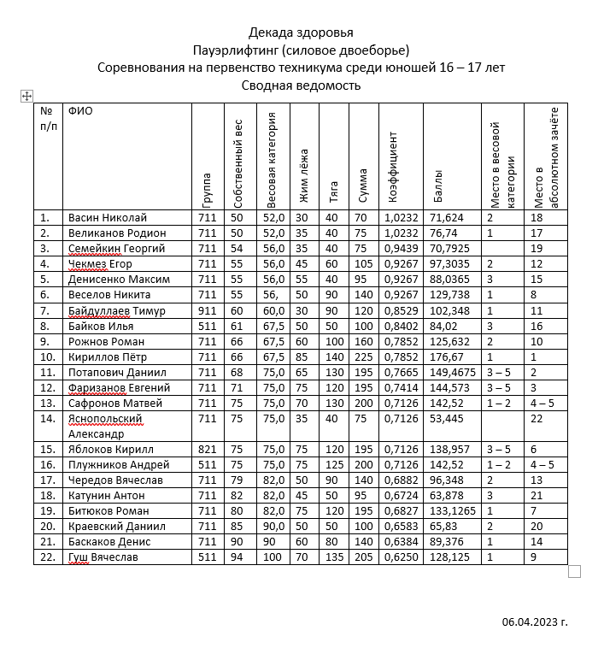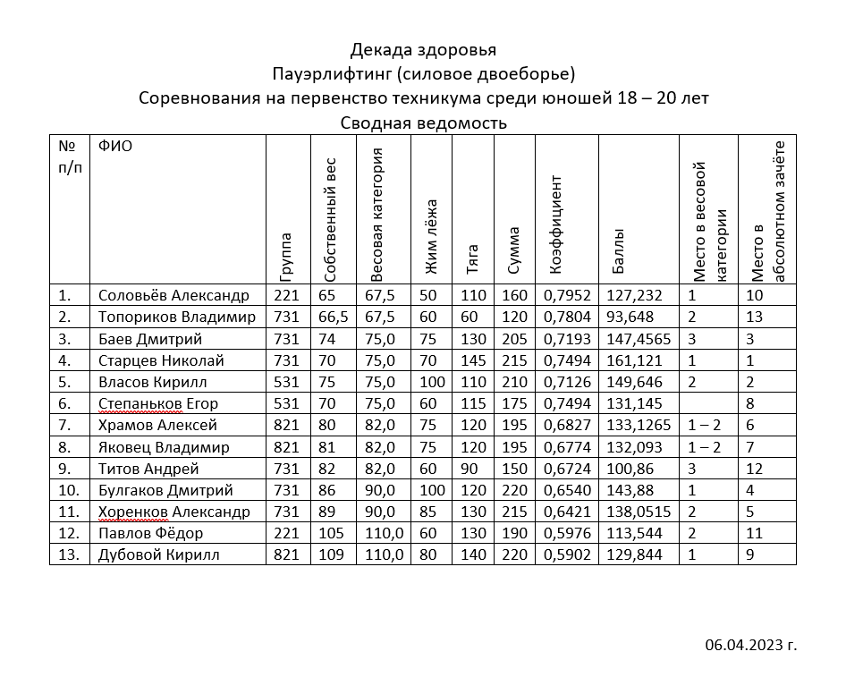
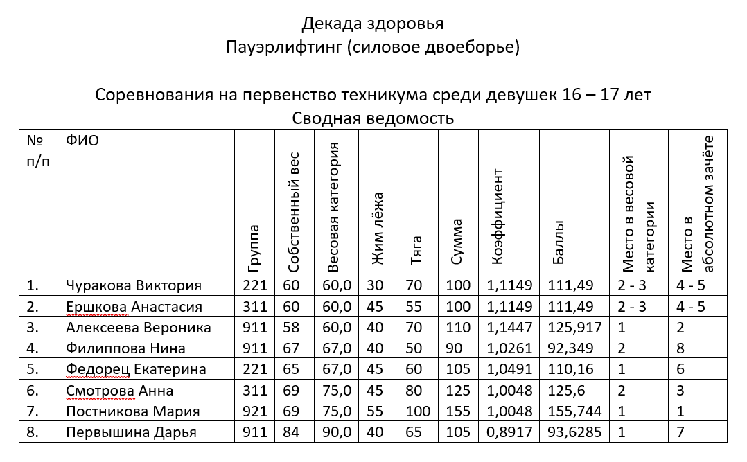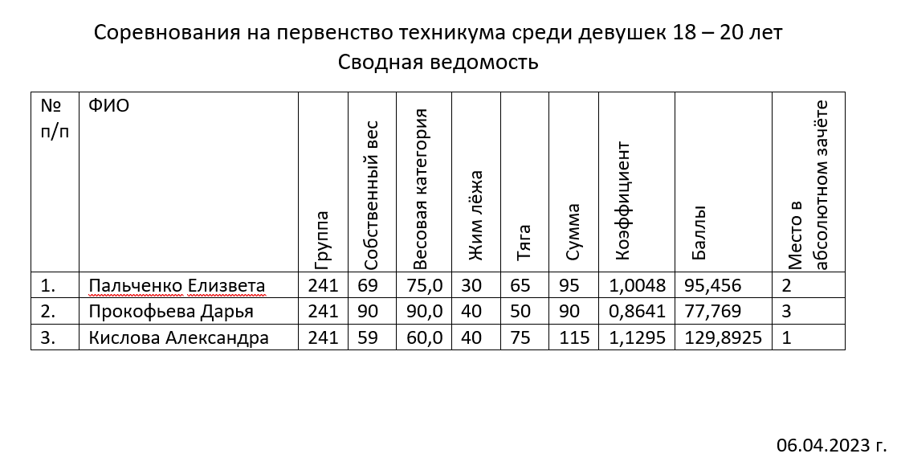

- Военно-спортивная игра «Зарница», проведённая в рамках «Недели безопасности» и посвящённая Дню пожарной охраны России.
Дата проведения: 25.04.2023 г.
Участники: 711 гр., 911 гр., 511 гр., 311 гр., 921 гр.
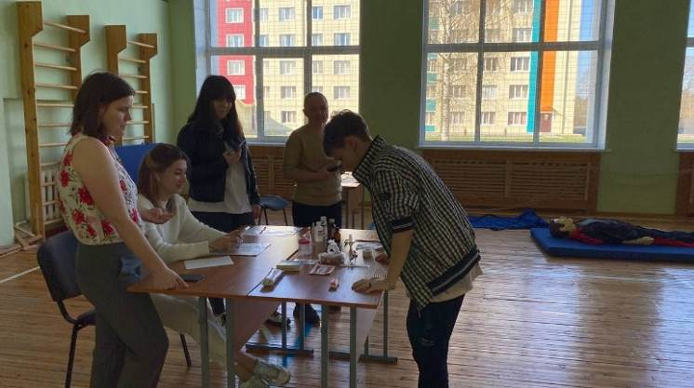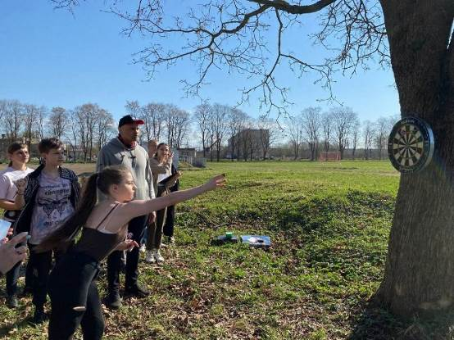

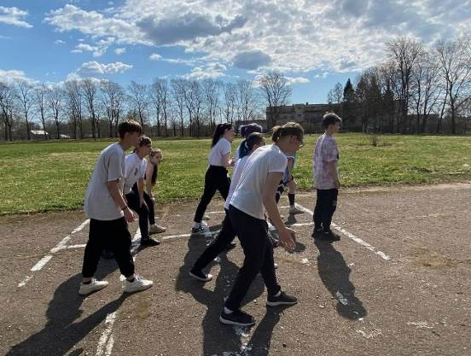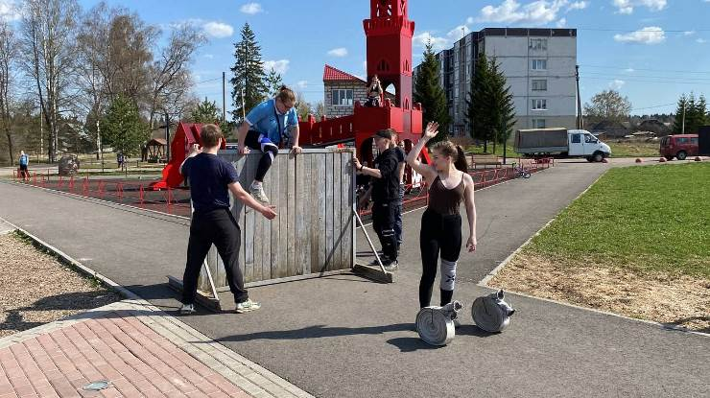

- Июнь
1 июня 2023 г. в Беседском сельскохозяйственном техникуме состоялся ежегодный спортивный праздник, посвящённый Всемирному дню защиты детей.
Программа соревнований: футбол, волейбол, перетягивание каната, контрольно-комбинированный маршрут (переправа, определение растений, баскетбол (штрафные броски), транспортировка пострадавшего, дартс, силовая подготовка (подтягивание, отжимание)).
Приняли участие 7 команд.
Команды юношей:
- 711 гр. (№ 1).
- 711 гр. (№ 2).
- Сборная 511 гр. + 921 гр.

Команды девушек:
- 311 гр.
- 921 гр.
- 911 гр.
- Сборная 511 гр. + 711 гр.

Волейбол
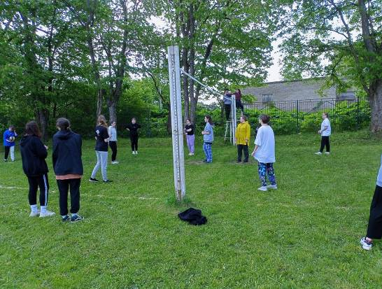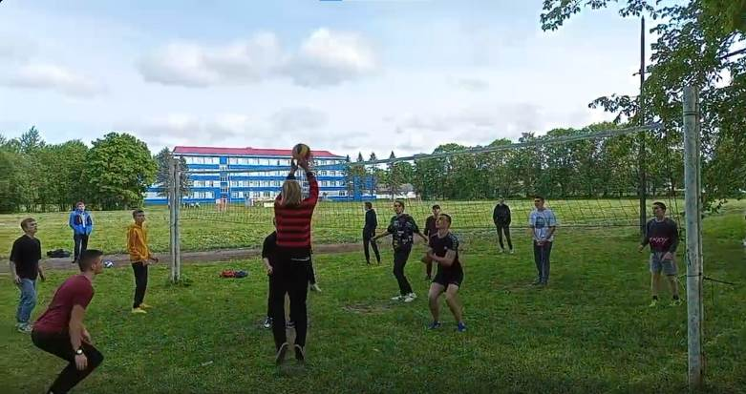

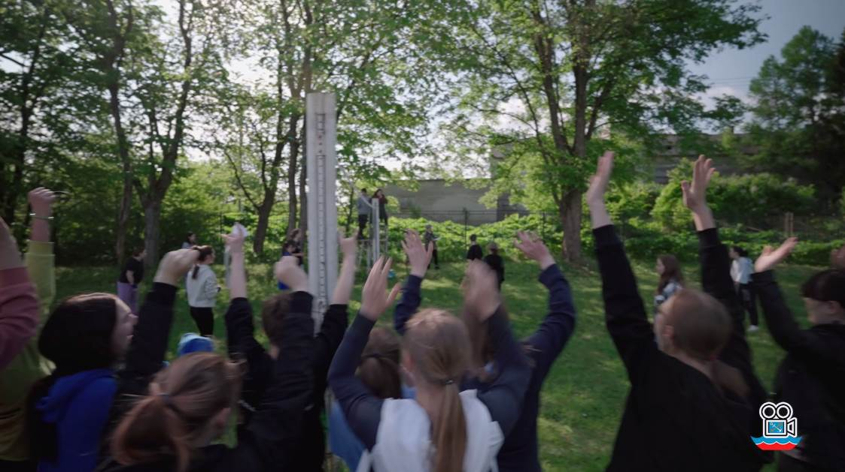

Футбол

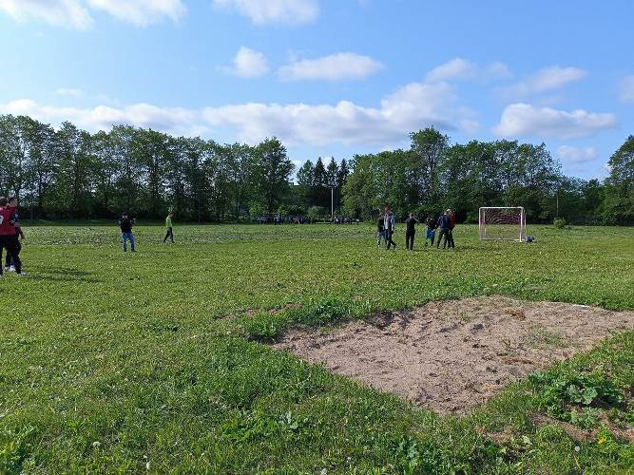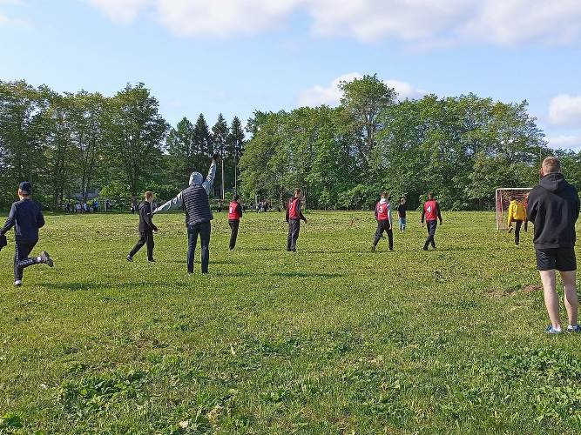

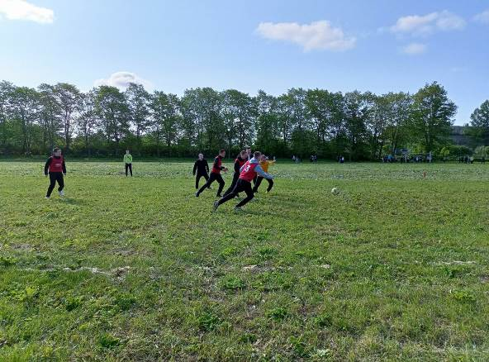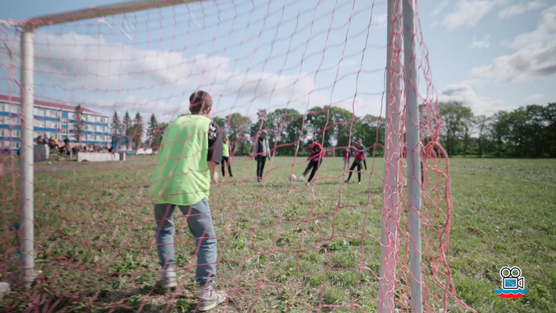

Перетягивание каната
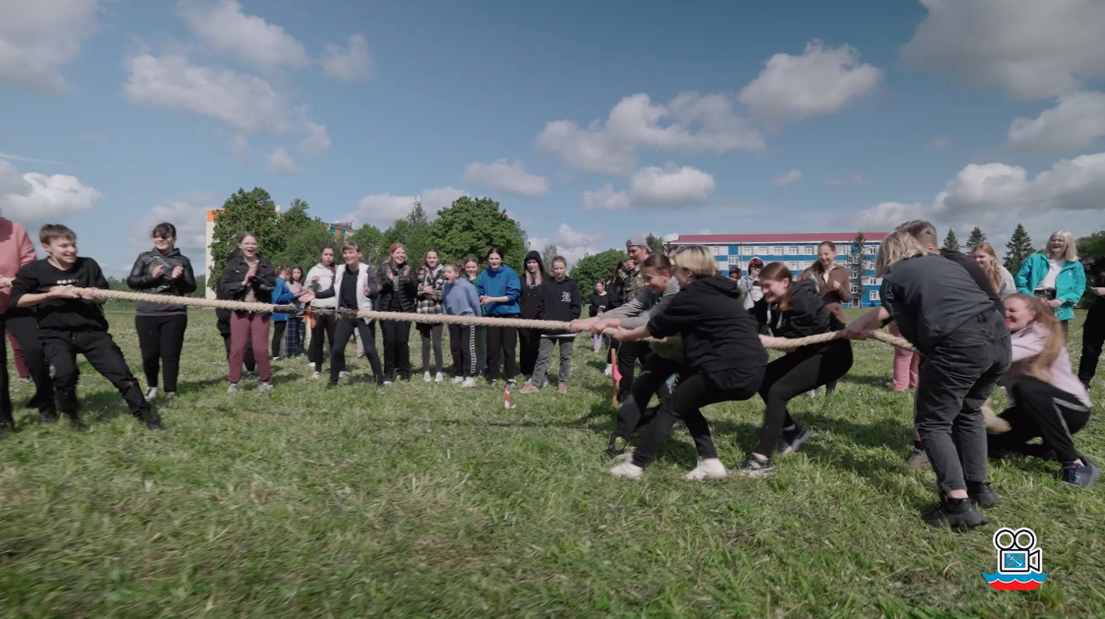

Дартс

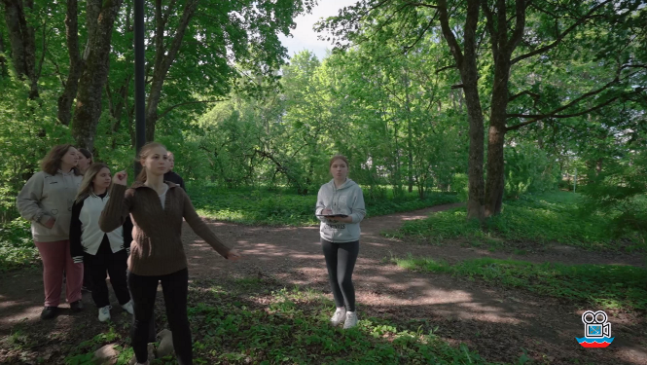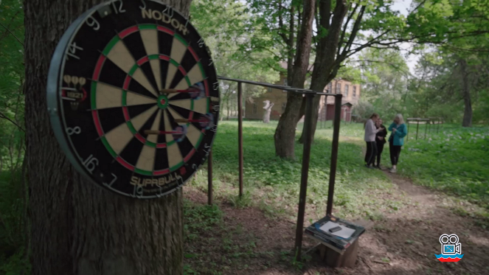

Переправа

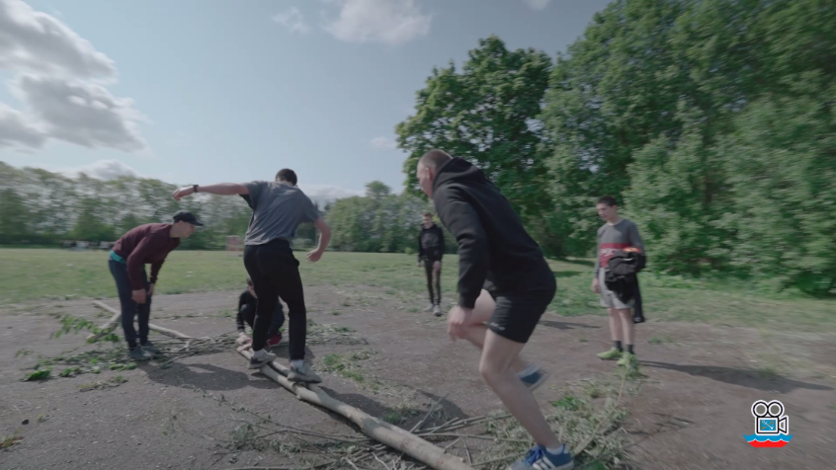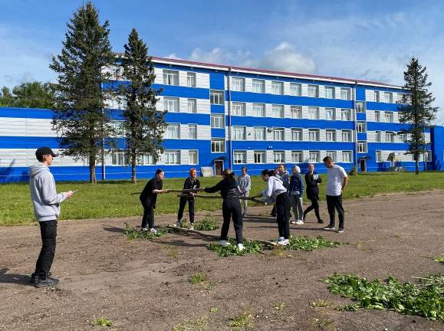

Определение растений
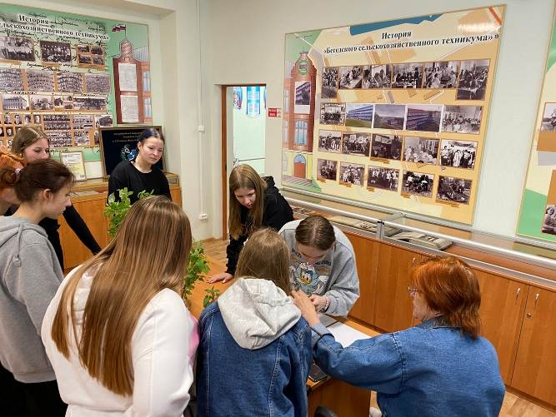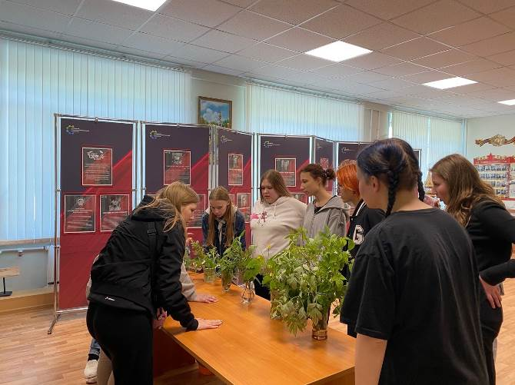

Транспортировка пострадавшего
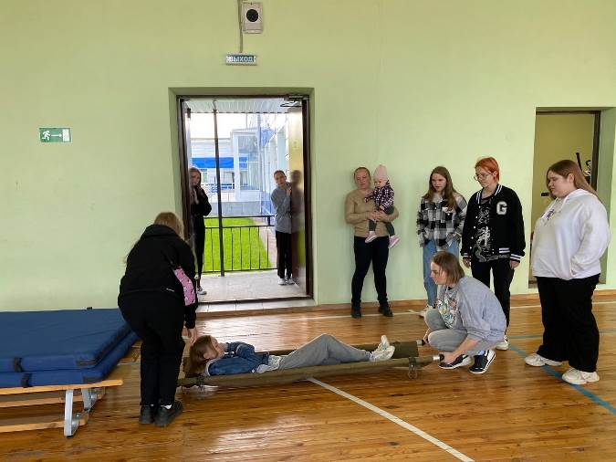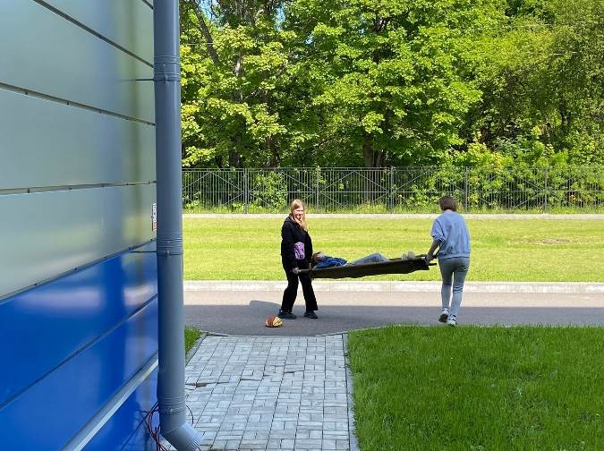

Баскетбол (штрафные броски)
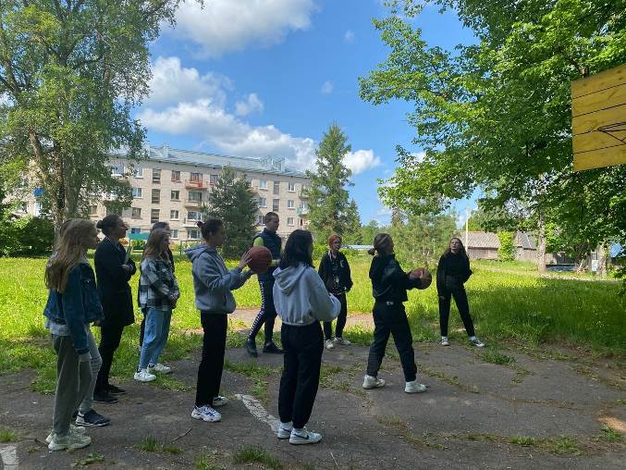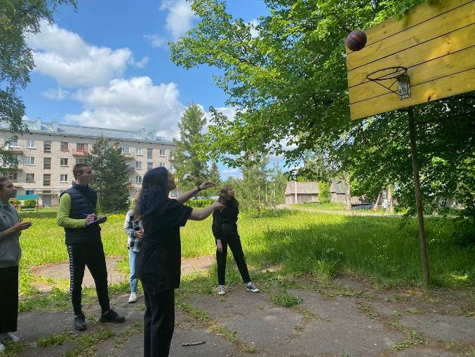

Награждение
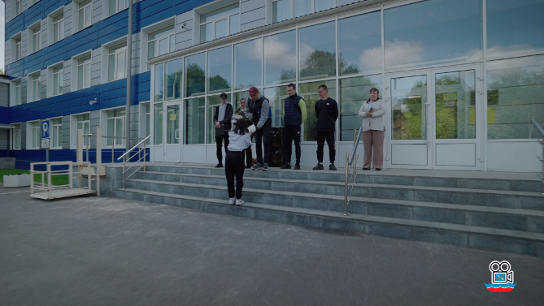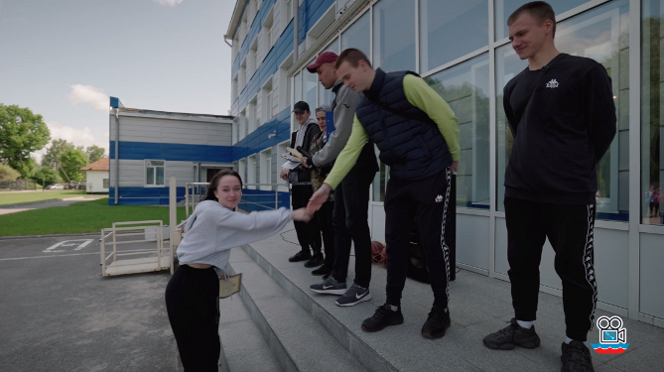

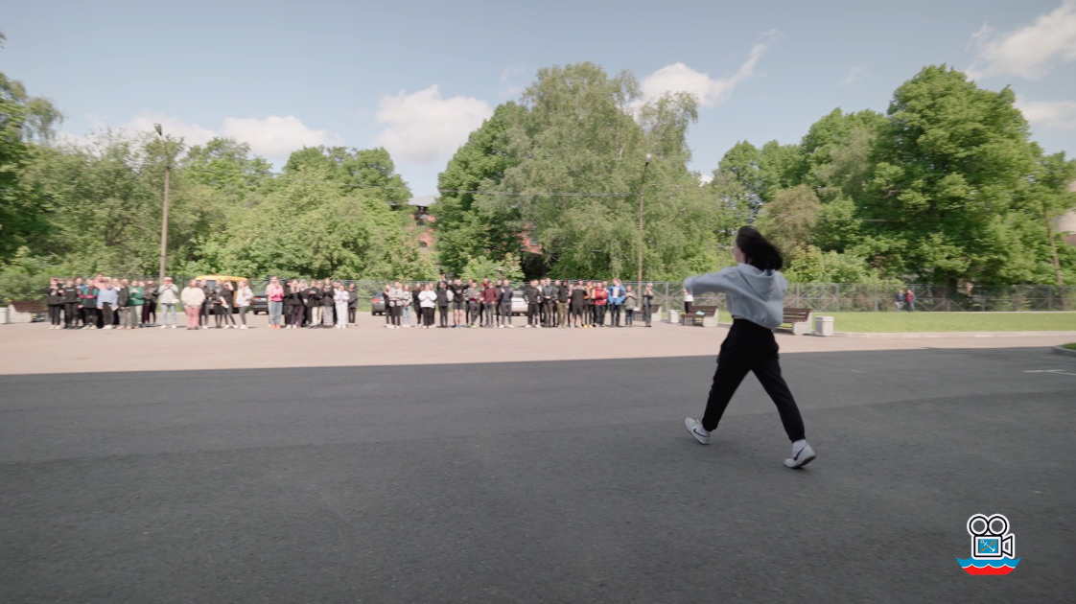

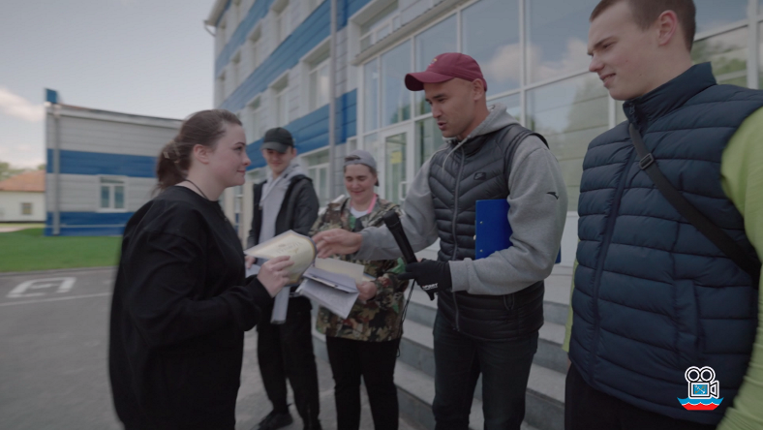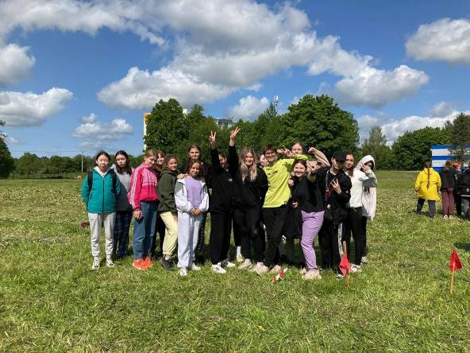

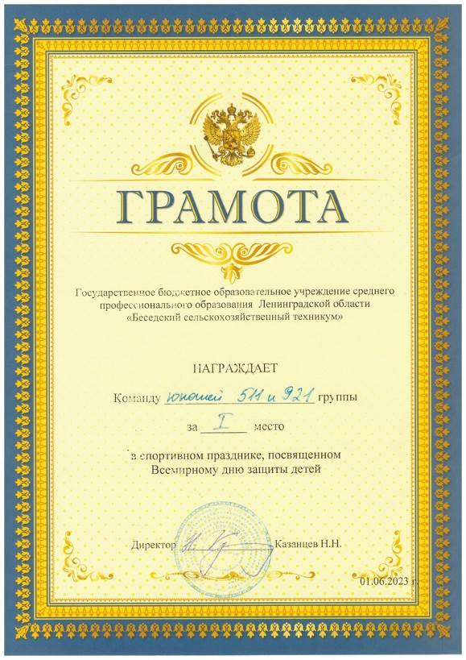
Итоги соревнований среди команд девушек:
1 место – 311 гр.
2 место – 911 гр.
3 место – сборная 511 гр. + 711 гр.
Итоги соревнований среди команд юношей:
1 место – сборная 511 гр. + 921 гр.
2 место – 711 № 2
3 место – 711 № 1

Судьи на этапах и видах:
1 этап – Мини-футбол – Колобродов А.В.
2 этап – Волейбол – Горемыкина С.Л., Волокитина Д. (441 гр.).
3 этап – Переправа – Фёдоров Р. (441 гр.).
4 этап – Определение растений – Марчик Н.Е.
5 этап – Перетягивание каната – Горемыкина С.Л.
6 этап – Баскетбол (штрафные броски) – Софронов М. (711 гр.).
7 этап – Дартс – Колобродов А.В.
8 этап – Транспортировка пострадавшего – Юрьева Д.Ю.
9 этап – Подтягивание, отжимание на брусьях – Колобродов А.В., Битюков Р. (711 гр.).
Награждение – Шестакова Н.И., Сиротова А.Г., Войтюшенко В.И.
Главный судья – Сиротова А.Г.
Зам. главного судьи – Колобродов А.В.

Студенты-действующие спортсмены
- Алексеева Варвара – 731 гр., вид спорта: волейбол. Входит в состав сборной команды г. Кингисеппа и молодёжной сборной команды Ленинградской области.
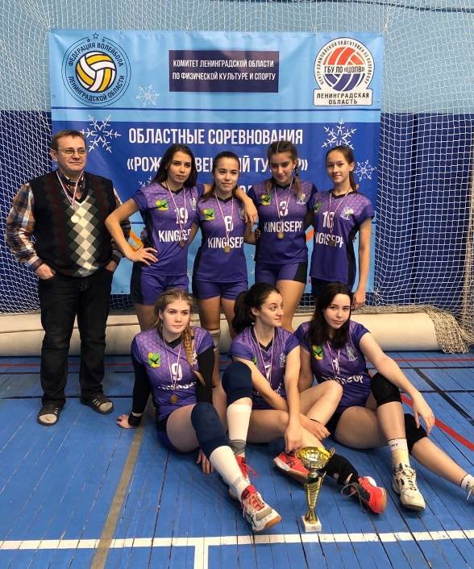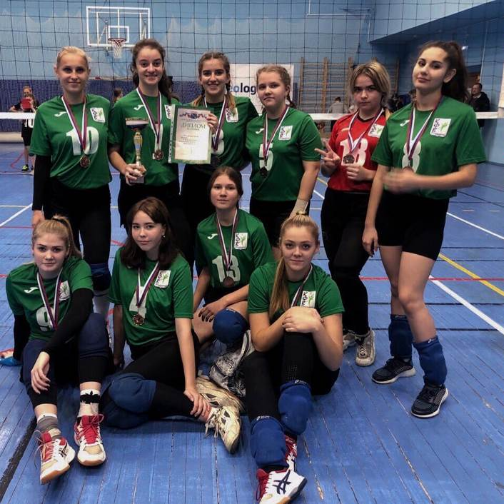

- Волокитина Дарья – 441 гр., вид спорта: волейбол. Входит в состав сборной команды г. Кингисеппа и молодёжной сборной команды Ленинградской области.
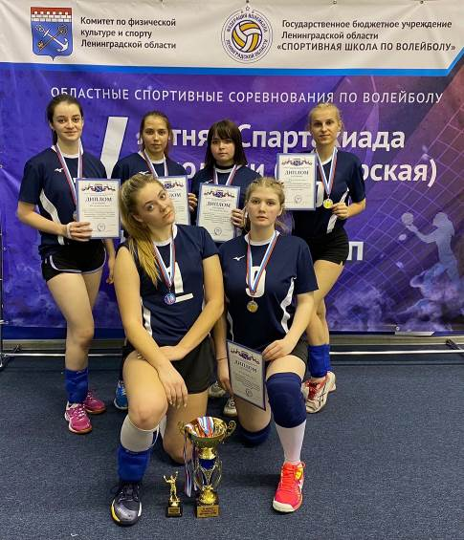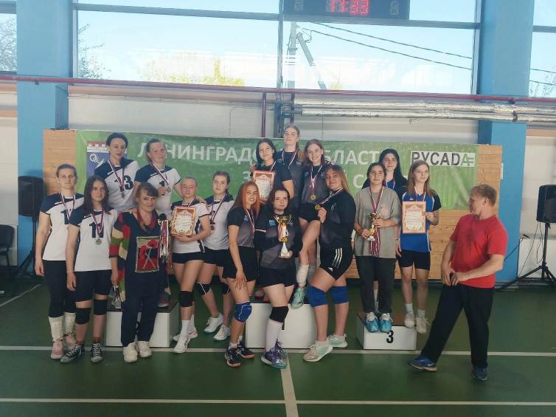
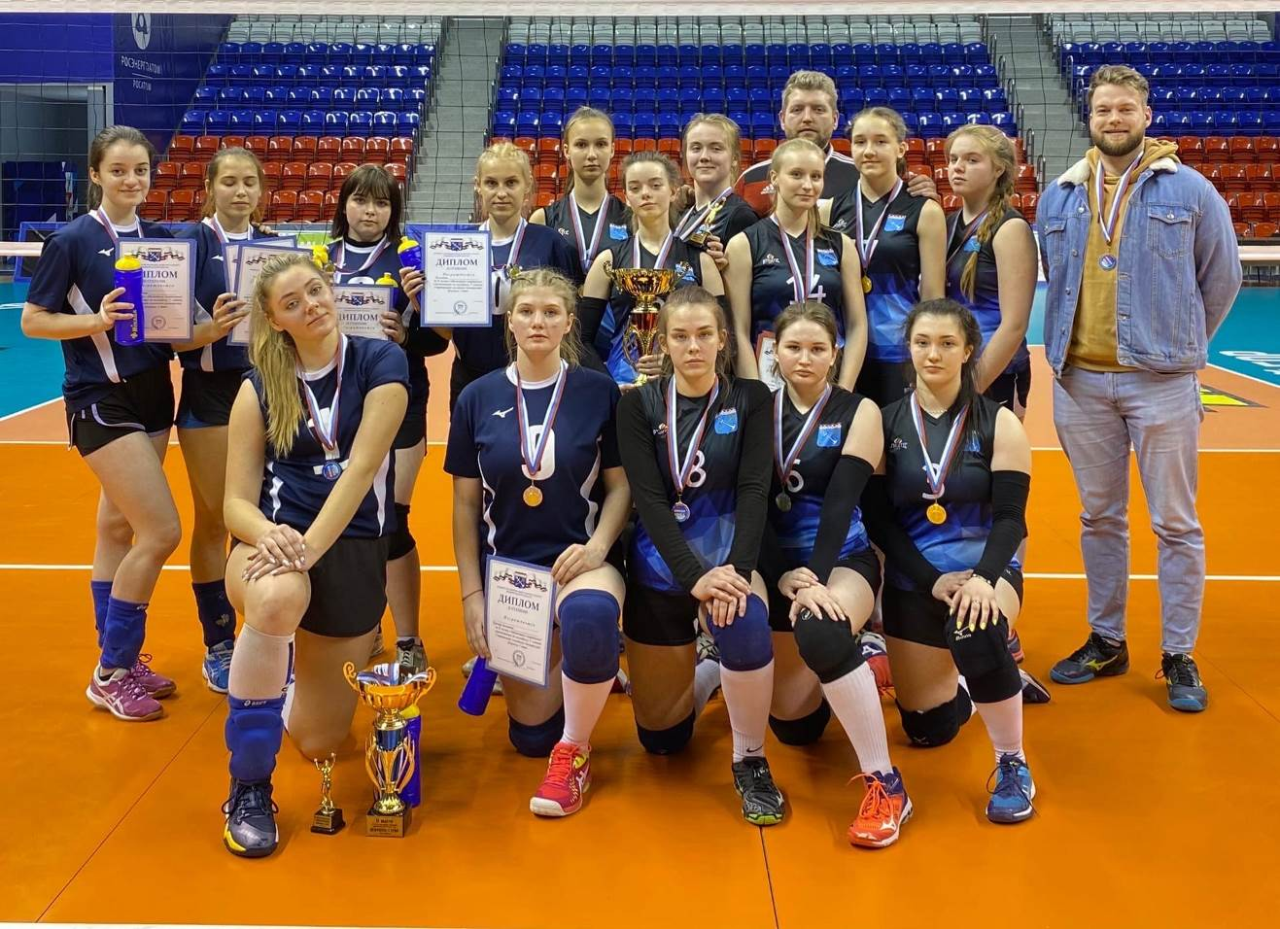

- Вьюгина Анна – 332 гр., вид спорта: всестилевое каратэ. Входит в состав сборной команды России по всестилевому каратэ.
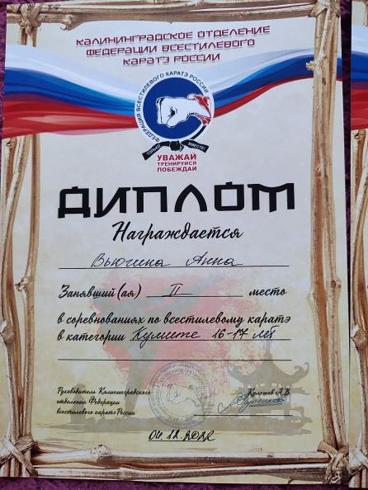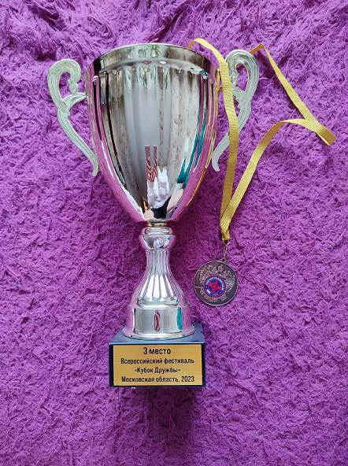

- Дмитриева Анастасия – 341 гр., вид спорта: баскетбол. Входит в состав сборной команды г. Кировска.
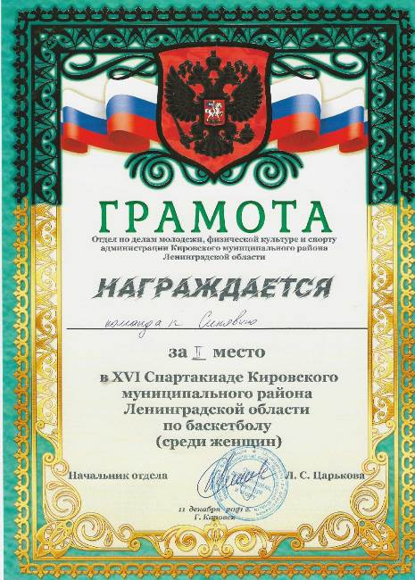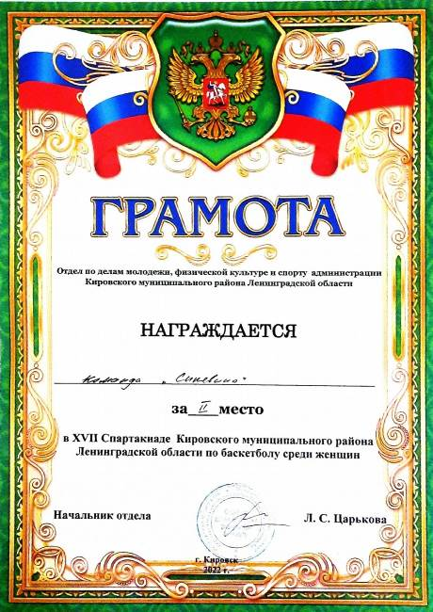

- Леонид Трущенков – 921 гр., вид спорта: настольный теннис. Неоднократный призёр районных и областных соревнований.
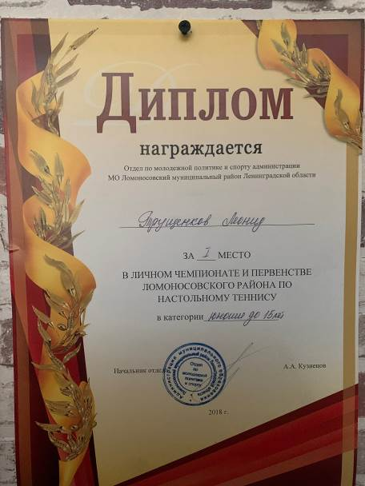

- Хоренков Александр – 731 гр., вид спорта – баскетбол. Призёр районных, областных и всероссийских соревнований.
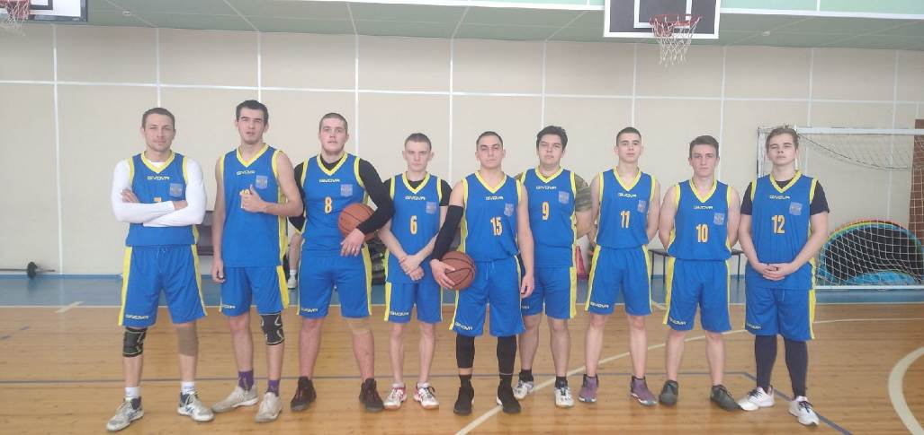

- Ячник Кирилл – 731 гр., вид спорта – волейбол. Входит в состав молодёжной сборной г. Волосово по волейболу и сборную команду г. Волосово по баскетболу.
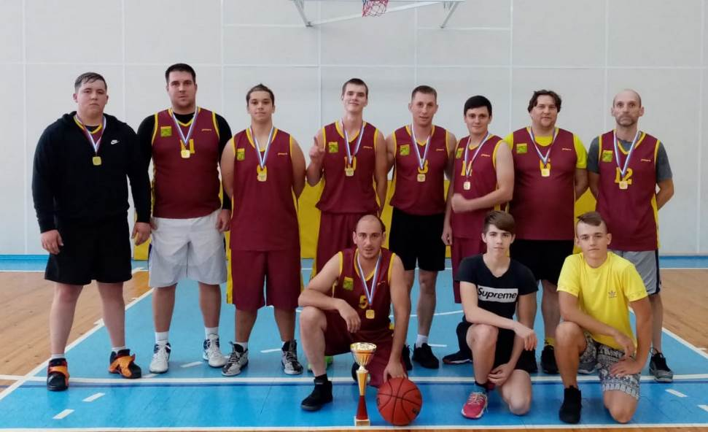

- Богдановский Алексей – 921 гр., вид спорта – футбол. Входит в состав молодёжной сборной г. Волосово по футболу.

Список студентов, состоящих в спортивном клубе «Олимп»

Волейбол:
- Фёдорова Дарья – 341 гр.
- Волокитина Дарья – 441 гр.
- Алексеева Варвара – 731 гр.
- Плюснина Полина – 731 гр.
- Лавкина Снежана – 332 гр.
- Ефимова Полина – 241 гр.
- Кочурина Настя – 311 гр.
- Кислова Александра – 241 гр.
- Армизонов Богдан – 921 гр.
- Юров Илья – 441 гр.
- Ермоленко Матвей – 821 гр.
- Фёдоров Ростислав – 441 гр.
- Кондаков Кузьма – 241 гр.
- Постникова Мария – 921 гр.
Баскетбол:
- Хоренков Александр – 731 гр.
- Старцев Николай – 731 гр.
- Ячник Кирилл – 731 гр.
- Костицын Максим – 731 гр.
- Софронов Матвей – 711 гр.
- Яснопольский Александр – 711 гр.
- Битюков Роман – 711 гр.
- Фаризанов Евгений – 711 гр.
- Рожнов Роман – 711 гр.
- Потапович Даниил – 711 гр.
- Мингулов Рафаэль – 511 гр.
Футбол:
- Яковец Владимир – 821 гр.
- Яблоков Кирилл – 821 гр.
- Храмов Алексей – 821 гр.
- Кораблёв Иван – 821 гр.
- Кулаков Степан – 821 гр.
- Никитин Анатолий – 731 гр.
- Кувайков Сергей – 821 гр.
- Чёмов Артём – 821 гр.
Лыжные гонки:
- Дмитриева Анастасия – 341 гр.
- Щеткова Наталья – 332 гр.
- Чередов Николай – 441 гр.
- Ершкова Анастасия – 311 гр.
- Мурашова Дарья – 311 гр.
- Чередов Вячеслав – 711 гр.
- Соловьёв Александр – 221 гр.
- Пресслер Анастасия – 221 гр.
- Габдрахманова Ильвина – 321 гр.
- Табунов Даниил – 731 гр.
- Кувайков Сергей – 821 гр.
- Кучерова Ульяна – 321 гр.
Настольный теннис:
- Гузаева Кристина – 731 гр.
- Трущенков Леонид – 921 гр.
- Лесникова Регина – 731 гр.
- Демчук Никита – 711 гр.
- Скорнякова Александра – 221 гр.
- Ячник Кирилл – 731 гр.
- Ермоленко Матвей – 821 гр.
- Монгуш Анай-Хаак – 921 гр.
Бокс:
- Суханова Олеся – 331 гр.
- Чередов Николай – 441 гр.
- Легкобыт Иван – 331 гр.
- Баев Дмитрий – 731 гр.
- Старцев Николай – 731 гр.
- Гуш Вячеслав – 511 гр.
- Мингулов Рафаэль – 511 гр.
- Кохан Иван – 511 гр.
- Дубинин Кирилл – 531 гр.
- Толкачёв Никита – 441 гр.
Атлетическая гимнастика/ОФП:
- Соломин Евгений – 821 гр.
- Дрягилев Дмитрий – 821 гр.
- Куриленков Максим – 331 гр.
- Постникова Мария – 921 гр.
- Гузаева Кристина – 731 гр.
- Лесникова Регина – 731 гр.
- Иванов Дмитрий – 821 гр.
- Чёмов Артём – 821 гр.
- Топориков Владимир – 731 гр.
- Гуш Вячеслав – 511 гр.
- Молчанов Даниил – 821 гр.
- Легокбыт Иван – 331 гр.
- Лебедева Анстасия – 511 гр.
- Чекмез Егор – 711 гр.
- Веселов Кирилл – 711 гр.
- Байдулаев Тимур – 911 гр.
- Коробач Валерия – 511 гр.
- Хоренков Александр – 731 гр.
- Баев Дмитрий – 731 гр.
- Старцев Николай – 731 гр.
- Дубинин Кирилл – 531 гр.

Легкая атлетика:
- Щеткова Наталья – 332 гр.
- Постникова Мария – 921 гр.
- Дмитриева Анастасия – 431 гр.
- Бондарева Олеся – 321 гр.
- Дубинин Кирилл – 531 гр.
- Табунов Даниил – 731 гр.
- Иванова Ольга – 311 гр.
- Ершкова Анастасия – 311 гр.
- Пресслер Анастасия – 221 гр.
- Рожнов Роман – 711 гр.

ОТЧЁТ РАБОТЫ ЦИКЛОВОЙ КОМИССИИ
по специальностям Ветеринария и Кинология
Цель методической работы цикловой комиссии ветеринарных и кинологических дисциплин: «Повышение качества образования конкурентоспособного специалиста агропромышленного комплекса, развитие общих и профессиональных компетенций обучающихся.»
Список членов цикловой комиссии
1. Данилова И.А. преподаватель ветеринарных и кинологических дисциплин, высшая квалификационная категория – председатель цикловой комиссии.
2. Афанасьева И.Ю. преподаватель зоотехнических и кинологических дисциплин, высшая квалификационная категория.
3. Жуйкова И.Г. преподаватель ветеринарных дисциплин. Первая квалификационная категория.
4. Канарская Г.П. преподаватель ветеринарных дисциплин, высшая квалификационная категория.
5. Кикина И. А. преподаватель ветеринарных дисциплин, высшая квалификационная категория.
6. Кулакова Д.И. преподаватель ветеринарных дисциплин, высшая квалификационная категория
7. Фотеев К.В. преподаватель ветеринарных дисциплин, высшая квалификационная категория.
8. Юрьева Д.Ю. преподаватель ветеринарных дисциплин. Первая квалификационная категория.
Направления деятельности:
- Организационная работа.
- Учебно-воспитательная работа
- Контроль качества учебно-воспитательного процесса.
- Развитие научно-практической и внеурочной деятельности обучающихся.
- Проведение занятий по программе профориентации школьников Волосовского района в рамках сетевого взаимодействия «Будущее начинается сегодня»
- Подготовка студентов к региональному, отборочному и Национальному чемпионатам по профессиональному мастерству Профессионалы 2023 по компетенции Ветеринария
- Организационная работа по проведению регионального чемпионата по профессиональному мастерству Профессионалы в 2023 году.
- Повышение квалификации преподавателей.

Задачи цикловой комиссии:
1. Систематизация содержания учебных дисциплин с учетом достижений науки, техники, производства.
2. Внедрение новых образовательных технологий в педагогическую деятельность преподавателей с целью повышения творческого потенциала обучающихся.
3. Развитие учебно – исследовательской деятельности.
4. Формирование интереса к получаемым профессиям посредством учебной и внеклассной работы.
5. Реализация междисциплинарных связей.
В 2022-20233 учебном году члены цикловой комиссии по Ветеринарии и Кинологии вели организационную, учебно-воспитательную работу в рамках учебно-календарного графика.
Активно велась организационная работа по проведению регионального чемпионата по профессиональному мастерству «Профессионалы» в 2023 году, а также по подготовке студентов к данному чемпионату, который проходил на базе нашего техникума с 27 по 31 марта 2023 года.
По итогам 6 регионального чемпионата наши студенты заняли все призовые места.
Итоги проведения Регионального этапа:
1 место Габдрахманова Ильвина Булатовна, студентка 321 группы - 87,7 баллов;
2 место Жаркова Мария Алексеевна, студентка 331 группы - 80,79 баллов;
3 место Марченко Анна Васильевна, студентка 321 группы - 80,08 баллов;
4 место Моисеева Мария Александровна, студентка 321 группы - 77,48 баллов;
5 место Пантина Маргарита Дмитриевна, студентка 321 группы - 75,64 баллов.
С 12 по 15 июля 2023 года победительница Регионального этапа Габдрахманова Ильвина Булатовна студентка 321 группы, с экспертом – наставником Кулаковой Дарьей Игнатьевной примут участие в отборочных соревнованиях для участия в Финале Национального Чемпионата по профессиональному мастерству «Профессионалы» 2023 в городе Великий Новгород.
По итогам конкурсов профессионального мастерства прошедших лет прослеживается положительная динамика в участии наших студентов по компетенции Ветеринария.
Итоги Чемпионатов профессионального мастерства по годам
II Региональный Чемпионат 2018 год
Место | ФИО конкурсанта | Результат по 100-бальной системе | Результат по 500-бальной системе
1 | Ковалёва Марина Владимировна | 81,64 | 539
2 | Солодова Анна Эдуардовна | 80,77 | 520
3 | Николаева Елена Викторовна | 80,14 | 506
III Региональный Чемпионат 2019 год
1 | Прутская, Екатерина Павловна | 73,27 | 533
2 | Николаева, Елена Викторовна | 71,73 | 529
2 | Зрютина, Наталья Александровна | 70,69 | 527
IV Региональный Чемпионат 2020 год основная команда
1 | Григорьева, Анна Игоревна | 93,96 | 529
1 | Николаева, Елена Викторовна | 93,96 | 528
3 | Королева, Валентина Андреевна | 90,11 | 524
IV Региональный Чемпионат 2020 год юниоры
1 | Темников Александр Юрьевич | 23,12 | 539
2 | Кулаков Степан Сергеевич | 22,70 | 534
3 | Красюк Варвара Николаевна | 20,98 | 512
Финал IX Национального Чемпионата юниоры
 | Темников, Александр Юрьевич | Выход в финал, медальон за профессионализм | 712
V Региональный Чемпионат 2021 год
1 | Лосева Александра Валерьевна | 90,63 | 531
2 | Якимчик Ксения Алексеевна | 89,01 | 524
3 | Мыльникова Светлана Дмитриевна | 86,88 | 514
Отборочные соревнования на право участия в финале IX Национального Чемпионата
 | Лосева Александра Валерьевна | Выход в финал
Финал IX Национального Чемпионата
 | Лосева Александра Валерьевна | Медальон за профессионализм | 702
VI Региональный Чемпионат 2022 год
1 | Бусыгин Семён Михайлойвич | 83,96 | 523
2 | Васильев Иван Дмитриевич | 83,64 | 520
3 | Кузнецова Арина Артёмовна | 82,81 | 510
4 | Матсон Анастасия Антоновна | 76,53 | 506
Итоговые соревнования Приравненные к Финалу X Национального Чемпионата 2022
 | Бусыгин Семён Михайлович | Медальон за профессионализм | 722
Региональный этап Чемпионата по профессиональному мастерству «Профессионалы» 2023
1 | Габдрахманова Ильвина Булатовна | 87,7
2 | Жаркова Мария Алексеевна | 80,79
3 | Марченко Анна Васильевна | 80,08
4 | Моисеева Мария Александровна | 77,48
5 | Пантина Маргарита Дмитриевна | 75,64

Преподавателям Кулаковой Д.И. в течении учебного года проводились обучающие занятия со школьниками Волосовского и Кингисеппского районов в рамках программы профориентации школьников «Будущее начинается сегодня» согласно разработанного плана.
На протяжении учебного года на заседаниях ЦК были проведена следующая работа:
- составление и рассмотрение рабочих программ, календарно-тематических планов, контрольно-оценочных средств;
- обсуждение индивидуальных планов работы преподавателей, работы кабинетов и лабораторий;
- разработка и корректировка учебно- методической документации, пособий, дидактических материалов;
- обсуждение проведения внеклассных учебных мероприятий и дополнительных занятий;
- подготовка студентов к участию в конкурсах, олимпиадах и научно- практической деятельности на уровне техникума, региона и Российской Федерации;
- рассмотрение и утверждение тем выпускных квалификационных работ.
В течении прошедшего учебного года все преподаватели ветеринарных и кинологических дисциплин, входящие в состав цикловой комиссии, прошли следующие курсы повышения квалификации:
Афанасьева И. Ю.:
- Охрана труда. ГБПОУ ЛО " Беседский сельскохозяйственный техникум", дополнительная профессиональная программа.
- Профессиональная траектория развития выпускников СПО (ГАУ ДПО ЛОИРО, рег.№ 277102214019 дата выдачи: 07.10.22)
- Областная научно-практическая конференция «Психологическая безопасность образовательного пространства региона: управленческие аспекты» (ГАУ ДПО ЛОИРО, рег.№ 112220149335 дата выдачи: 01.12.22)
- Участвовала в мероприятии «Стратегическая сессия «Актуализация профессионального стандарта «Педагог-психолог (психолог в сфере образования)»: новые задачи и компетенции» 31.03.23 г.
- Участвовала в мероприятии «Стратегическая сессия "Современная модель психологической службы и совершенствование деятельности ППМС- центров"». 30.05.23 г.
- «Практическая подготовка обучающихся в соответствии с современными стандартами и передовыми технологиями. Естественнонаучный профиль «Ветеринария и зоотехния» (94 ч. ФБОУ ДПО ИРПО г. Москва, № 73400760427, 26.12.22)
- «Содержание и методика преподавания общепрофессиональных дисциплин и профессиональных модулей в рамках ФГОС СПО» удостоверение о повышении квалификации № 472407288474, г. Гатчина, 19.06.2023 г., 36 часов.
Данилова И. А.:
- Профессиональная траектория развития выпускников СПО (ГАУ ДПО ЛОИРО, рег.№ 2771022140332, дата выдачи: 07.10.22)
- Цифровые технологии в образовании: цифровая образовательная среда и компетентность педагога ГБПОУ ЛО " Беседский сельскохозяйственный техникум", № 4724184320655,15.12.2022 г.,72 часа
- Охрана труда. ГБПОУ ЛО " Беседский сельскохозяйственный техникум", дополнительная профессиональная программа, удостоверение о повышении квалификации-№ 47241843208458, 26.12.2022 г., 72 часа.
- Дополнительная профессиональная программа повышения квалификации г. Москва. «Практическая подготовка обучающихся в соответствии с современными стандартами и передовыми технологиями. Естественнонаучный профиль "Ветеринария и зоотехния" удостоверение о повышении квалификации-77340046042520-ПК/203 26.12.2022 г. 94 часа.
- Сертификат научного руководителя Научных поединков Волосовского района ленинградской области Sciense Siam 2023 ГБОУ ЛО «Бегуницкий агротехнологический техникум», 17.05.23 г.
- Сертификат участника Всероссийского марафона эффективных практик наставничества педагогов 5-6 апреля 2023 г. ФГАОУ ДПО «Академия Минпросвещения России»
- «Основы проектно-исследовательской деятельности педагога» ФГОУ ВО, Новгородский государственный университет имени Ярослава Мудрого, 27- 29 июня 2023 г. 36 часов.
- «Ключевые направления воспитательной работы и роль советников по воспитанию в их реализации» Беседский сельскохозяйственный техникум", дополнительная профессиональная программа.
Жуйкова И. Г.:
- Цифровые технологии в образовании: цифровая образовательная среда и компетентность педагога ГБПОУ ЛО " Беседский сельскохозяйственный техникум", 15.12.2022 г.,72 часа
- Охрана труда. ГБПОУ ЛО " Беседский сельскохозяйственный техникум", дополнительная профессиональная программа, удостоверение о повышении квалификации 26.12.2022 г., 72 часа.
- «Основы проектно-исследовательской деятельности педагога» ФГОУ ВО, Новгородский государственный университет имени Ярослава Мудрого, 27- 29 июня 2023 г. 36 часов.
Канарская Г. П.:
- "Цифровые технологии в образовании: цифровая образовательная среда п. Беседа ГБПОУ ЛО "Беседский сельскохозяйственный техникум" удостоверение-47241843207010, 15.12.2022 г. 72 часа.
- Охрана труда для руководителей и специалистов организаций и предприятий" п. Беседа ГБПОУ ЛО "Беседский сельскохозяйственный техникум" удостоверение-47241843208963, 26.12.2022 г.72 часа.

Кикина И. А.:
- Цифровые технологии в образовании: цифровая образовательная средап. Беседа ГБПОУ ЛО "Беседский сельскохозяйственный техникум"2022-2022удостоверение---03.12.2022 г.72
- Охрана труда для руководителей и специалистов организаций и предприятий" п. Беседа ГБПОУ ЛО "Беседский сельскохозяйственный техникум" 17.12.2022 г. 72 часа.

Кулакова Д. И.:
- Цифровые технологии в образовании: цифровая образовательная среда и компетентность педагога ГБПОУ ЛО " Беседский сельскохозяйственный техникум", 15.12.2022 г., 72 часа
- Охрана труда. ГБПОУ ЛО " Беседский сельскохозяйственный техникум", дополнительная профессиональная программа, удостоверение о повышении квалификации, 26.12.2022 г., 72 часа.
- Дополнительная профессиональная программа повышения квалификации г. Москва. «Практическая подготовка обучающихся в соответствии с современными стандартами и передовыми технологиями. Естественнонаучный профиль "Ветеринария и зоотехния" удостоверение о повышении квалификации, 26.12.2022 г. 94 часа.
- Сертификат участника Всероссийского марафона эффективных практик наставничества педагогов 5-6 апреля 2023 г. ФГАОУ ДПО «Академия Минпросвещения России»
- «Ключевые направления воспитательной работы и роль советников по воспитанию в их реализации» Беседский сельскохозяйственный техникум", дополнительная профессиональная программа.

Фотеев К. В.:
- Цифровые технологии в образовании: цифровая образовательная среда и компетентность педагога ГБПОУ ЛО " Беседский сельскохозяйственный техникум", 15.12.2022 г.,72 часа
- Охрана труда. ГБПОУ ЛО " Беседский сельскохозяйственный техникум", дополнительная профессиональная программа, удостоверение о повышении квалификации 26.12.2022 г., 72 часа.
- Дополнительная профессиональная программа повышения квалификации г. Москва. «Практическая подготовка обучающихся в соответствии с современными стандартами и передовыми технологиями. Естественнонаучный профиль "Ветеринария и зоотехния" удостоверение о повышении квалификации, 26.12.2022 г. 94 часа.

Юрьева Д. Ю.:
- Цифровые технологии в образовании: цифровая образовательная среда и компетентность педагога ГБПОУ ЛО " Беседский сельскохозяйственный техникум", 15.12.2022 г.,72 часа
- Охрана труда. ГБПОУ ЛО " Беседский сельскохозяйственный техникум", дополнительная профессиональная программа, удостоверение о повышении квалификации 26.12.2022 г., 72 часа.
- «Содержание и методика преподавания общепрофессиональных дисциплин и профессиональных модулей в рамках ФГОС СПО» удостоверение о повышении квалификации № 472407288467, г. Гатчина, 19.06.2023 г., 36 часов.
В течении 2022- 2023 учебного года преподавателями ветеринарных и кинологических дисциплин были проведены следующие открытые уроки:
Кулакова Д.И. - проведение открытого урока по дисциплине «микробиология, санитария и гигиена». Тема: «Учение об инфекции». 221 группа.
Фотеев К.В. - проведение открытого урока по дисциплине «Анатомия и физиология животных». Тема: «Пищевод и желудок. Типы желудка, строение и топография однокамерного желудка». 221 группа.
Канарская Г.П. - проведение открытого урока по МДК 03.01 «Участие в проведении ветеринарно-санитарной экспертизы продуктов и сырья животного происхождения». Тема: «Порядок и методы исследования мяса на рынках». 332 группа.
Кикина И.А. - проведение открытого урока по ПМ 05 № Выполнение работ по рабочей профессии «Оператор по искусственному осеменению животных и птицы». Тема: «Техника безопасности при работе с азотом». 341 группа.
Данилова И.А. - проведение открытого урока по МДК 02.01 «Клиническая диагностика и внутренние незаразные болезни». Тема: «Болезни щитовидной железы. Диффузный токсический зоб. Энзоотический зоб». 331 группа.
Преподавателями специальных дисциплин Канарской Г.П. и Кикиной И.А. в течении учебного года была пройдена переаттестация и подтверждены высшие квалификационные категории.
ОТЧЕТ О РАБОТЕ ПРЕДМЕТНОЙ КОМИССИИ по специальностям 36.02.02 «Зоотехния» и 35.02.06 «Технология производства и переработки сельскохозяйственной продукции

Методическая тема 2022-2023 учебного года: Модернизация образовательного процесса в соответствии с требованиями ФГОС СПО, профессиональных стандартов, работодателей как условие подготовки конкурентноспособного специалиста. Год педагога и наставника.
I. Цели
1. Создание условий для реализации ФГОС СПО, требований профессиональных стандартов, работодателей и повышения качества подготовки, квалифицированных специалистов; координация взаимодействия отделений техникума, творческих педагогов, работодателей, направленных на развитие и совершенствование научно-методического обеспечения образовательного процесса, инновационной деятельности техникума.
2. Создание условий для обеспечения качественной подготовки кадров по наиболее востребованным и перспективным специальностям среднего профессионального образования для предприятий агропромышленного комплекса Российской Федерации

II. Основные задачи
1. Разработка новых Программ инновационного развития специальностей 36.02.02 «Зоотехния», 35.02.06 «Технология производства и переработки сельскохозяйственной продукции» на 2022-2023 учебные годы.
2. Совершенствование содержания профессионального образования на отделениях путем актуализации образовательных программ в соответствии с профессиональными стандартами, компетенциями, элементами дуального обучения.
3. Повышение качества образования. Развитие научно-исследовательской деятельности педагогов и студентов.
4. Повышение квалификации преподавателей в соответствии с профессиональным стандартом «Педагог профессионального обучения, профессионального образования».
5.Оказание содействия в усилении воспитательного потенциала техникума, обеспечение индивидуализированного психолого-педагогического сопровождения каждого студента.
9. Проведение профориентационной работы.

III. Список членов цикловой (предметной) комиссии

№ п/п | Ф.И.О. преподавателя | Образование | Квалификационная категория
1. | Жуйкова Ирина Геннадьевна  – председатель цикловой комиссии | высшее | первая
2. | Армизонова Илона Владимировна | высшее | высшая
3. | Афанасьева Ирина Юрьевна | высшее | первая
4. | Гарбовская Марина Викторовна | высшее | высшая
5. | Данилова Ирина Алексеевна | высшее | высшая
6. | Казанцева Вера Владимировна | высшее | высшая
7. | Кикина Инга Анатольевна | высшее | высшая
8. | Лососовская Ольга Викторовна | среднее специальное | без категории
9. | Фотеев Константин Владимирович | высшее | высшая
10. | Шестакова Надежда Ивановна | высшее | высшая

IV. Методы выполнения поставленных задач

- Учебно-программное и учебно-методическое обеспечение освоения учебных дисциплин по специальностям: 35.02.06 «Технология производства и переработки сельскохозяйственной продукции», 36.02.02 «Зоотехния».
- Моделирование системы работы, обеспечивающей формирование общих и профессиональных компетенций.
- Проведение открытых занятий.
- Подготовка методических материалов.
- Повышение мастерства преподавателя через самообразование
- Повышение качества проведения учебных занятий на основе внедрения элементов современных технологий.
- Повышения квалификации в соответствии с планом работы колледжа.
- Обмен опытом при посещении занятий и внеклассных мероприятий.
- Участие в работе педагогического совета.
- Экспертиза рабочих программ по дисциплинам.
- Активизация работы по организации проектно-исследовательской деятельности студентов и преподавателей.
- Улучшение качественной успеваемости обучающихся и их мотивации к изучению общепрофессиональных дисциплин.
- Изучение и распространение передового педагогического опыта, оказание помощи начинающим преподавателям в овладении педагогическим мастерством.
- Участие в региональных, всероссийских конференциях, олимпиадах, конкурсах,
выставках.
Методические разработки
№ п/п | Преподаватель | Тема методической разработки
1. | Афанасьева И.Ю. | Использование метаморфических карт в консультировании подростков
2. | Шестакова Н.И. | Методические рекомендации по проведению встречи выпускников «История успеха»
3. | Жуйкова И.Г. | 1.Использование игровой техники при изучении дисциплины «Правовые основы ветеринарной деятельности»  2.Методические рекомендации по выполнению ВКР. Специальность 35.02.06. «Технология производства и переработки сельскохозяйственной продукции» и специальность 36.02.02. «Зоотехния»

VI. Открытые уроки
Преподаватель | Дисциплина, ПМ/ Тема
Афанасьева И.Ю. | Технология выращивания молодняка крупного рогатого скота. Группа 531. Специальность 35.02.06 «Технология производства и переработки сельскохозяйственной продукции»
Шестакова Н.И. | Переработка молока. Производство сливочного масла. Группа 531, ЗТ19. Специальность 35.02.06 «Технология производства и переработки сельскохозяйственной продукции»
Лососовская О.В. | Однолетние и многолетние сеяные травы Ленинградской области. Группа 531. Специальность 35.02.06 «Технология производства и переработки сельскохозяйственной продукции»
Жуйкова И.Г. | Трудовое законодательство. Трудовой договор. Дисциплина «Правовые основы ветеринарной деятельности». Группа 341. Специальность 36.02.01. «Ветеринария»

VII. Мастер-классы

1. Корма. Способы заготовки кормов. Лососовская О.В. (241 группа, Кондаков К.)
2. Афанасьева И.Ю. организовала и провела мастер-класс По содержанию и дрессировке собак.
VIII. Участие конференциях, олимпиадах, конкурсах

Жуйкова И.Г.
- Круглый стол «Профессиональная траектория развития выпускников СПО» / ЛОИРО.
- Всероссийская олимпиада «Общие компетенции как результат профессионального воспитания студентов СПО», 2 место / ЦРК «Аттестатика»
- Научный руководитель участника Научных поединков Волосовского района Science Slam 2023 (Чередова Людмила, 531 гр.) «Информационные технологии в АПК»
- Участница отборочного тура Форума классных руководителей.

Афанасьева И.Ю.
- Круглый стол «Профессиональная траектория развития выпускников СПО» / ЛОИРО.
- Областная научно-практическая конференция «Психологическая безопасность образовательного пространства региона: управленческие аспекты» / ЛОИРО
- Стратегическая сессия «Современная модель психологической службы и совершенствование деятельности ППМС-центров» / LEADER
IX. Повышение квалификации

- Лососовская О.В., Жуйкова И.Г. курсы повышения квалификации «Разговоры о важном» / Цифровая экосистема ДПО (удостоверение будет выдано в августе 2023 г.)
- На базе ЦОПП Ленинградской области преподаватели – члены ЦПК прошли повышение квалификации:
*Цифровые технологии в образовании: цифровая образовательная среда и компетентность педагога
*Охрана труда
*Ключевые направления воспитательной работы и роль специалиста в области воспитания в ОО

№ п/п | Ф.И.О. преподавателя | Название курсов ПК
1. | Афанасьева И.Ю. | Практическая подготовка обучающихся в соответствии с современными стандартами и передовыми технологиями. Естественнонаучный профиль. Ветеринария и зоотехния.
2. | Жуйкова И.Г. | Технология точного животноводства. Аппаратно-программный комплекс «Умная ферма» белорусского производства
3. | Лососовская О.В. | Практическая подготовка обучающихся в соответствии с современными стандартами и передовыми технологиями. Естественнонаучный профиль. Ветеринария и зоотехния.

X. Заседания комиссии
Проведено 10 заседаний ЦК
-Основные направления деятельности и задачи в новом учебном году.
-Учебно-методическая, учебно-планирующая и учебно-программная документация в учебном процессе педагога.
-Использование современных образовательных технологий в учебном процессе.
-Учет индивидуальных особенностей учащихся при проведении занятий
-Формы организации практических занятий учащихся в условиях производства с использованием модульной технологии.
-Модульно-компетентностный подход в преподавании предметов профессионального цикла по специальности «Зоотехния».
-Модульно-компетентностный подход в преподавании практических занятий по специальности «Технология производства и переработки сельскохозяйственной продукции».
-Современные информационные технологии при проведении практических занятий.
-Организация самостоятельной деятельности учащихся
-Рассмотрение рабочих программ по специальности 35.02.05. «Агрономия»
-Внесение изменений в рабочие программы по специальностям «Зоотехния», «Технология производства и переработки сельскохозяйственной продукции»

ОТЧЕТ О РАБОТЕ МЦК 08.02.08 Монтаж и эксплуатация оборудования и систем газоснабжения
Основные направления и задачи на 2022-2023 учебный год.
1. Проектирование и реализация основных образовательных программ в соответствии с профессиональными стандартами, учетом потребностей рынка труда и работодателей.
2. Учебно-методическое обеспечение учебных дисциплин государственных образовательных стандартов среднего профессионального образования, реализуемых образовательным учреждением по специальности 08.02.08 «Монтаж и эксплуатация оборудования и систем газоснабжения»– разработка рабочих учебных планов и программ по учебным дисциплинам, ФОС, в том числе индивидуальных, программ производственной (профессиональной) практики, тематики и содержании курсового и дипломного проектирования, практических работ, экзаменационных вопросов и билетов по профессиональным модулям, подготовки к проведению ГИА (демонстрационного экзамена и дипломного проекта), организации самостоятельной работы обучающихся.
3. Обеспечение проведения промежуточной аттестации обучающихся (определение формы и условий аттестации, выработка единых требований к оценке знаний и умений обучающихся по отдельным дисциплинам, разработка содержания материалов экзаменационных билетов, контрольных и зачетных работ, тестов и др. материалов).
4. Обеспечение технологии обучения, выбор средств и методов обучения, инновационных педагогических технологий.
5. Изучение и внедрение в преподавательскую деятельность современных педагогических технологий.
6. Обеспечение проведения итоговой государственной аттестации выпускников техникума, определение формы и условий проведения аттестаций, разработка программы государственной итоговой аттестации, требований к выпускным квалификационным работам, критериев оценки знаний выпускников на аттестационных испытаниях.
7. Совершенствование методического и профессионального мастерства преподавателей, пополнение их профессиональных знаний, внесение предложений по аттестации преподавателей, входящих в состав ЦК.
8. Изучение, общение и внедрение в образовательный процесс новых педагогических технологий, средств и методов обучения и воспитания; подготовка, проведение и обсуждение открытых уроков.
9. Распространение и обмен педагогическим опытом через интернет и средства СМИ.
10. Руководство научной и творческой работой обучающихся.
11. Рассмотрение и рецензирование учебных программ, учебников, учебных и методических пособий, плакатов, видео- и диафильмов, других средств обучения.
12. Выработка единых требований к содержанию работы кабинетов и лабораторий учебных дисциплин, рассмотрение и обсуждение планов работы преподавателей, планов проведения занятий; других материалов, относящихся к компетенции цикловой комиссии.
13. Развитие проектно-исследовательской деятельности.
14. Совершенствование УМК дисциплин и профессиональных модулей, создание мультимедийных презентаций к урокам, электронных тестовых заданий, комплектов практических работ, заданий для самостоятельной работы студентов.
15. Развитие профессиональной адаптации студентов через участие в демонстрационном экзамене, областных олимпиадах и конкурсах профессионального мастерства по программе, вовлечение их в работу профессиональных кружков, творческих объединений, спортивных секций и др.
16. Более широкое применение в образовательном процессе здоровьесберегающих технологий.
17. Совершенствование межцикловых связей, усиление профессиональной компетентности в подготовке специалистов.
18. Организовать условия для непрерывного процесса повышения квалификации педагогов в соответствии с требованиями учреждения и индивидуальными потребностями личности в развитии.
19. Повышение воспитательного потенциала урока.
20. Создание электронных учебников, мультимедийных презентаций к урокам, электронных тестовых заданий.
21 Развитие творческих качеств личности будущих специалистов на основе формирования компетенций.
1. Кадровый состав ЦК Приказом по техникуму утверждён состав цикловой комиссии по специальности 08.02.08 Монтаж и эксплуатация оборудования и систем газоснабжения. В неё вошли 8 преподавателей: Резвецова С.В., Филонова Е.П., Виссер Е.В., Кондрашина И.В., Шклярук Д.Г., Казанцев Н.Н., Егорова О.А., Хлебосолов А.Ю.
Преподаватели имеют аттестационные категории на конец года: высшую – 8.
2. План работы комиссии.
Цикловая комиссия работала по утверждённому плану, состоящему из следующих разделов:
- Организационная работа;
−Методическая работа: учебно-методическое обеспечение учебных дисциплин и профессиональных модулей в соответствии с требованиями ФГОС;
−Учебно-воспитательная работа по повышению качества знаний выпускников;
−Повышение педагогического мастерства;
−Мероприятия по контролю.
−График проведения открытых уроков и мероприятий, конференций, график−взаимопосещений, тематика исследовательских работ, план заседаний ЦК.
− Подготовка и проведение профессионально-предметных недель(декад);
− Инновационные технологии в образовании;
− Разработка и формирование фонда контрольно-оценочных средств;
− Организация самостоятельной работы обучающихся на занятиях;
− На заседаниях ЦК преподаватели обменивались опытом.
3. Повышение квалификации и педагогического мастерства
Повышение квалификации представляет собой деятельность, направленную на достижение работниками более высокой ступени профессиональной квалификации и предусматривающую расширение спектра профессиональных умений и навыков.
Целью повышения квалификации педагогических работников является обновление теоретических и практических знаний специалистов в связи с повышением требований к уровню квалификации, формирование и удовлетворение потребности личности в непрерывном совершенствовании ее профессионализма, развитие творческого потенциала.
В 2022-2023 учебного года преподаватель Виссер Е.П. получила высшую квалификационную категорию.
Преподавателями ЦК своевременно разработаны рабочие программы по предмету «Введение в специальность» для первого курса (Резвецова С.В.), ФОС, в течение учебного года работали по совершенствованию УМК преподаваемых дисциплин.
Все преподаватели продолжили работу над курсом лекций по данной специальности в печатном и электронном вариантах.
Многие преподаватели разработали банк презентаций по преподаваемым дисциплинам и продолжают работать в этом направлении, с целью повышения практической и теоретической подготовки студентов.
4. Результативность образовательной деятельности
4.1 Качество знаний, степень обученности студентов (результаты ГИА) в группе 6 курса заочного отделения
В соответствии с учебным планом и Программой государственной аттестации по основной профессиональной образовательной программы среднего профессионального образования по специальности 08.02.08 Монтаж и эксплуатация оборудования и систем газоснабжения базовой подготовки государственная итоговая аттестация включает сдача демонстративного экзамена и защиту выпускной квалификационной работы в форме дипломного проекта.
Присвоен статус центра проведения ДЭ по компетенции 08.02.08 «Монтаж и эксплуатация оборудования и систем газоснабжения» по КОД 08.02.08-2023
С 05.06.2023 по 07.06.2023 года 20 студентов заочного отделения выполняли задание Демонстрационного экзамена по компетенции базового уровня согласно заданию кода 08.02.08 «Монтаж и эксплуатация оборудования и систем газоснабжения»
ГЭ – Шмелькова М.А., тех.эксперт – Резвецова С.В..
Получили свидетельство на право участия в оценке ДЭ
№ | ФИО | Должность, место работы
1 | Сафронов Александр Брониславович | главный инженер АО «Газпром газораспределение» Ленинградская область» филиал г. Кингисепп
2 | Стеганцев Андрей Владимирович | начальник Лужского эксплуатационного газового участка АО «Газпром газораспределение» Ленинградская область» филиал г. Кингисепп
3 | Егорова Анна Юрьевна | мастер службы ВГДО эксплуатационного газового участка АО «Газпром газораспределение» Ленинградская область» филиал г. Кингисепп
4 | Глазов Андрей Станиславович | мастер строительно-монтажного участка АО «Газпром газораспределение» Ленинградская область» филиал г. Кингисепп
5 | Волосатова Наталья Александровна | слесарь по ремонту и обслуживанию подземных газопроводов АО «Газпром газораспределение» Ленинградская область» филиал г. Кингисепп
6 | Логинова Людмила Ивановна | Начальник ПТО АО «Газпром газораспределение» Ленинградская область» филиал г. Кингисепп

Результат работы государственной итоговой аттестационной комиссии свидетельствуют о достаточном уровне подготовки выпускников, соответствующим требованиям федерального государственного образовательного стандарта по специальности 08.02.08 Монтаж и эксплуатация оборудования и систем газоснабжения
С 16.06.2023 и 28.06.23г. прошел второй этап государственной итоговой аттестации защиты дипломного проекта
Результаты государственной итоговой аттестации
 | Количество выпускников защищавших дипломную работу | Полученные оценки |  |  |  | Ср. балл | Ср. балл по ведомости | Качество знаний
 | Количество выпускников защищавших дипломную работу | 5 | 4 | 3 | 2 | Ср. балл | Ср. балл по ведомости | Качество знаний
Защита ДП | 20 | 5 | 14 | 1 | - | 4,2 | 3,9
% к числу сдавших | 100 | 25 | 70 | 5 | - |  |  | 75
Всего дипломы получили 20 обучающихся.
Качество знаний составляет 75%.
Средний балл 4,2.
Рекомендации: поддерживать связь с предприятиями с целью выполнения дипломных проектов по их заказам
4.2 Итоги успеваемости и посещаемости за 2022-2023 уч. год по специальности 08.02.08 Монтаж и эксплуатация оборудования и систем газоснабжения
731 группа –кл. руководитель Разина Т.В.
Численность -28 челочек
Успеваемость 63%
Качество знаний 21%
Хор/отл (чел.) – 6/-
Средний балл -4,0
Неуспевающих – 10 человек
Посещаемость в % - 90
711 группа –кл. руководитель Стерлягова-Созина Н.В.
Численность -24 челочек
Успеваемость 88%
Качество знаний 21%
Хор/отл (чел.) – 11/-
Средний балл -3,8
Неуспевающих – 3 человек
Посещаемость в % - 75
4.3 Курсовое проектирование
Выполнение студентами курсовой работы (проекта) осуществляется на заключительном этапе изучения МДК 02.01 Реализация технологических процессов монтажа систем газораспределения и газопотребления, в ходе которого осуществляется обучение применению полученных знаний и умений при решении комплексных задач, связанных со сферой профессиональной деятельности будущих специалистов.
В результате защиты курсовых проектов были получены следующие результаты:
5(отлично)- 6 человек;
4(хорошо)- 8 человек;
3 (удовлетворительно) - 10 человек;
Успеваемость 100%
Качество знаний 58.33%
Степень обученности (СОУ) 61.33%
Средний балл 3.83
5. Проведение открытых внеурочных мероприятий
5.1. 28 февраля проведен мастер-класс в рамках декады года «Педагога и наставника 2023» для 711 группы студентами 731 группы (руководители Резвецова С.В., Шклярук Д.Г.) по компетенции Монтаж внутреннего газопровода и Монтаж фасадного газопровода
5.2 Производственная экскурсия. 17 и 18 января студенты 731 группы в рамках профориентации посетили учебно-методический центр АО «Газпром газораспределение Ленинградская область –руководитель Резвецова С.В.
5.3. Производственная экскурсия. В апреле 711 и 731 посетили модульную газовую котельную в рамках проекта «День без турнекетов». Руководитель Резвецова С.В.
5.4. Производственная экскурсия. В апреле 731 группа посетили учебную производственную экскурсию «Наружный стальной газопровод» по МДК 03.01 Организация и контроль работ по эксплуатации систем газораспределения и газопотребления. Руководитель Резвецова С.В.
5.5. В октябре-ноябре принимали участие в профориентационном проекте «Билет в будущее» для школьников Волосовского района. Руководитель Резвецова С.В.
5.6. Участие в профориентационной работе. Провели мастер-класс студенты 741 группы в ГБПОУ ЛО «Кингисеппский колледж технологии и сервиса», МОУ «Волосовская СОШ №1», МОУ «Кингисепская СОШ №4», Ярмарке профессий и учебных мест (г. Пикалёво). Руководитель Резвецова С.В., Шклярук Д.Г.
5.7. Приняли участие в Проекте – «Месячник Отца» под руководством преподавателя Шклярук Д.Г. (проведено соревнование по разборке и сборке автомата)-участвовали все группы техникума
5.8. В рамках сетевого взаимодействия реализации программы профориентации «Будущее начинается сегодня» - проведены занятия по модулю «Конструируем дом сами» для школьников Волосовского района. Преподаватели: Резвецова С.В., Филонова Е.П.
5.9. Студенты 731 группы с преподавателем Шклярук Д. Г. прошли подготовку на учебно - производственной площадке "Фабрика Процессов" по стандартам Федерального центра компетенций (ФЦК). Образовательная площадка проводит обучение на базе ФЦК д.Бегуницы.
5.10. Производственная экскурсия. В ноябре 731 группа посетили учебную производственную экскурсию «Пневматическое испытание газопровода» по МДК.03.02 Реализация технологических процессов эксплуатации систем газораспределения и газопотребления. Руководитель Шклярук Д.Г.
5.11. 17.04 – 21.04. 2023 г. Участие в 3-ей военно-патриотической смене Центра Авангард Ленинградской области командой студентов 731 группы с преподавателем Шклярук Д. Г. и ребята из Тосненского, Волосовского и Всеволожского районов Ленинградской области. Смена прошла на базе нового ГБУ ДО «Детского оздоровительно-образовательного центра «Маяк» Вырицы ЛО.

Выводы: Проведение мастер-классов профмастерства студентами и проведение различных производственных экскурсий способствует развитию глубокого интереса студентов к дисциплинам, и профессиональным модулям активизации их студенческой жизни, развитию их профессиональных навыков.
7. Повышение квалификации преподавателей
7.1 Сиротова А.Г. прошла обучение по компетенции «Монтаж и техническое обслуживание бытового газового оборудования» и получила свидетельство (29.11.2022) для проведения чемпионатов по стандартам в рамках своего региона
7.2 Гончаров С.С. прошел обучение по компетенции «Монтаж и эксплуатация газового оборудования» и получил свидетельство (29.11.2022) для проведения чемпионатов по стандартам в рамках региона.
7.3 Резвецова С.В. прошла обучение по компетенции «Монтаж и эксплуатация газового оборудования» и получила свидетельство (29.11.2022) для проведения чемпионатов по стандартам в рамках своего региона
7.4 Резвецова С.В. прошла обучение по Модулю 1 « Организация практической подготовки обучающихся в соответствии с современными стандартами и передовыми технологиями» программы повышения квалификации «Обучение педагогических работников практическим навыкам работы на оборудовании в современных мастерских в соответствии с профилем реализуемой основной образовательной программы среднего профессионального образования в ООО «ИЗДАТЕЛЬСКИЙ ЦЕНТР «АКАДЕМИЯ», являющимся исполнителем по контракту на оказание образовательных услуг по программам повышения квалификации педагогических работников в рамках федерального проекта «Профессионалитет» в 2023 году, заключенному с Федеральным государственным бюджетным образовательным учреждением высшего образования «Государственным университет просвещения».Завершение программы обучения будет осуществляться в сентябре-октябре 2023 года.
8. Методические разработки:
8. 1. Разработка методических указаний по выполнению дипломного проекта по специальности 08.02.08 «Монтаж и эксплуатация оборудования и систем газоснабжения»
9. Награждения и поощрения преподавателей
9.1 Дипломом наставника от Комитета общего и профессионального образования Ленинградской области награждена Резвецова С.В.
ОТЧЕТ О РАБОТЕ МЦК 08.02.01 Строительство и эксплуатация зданий и сооружений
Основными направлениями деятельности цикловой комиссии были выбраны следующие направления развития деятельности и совершенствования профессионального мастерства. В ходе работы достигнуты следующие результаты:
1.1. Изучение и внедрение в преподавательскую деятельность современных педагогических технологий.
Преподавателями цикловой комиссии, в течение учебного года, постоянно, совершенствовалась и внедрялась в работу новейшая методика подготовки обучающихся к современным условиям работы на производствах отрасли, согласно профессиональным компетенциям, предусмотренных ФГОС. Кроме того преподаватели совершенствовали свой уровень профессиональной подготовки, участвуя в вебинарах, проходя курсы повышения квалификации и повышая профессиональные квалификационные категории. В 2022-2023 учебном году 1 преподаватель повысил (Виссер Е. В. – высшая категория) и 1 подтвердил категорию (Кондрашина И. В. – высшая категория).

1.2. Учебно-методическое обеспечение учебных дисциплин государственных образовательных стандартов среднего профессионального образования, реализуемых образовательным учреждением – разработка рабочих учебных планов и программ по учебным дисциплинам, в том числе индивидуальных, программ производственной (профессиональной) практики, тематики и содержании курсового и дипломного проектирования, практических работ, содержания учебного материала дисциплин для самостоятельного изучения обучающимися, курсовых проектов, подготовки к проведению демонстрационного экзамена, организации самостоятельной работы обучающихся.
На протяжении учебного года по всем профессиональным дисциплинам разработаны КОС, велась доработка и усовершенствование рабочих программ, разработаны методические рекомендациии, принято непосредственное в развитии и внедрении в работу ОО электронной платформы информационной системы ГИС «СОЛО», т.е. внесли на платформу все необходимые сведения, ведется фиксация образовательной деятельности.
На заседаниях цикловой комиссии велась работа по подбору и утверждению тематики курсовых и дипломных проектов, экзаменационных билетов, срезовых контрольных работ. Проводили дистанционное обучение обучающихся заочного отделения, в связи с невозможностью ими посещения учебных занятий в 1 семестре учебного года.
В феврале 2023г. принимали участие в Региональном чемпионате движения «Профессионалы»по компетенции «Облицовка плиткой», который проводился на базе Тихвинского промышленно-технологического техникума им. Е. И. Лебедева в г. Тихвин, и компетенции «Ландшафтный дизайн» на базе Лисинского лесного колледжа.
В июне 2023 года выпускная 441 группа сдавала демонстрационный экзамен по специальности на базе Государственного автономного профессионального образовательного учреждения Ленинградской области «Лужского агропромышленного техникума» по компетенци «Облицовка плиткой». В подготовке учебной группы все принимали активное участие, морально и практически готовили обучающихся. Главным экспертом на площадке проведения ДЭ для двух учебных ОО был привлечен работник нашего учебного заведения. В итоге на ДЭ группа показала достаточно высокий результат – средний балл составил 4,4.

  - Обеспечение технологии обучения, выбор средств и методов обучения, инновационных педагогических технологий, корректировка плана учебного процесса в части перераспределения по семестрам отведенных учебным планом объема часов на изучаемые дисциплины, в том числе их соотношения между теоретическими и практическими занятиями.
В части внесения корректировок в учебный план и перераспределения часов работа не проводилась, т.к. работа была добросовестно и качественно проведена в начале учебного года, лицами, ответственными за этот сектор. Предложения, которые выносятся на рассмотрение в конце учебного года, учитываются, и вносятся в корректировку своевременно.

1.4. Обеспечение проведения итоговой государственной аттестации выпускников техникума, определение формы и условий проведения аттестаций, разработка программы итоговых экзаменов по отдельным дисциплинам, итоговых междисциплинарных экзаменов по специальностям, требований к выпускным квалификационным работам, критериев оценки знаний выпускников на аттестационных испытаниях.
Вынесены на рассмотрение с последующим утверждением Показатели оценки результатов выполнения заданий демонстрационного экзамена и методика перевода баллов демонстрационного экзамена в итоговую оценку. Этот шаг позволил значительно способствовать стремлению обучающихся повысить свое профессиональное мастерство с целью повышения качества итоговой аттестации.

1.5. Совершенствование методического и профессионального мастерства преподавателей, пополнение их профессиональных знаний, оказание помощи начинающим преподавателям, внесение предложений по аттестации преподавателей, входящих в состав ПЦК.
С целью повышения качества преподавания и с целью освоения нового перечня профессиональных компетенций, преподаватели ЦК самостоятельно осваивали новые программы подготовки специалистов по специальности 08.02.05 Строительство и эксплуатация автомобильных дорог и аэродромов. Разработаны задания для проверки уровня освоения изучаемого материала и тематика контрольных проверочных работ промежуточной аттестации и домашних контрольных работ, для обучающихся заочного отделения. Ведется разработка тематики курсовых работ и проектов. Приобретено программное обеспечение по специальности и направлены силы на овладение программным обеспечением ведущих педагогов, занятых в образовательном процессе.
1.6. Изучение, общение и внедрение в образовательный процесс новых педагогических технологий, средств и методов обучения и воспитания; подготовка, проведение и обсуждение открытых уроков.
В учебном году на базе Государственного бюджетного профессионального образовательного учреждения Ленинградской области «Беседский сельскохозяйственный техникум» проводились Региональные чемпионаты по компетенциям «Ветеринария» и «Монтаж и эксплуатация оборудования и систем газоснабжения». Обучающиеся по специальностям 08.02.01 «СиЭЗиС» и 08.02.05«СиЭАДиА» принимали активное участие в подготовке, сопровождению проведения мероприятий, проводили мастер-классы для посетителей ОО, школьников муниципального района, участвовали в волонтерском движении, демонстрировали свои навыки и способности.
Преподаватели специальных профессиональных дисциплин проводили курсы подготовки владения программным обеспечением AutoCAD для обучающихся техническических специальностей техникума. Разработаны образовательные программы курсов обучения школьников муниципального района в рамках мероприятий «Профпробы».
Преподаватели вели активное обсуждение проведенных мероприятий, обменивались опытом, вносили предложения о корректировке мероприятий, планирования деятельности волонтеров, проектирования площадок, проводили совместные заседания цикловых комиссий, где делились мастерством и опытом в проведении подобных мероприятий.

1.7. Руководство научной и творческой работой обучающихся.
На протяжении всего учебного года и цикла подготовки обучающихся по специальностям 08.02.01 «СиЭЗиС» и 08.02.05 «СиЭАДиА» преподаватели ЦК ведут творческую работу в профессиональной подготовке выпускника, которая должна соответствовать всем ГОСТам выбранной специальности или профессии. Ведь в ней отображаются знания студента в выбранной тематике, уровень его подготовленности по профессии, способности к анализу и систематизации собранных данных, обобщению, решению дидактических задач в специализированной деятельности. Хоть эта работа не причисляется к научной деятельности, но она заставляет обучающего находиться в постоянном творческом и образовательном поиске, что позволяет побудить его изучать массу научного и образовательного дополнительного дидактического материала по профилю специальности.

1.8. Рассмотрение и рецензирование учебных программ, учебников, учебных и методических пособий, плакатов, кинофильмов, других средств обучения.
Преподавателями ЦК 08.02.01 «СиЭЗиС» и 08.02.05 «СиЭАДиА» постоянно ведется доработка и коррекция КОСов, отслеживается появление в книгообороте новинок, которые могли бы способствовать улучшению освоения профессионального стандарта обучающимися, т.к. возникают сложности с учебниками, которые могли бы помочь в усвоении фундаментальных знаний и повышению качества профессиональной подготовки, руководителей среднего звена для производственной индустрии Ленинградской области и Северо-Западного региона в целом.

1.9. Выработка единых требований к выполнению курсовых проектов и ВКР, рассмотрение и обсуждение планов работы преподавателей; других материалов, относящихся к компетенции предметной цикловой комиссии.
Единые требования к выполнению ВКР, курсовых проектов, сопутствующей документации и деятельности выработаны на протяжении долгих лет совместной деятельности и совершенствуются постоянно, согласно изменениям требований и стандартов современного образования. Весь преподавательский состав находится в постоянном творческом поиске и стремлении провести качественные занятия, с целью привлечения в образовательный процесс всех участников, а значит приучить обучающихся к стремлению и умению учиться.
Из многолетнего совместного трудового опыта преподавателей ЦК 08.02.01 «СиЭЗиС» и 08.02.05 «СиЭАДиА» взято за основу постоянное согласование, обмен опытом, внедрение современных методов обучения и совершенствование педагогического мастерства с целью достижения единого результата – подготовки качественного современного специалиста строительной и эксплуатационной индустрии.

ОТЧЕТ О РАБОТЕ МЦК классных руководителей и движения Абилимпикс
Тема:
1. «Модернизация воспитательного процесса в соответствии с требованиями ФГОС СПО, актуализированных ФГОС СПО, профессиональных стандартов, работодателей, как условие подготовки конкурентоспособного специалиста».
2. «Развитие наставничества педагогических кадров, являющееся эффективным инструментом профессионального роста педагогических работников общего, среднего профессионального и дополнительного образования».
Развитие внеучебной воспитательной работы в техникуме идет по следующим направлениям:
1.Организация и совершенствование досуговых и воспитательных мероприятий (конкурсов, фестивалей, выставок, и других мероприятий) в целях широкого привлечения обучающихся, преподавателей техникума к активным занятиям в художественной самодеятельности, активизации работы администрации по патриотическому, профессионально-трудовому, гражданско-правовому и культурно-нравственному воспитанию обучающихся.
2. Разработка и реализация комплекса мер по профилактике правонарушений и неадекватного поведения обучающихся в аудиториях, помещениях и общежитии техникума, пропаганде здорового образа жизни и профилактике вредных привычек.
3. Информационное обеспечение учащихся техникума, доступ в интернет.
4. Реализация в техникуме государственной молодежной политики, осуществляемой на государственном, региональном и местном уровнях.
5. Организация образовательно-воспитательных мероприятий для обучающихся, проживающих в общежитии. Координирующий орган - совет общежития - Общежитие БСХТ https://vk.com/bshtobschaga и студенческий совет - БСХТ Студенческий совет https://vk.com/club_bshtstudents
Информация о мероприятиях по воспитательной работе в техникуме отражена в группе в социальной сети «в контакте» Студенты БСХТ https://vk.com/club_bsht , в помощь классному руководителю 11 октября 2021 года создана группа КЛАССНЫЙ РУКОВОДИТЕЛЬ БСХТ https://vk.com/club207826754

Цель: Непрерывное совершенствование профессионального уровня и педагогического мастерства классных руководителей для повышения эффективности воспитательного процесса через самообразование и применение ИКТ технологий и системы наставничества в организации воспитательной деятельности.
Задачи:
- 1. Информационное и учебно-методическое обеспечение воспитательного процесса;
- 2. Повышение профессионального мастерства классных руководителей путем самообразования, повышения квалификации и участия в региональных, межрегиональных, областных и др. мероприятиях;
- 3. Применение в воспитательном процессе профессионально-направленных педагогических технологий, инновационных форм и методов обучения;
- 4. Повышение профессиональной компетентности классных руководителей в соответствии с требованиями профессионального стандарта. Обеспечение оптимального уровня квалификации педагогических кадров, необходимого для успешного развития техникума.
- 5. Обеспечение методического помощи классным руководителям в овладении новыми педагогическими технологиями воспитательного процесса.
Приоритетные направления методической работы:
  - Повышение теоретического, методического уровня подготовки классных руководителей по вопросам педагогики воспитательной работы;
  - Информирование о нормативно-правовой базе, регулирующей работу классных руководителей;
  - Обобщение, систематизация и распространение передового педагогического опыта;
  - Вооружение классных руководителей современными воспитательными технологиями и знаниями современных форм и методов работы.
  - Повышение методической культуры классных руководителей и, как следствие, повышение уровня воспитанности обучающихся.
  - Организация системы методических мероприятий (планирование и проведение конкурсов, практических конференций, педагогических мастерских, обобщение педагогического опыта).
  - Внедрение требований движения «Профессионалы» в образовательный процесс СПО.
  - Внедрение наставничества в образовательный процесс СПО (28 июня 2022 /2023 год объявили Годом педагога и наставника).
Основные формы проведения:
Круглые столы, совещания, семинары;
Творческие отчеты классных руководителей;
Открытые классные часы и мероприятия;
Лекции, доклады, сообщения и дискуссии.
Методические разработки и проекты преподавателей по воспитательной работе.
Приоритетные направления воспитательной работы
- Гражданско-патриотическое воспитание – целенаправленная деятельность, призванная формировать у молодежи ценностные ориентации, качества, нормы поведения гражданина и патриота России.
- Правовое воспитание – это целенаправленная деятельность, которая представляет собой воздействие на правосознание, правовую культуру и поведение обучающихся с целью выработки у них устойчивых ориентаций на послушание закону и соблюдение норм права.
- Ценностно - ориентированное воспитание – это формирование избирательного отношения обучающегося к материальным и духовным ценностям, система его установок, убеждений, предпочтений, выраженная в сознании и поведении, способ дифференциации объектов по их значимости.
- Валеологическое воспитание – воспитание потребности и навыков здорового образа жизни.
- Экологическое воспитание - формирование у обучающихся сознательного восприятия окружающей природной среды, убежденности в необходимости бережного отношения к природе, разумного пользования ее богатств и естественных ресурсов.
- Художественно – эстетическое воспитание – воспитание у обучающихся эстетических взглядов, вкусов, которые основываются на народной эстетике и на лучших достижениях цивилизации.
- Семейноведческое воспитание – процесс совместного воздействия на обучающихся и родителей с целью достижения желаемых результатов.
- Работа с родителями – определение путей тесного сотрудничества в системе: педагог – родитель – обучающийся, для достижения общих воспитательных целей.
Смотри приложение 2.
В ходе планирования воспитательной деятельности учтён воспитательный потенциал участия студентов в мероприятиях, проектах, конкурсах, акциях, проводимых на уровне:
Российской Федерации, в том числе:
«Россия – страна возможностей» https://rsv.ru/ ;
«Большая перемена» https://bolshayaperemena.online/ ;
«Лидеры России» https://лидерыроссии.рф/;
«Мы Вместе» (волонтерство) https://onf.ru;
«Разговор о важном» - Телеграмм-канал «Разговоры о важном» (https://t.me/razgovory_o_vazhnom)
отраслевые конкурсы профессионального мастерства;
движения «Профессионалитет»;
движения «Абилимпикс»;
Российское движение детей и молодёжи «Движение Первых» https://будьвдвижении.рф/
субъектов Российской Федерации (в соответствии с утвержденном региональном планом значимых мероприятий), в том числе
21 июня День кинологических подразделений МВД России; 01.08. «День Ленинградской области» и др., а также отраслевые профессионально значимые события и праздники 2022 г(14 августа день строителя (13.08 - второе воскресенье августа); 31 августа День ветеринарного работника России; 04 cентября День работников нефтяной, газовой и топливной промышленности (первое воскресенье сентября); 09 октября День работника сельского хозяйства и перерабатывающей промышленности (второе воскресенье октября); 16 октября День работников дорожного хозяйства в России (третье воскресенье октября);
ОПД (Кикина И.А.) –Волонтерство на 2022-2023 уч. год, приоритетным направлением определено: Социальное волонтерство
Прошли дистанционное обучение во 2 семестре с получением сертификата по каждому курсу все студенты 311, 511, 911 группы.
  - Стемфорд - https://stemford.org/ прошли обучение – курс на выбор студента и предоставили сертификат
  - Добро.ру –прошли обучение по следующим курсам с получением сертификата:

- Начальный курс подготовки волонтеров в социальной сфере https://edu.dobro.ru/courses/30/
- Инклюзивное волонтёрство. Базовый курс https://edu.dobro.ru/courses/84/
- Волонтерство в социальной сфере. Курс для тимлидеров https://edu.dobro.ru/courses/85/
- Социальное проектирование https://edu.dobro.ru/courses/29/
- Управление рисками социального проекта https://edu.dobro.ru/courses/78/
- Клиентоориентированность в социальной сфере https://edu.dobro.ru/courses/83/
- Управление командой социального проекта https://edu.dobro.ru/courses/77/
- Продвижение социальных инициатив https://edu.dobro.ru/courses/26/
- Управление финансовыми ресурсами социального проекта https://edu.dobro.ru/courses/90/
- Как запустить свой социальный проект https://edu.dobro.ru/courses/101/
Прошли дистанционное обучение в 1 семестре с получением сертификата по каждому курсу все студенты - 711 группа
- Стемфорд https://stemford.org/ прошли обучение – курс на выбор студента и предоставили сертификат
- Добро.ру –прошли обучение по следующим курсам с получением сертификата:
1-й курс Pro bono (интеллектуальное) волонтерство. Базовый курс https://edu.dobro.ru/courses/110/#course-materials
2-й курс Основы волонтерства для начинающих https://edu.dobro.ru/courses/28/ https://youtu.be/z8YTRy4fL6c
3-й курс Инклюзивное волонтёрство. Базовый курс https://edu.dobro.ru/courses/84
4-й курс Управление конфликтами https://edu.dobro.ru/courses/115/6
5-й курс «На связи». Эмоциональная поддержка себя и своих близких https://edu.dobro.ru/courses/117/
6-й курс Добровольчество в чрезвычайных ситуациях. Базовый курс https://edu.dobro.ru/courses/86/
7 - й курс Гуманитарные миссии #МЫВМЕСТЕ с Донбассом https://edu.dobro.ru/courses/107/
8-й курс Основные компетенции волонтера https://edu.dobro.ru/courses/99/ 💻📞🧿
9-й курс Основные компетенции координатора волонтерской группы https://edu.dobro.ru/courses/114/
10-й курс Теоретический курс обучения навыкам оказания первой помощи 2.0 https://edu.dobro.ru/courses/112/
11-й курс Социальное проектирование https://edu.dobro.ru/courses/29/
12-й курс Онлайн-курс для организаторов волонтерской деятельности https://edu.dobro.ru/courses/81/
13-й курс Управление командой социального проекта https://edu.dobro.ru/courses/77/
14-й крс Курс Продвижение социальных инициатив https://edu.dobro.ru/courses/26/
15-й курс Теоретический курс обучения навыкам оказания первой помощи 2.0 https://edu.dobro.ru/courses/112/
16-й курс Как запустить свой социальный проект https://edu.dobro.ru/courses/101/
17-курс Обучающий курс для волонтеров по оказанию помощи пожилым людям в экстренной ситуации (коронавирус) https://edu.dobro.ru/courses/67/

ОТЧЁТ
цикловой комиссии по освоению общеобразовательных программ среднего полного общего образования на базе основного общего образования с учетом требований федеральных государственных образовательных стандартов
и получаемой специальности среднего профессионального образования

Методические темы преподавателей цикловой комиссии

№ п\п | ФИО преподавателя | Методическая тема | Форма и место отчета
1 | Горемыкина  Светлана  Леонидовна | «Методика обучения спортивным играм». | Выступление с докладом 20.04.2023 (Протокол № 8)
2 | Егорова  Ольга  Алексеевна | «Разработка комплектов тестовых проверочных материалов по дисциплине «Математика» для студентов 1-го курса» | Выступление с докладом 24.05.2023 (Протокол № 9)
3 | Задорожняя  Татьяна  Алексеевна | «Инновационные приемы на уроках русского языка». | Выступление с докладом 24.05.2023 (Протокол № 9)
4 | Марчик  Наталья  Евгеньевна | «Разработка интерактивных занятий по учебной дисциплине «Химия». | Выступление с докладом 22.11.2022 (Протокол № 3)
5 | Морохия  Ольга  Геннадьевна. | «Эффективные методики преподавания иностранного языка в СПО». | Выступление с докладом 28.02.2023 (Протокол № 6)
6 | Сиротова  Алла  Геннадьевна | «Игровая деятельность на уроках учебной дисциплины «Основы финансовой грамотности». | Выступление с докладом 27.12.2022 (Протокол № 4)
7 | Стерлягова-Созина Наталья Владимировна | «Развитие коммуникативных навыков на уроках по учебной дисциплине «Философия». | Выступление с докладом 27.12.2022 (Протокол № 4)
8 | Разина  Татьяна  Валентиновна | «Использование активных и интерактивных средств обучения на занятиях по учебной дисциплине «История» как способ повышения качества образовательного результата» | Выступление с докладом 26.01.2023 (Протокол № 5)
9 | Харламова  Анастасия Владимировна | «Проблемное обучение, как один из методов в активно-познавательной деятельности обучающихся СПО» | Выступление с докладом 26.01.2023 (Протокол № 5)
10 | Хлебосолов  Алексей  Юрьевич | «Безопасность в интернете. Вирусы и борьба с ними». | Выступление с докладом 10.03.2023 (Протокол № 7)

Повышение профессиональной категории преподавателей цикловой комиссии

№ п\п | ФИО преподавателя | Повышении категории | Дата и номер приказа
1 | Горемыкина  Светлана  Леонидовна | Подтверждение высшей категории | Приказ № 1620-р от 26.06.2023
2 | Сиротова  Алла  Геннадьевна | Получение высшей категории | Приказ № 1431-р от 02.06.2023
3 | Разина  Татьяна  Валентиновна | Получение первой категории | Июль
4 | Харламова  Анастасия Владимировна | Получение первой категории | Июль
5 | Хлебосолов  Алексей  Юрьевич | Подтверждение высшей категории | Приказ № 194-р от 03.02.2023

Повышение квалификации преподавателей цикловой комиссии

№ п/п | Ф.И.О. преподавателя | Курсы повышения квалификации и переподготовки
1 | Горемыкина  Светлана  Леонидовна | - Прошла повышение квалификации в Государственном бюджетном профессиональном образовательном учреждении Ленинградской области «Беседский сельскохозяйственный техникум» по дополнительной профессиональной программе «Цифровые технологии в образовании: цифровая образовательная среда и компетентность педагога» с 20 октября 2022г по 15 ноября 2022г.  - Прошла повышение квалификации в Государственном бюджетном профессиональном образовательном учреждении Ленинградской области «Беседский сельскохозяйственный техникум» по дополнительной профессиональной программе «Охрана труда для руководителей и специалистов организаций и предприятий» с 5 декабря 2022г по 17 декабря 2022г.
2 | Егорова  Ольга  Алексеевна | - Прошла повышение квалификации в Государственном бюджетном профессиональном образовательном учреждении Ленинградской области «Беседский сельскохозяйственный техникум» по дополнительной профессиональной программе «Цифровые технологии в образовании: цифровая образовательная среда и компетентность педагога» с 20 октября 2022г по 15 ноября 2022г.  - Прошла повышение квалификации в Государственном бюджетном профессиональном образовательном учреждении Ленинградской области «Беседский сельскохозяйственный техникум» по дополнительной профессиональной программе «Охрана труда для руководителей и специалистов организаций и предприятий» с 5 декабря 2022г по 17 декабря 2022г.
3 | Задорожняя  Татьяна  Алексеевна | - Прошла повышение квалификации в Государственном бюджетном профессиональном образовательном учреждении Ленинградской области «Беседский сельскохозяйственный техникум» по дополнительной профессиональной программе «Цифровые технологии в образовании: цифровая образовательная среда и компетентность педагога» с 20 октября 2022г по 15 ноября 2022г.  - Прошла повышение квалификации в Государственном бюджетном профессиональном образовательном учреждении Ленинградской области «Беседский сельскохозяйственный техникум» по дополнительной профессиональной программе «Охрана труда для руководителей и специалистов организаций и предприятий» с 5 декабря 2022г по 17 декабря 2022г.
4 | Марчик  Наталья Евгеньевна | - Прошла повышение квалификации в Государственном бюджетном профессиональном образовательном учреждении Ленинградской области «Беседский сельскохозяйственный техникум» по дополнительной профессиональной программе «Цифровые технологии в образовании: цифровая образовательная среда и компетентность педагога» с 20 октября 2022г по 15 ноября 2022г.  - Прошла повышение квалификации в Государственном бюджетном профессиональном образовательном учреждении Ленинградской области «Беседский сельскохозяйственный техникум» по дополнительной профессиональной программе «Охрана труда для руководителей и специалистов организаций и предприятий» с 5 декабря 2022г по 17 декабря 2022г
5 | Морохия  Ольга Геннадьевна. | - Прошла повышение квалификации в Государственном бюджетном профессиональном образовательном учреждении Ленинградской области «Беседский сельскохозяйственный техникум» по дополнительной профессиональной программе «Цифровые технологии в образовании: цифровая образовательная среда и компетентность педагога» с 20 октября 2022г по 15 ноября 2022г.  - Прошла повышение квалификации в Государственном бюджетном профессиональном образовательном учреждении Ленинградской области «Беседский сельскохозяйственный техникум» по дополнительной профессиональной программе «Охрана труда для руководителей и специалистов организаций и предприятий» с 5 декабря 2022г по 17 декабря 2022г.
6 | Разина  Татьяна Валентиновна | - Прошла повышение квалификации в Государственном бюджетном профессиональном образовательном учреждении Ленинградской области «Беседский сельскохозяйственный техникум» по дополнительной профессиональной программе «Цифровые технологии в образовании: цифровая образовательная среда и компетентность педагога» с 20 октября 2022г по 15 ноября 2022г.  - Прошла повышение квалификации в Государственном бюджетном профессиональном образовательном учреждении Ленинградской области «Беседский сельскохозяйственный техникум» по дополнительной профессиональной программе «Охрана труда для руководителей и специалистов организаций и предприятий» с 5 декабря 2022г по 17 декабря 2022г.
7 | Сиротова  Алла  Геннадьевна | - Прошла повышение квалификации в Государственном бюджетном профессиональном образовательном учреждении Ленинградской области «Беседский сельскохозяйственный техникум» по дополнительной профессиональной программе «Цифровые технологии в образовании: цифровая образовательная среда и компетентность педагога» с 20 октября 2022г по 15 ноября 2022г.  - Прошла повышение квалификации в Государственном бюджетном профессиональном образовательном учреждении Ленинградской области «Беседский сельскохозяйственный техникум» по дополнительной профессиональной программе «Охрана труда для руководителей и специалистов организаций и предприятий» с 5 декабря 2022г по 17 декабря 2022г.
8 | Стерлягова-Созина Наталья Владимировна | - Прошла повышение квалификации в Государственном бюджетном профессиональном образовательном учреждении Ленинградской области «Беседский сельскохозяйственный техникум» по дополнительной профессиональной программе «Цифровые технологии в образовании: цифровая образовательная среда и компетентность педагог» с 20 октября 2022г по 15 ноября 2022г.  - Прошла повышение квалификации в Государственном бюджетном профессиональном образовательном учреждении Ленинградской области «Беседский сельскохозяйственный техникум» по дополнительной профессиональной программе «Охрана труда для руководителей и специалистов организаций и предприятий» с 5 декабря 2022г по 17 декабря 2022г.  - Прошла обучение на курсе профессионального и личностного развития «Реализация целевой модели наставничества в условиях современного образования»  - Прошла курс «Цифровые технологии в образовании: цифровая образовательная среда и компетентность педагога» с 20 октября 2022г по 15 ноября 2022г.  - Прошла курс профессиональной переподготовки с 13 февраля 2023 года по 14 мая 2023 года в Частном образовательном учреждение дополнительного профессионального образования «Институт повышения квалификации профессиональной переподготовки» по программе профессиональной переподготовки «Учитель Истории. Теория и методика преподавания предмета «История» в условиях реализации ФГОС 2022 года» с присвоением квалификации учитель, преподаватель истории.
9 | Харламова Анастасия Владимировна | - Прошла повышение квалификации в Государственном бюджетном профессиональном образовательном учреждении Ленинградской области «Беседский сельскохозяйственный техникум» по дополнительной профессиональной программе «Цифровые технологии в образовании: цифровая образовательная среда и компетентность педагога» с 20 октября 2022г по 15 ноября 2022г.  - Прошла повышение квалификации в Государственном бюджетном профессиональном образовательном учреждении Ленинградской области «Беседский сельскохозяйственный техникум» по дополнительной профессиональной программе «Охрана труда для руководителей и специалистов организаций и предприятий» с 5 декабря 2022г по 17 декабря 2022г.  - Прошла курс повышения квалификации в Федеральном государственном автономном образовательном учреждении высшего образования «Московский физико-технический институт (Национальный исследовательский университет)» с 05.09.2022 по 03.10.2022 по дополнительной профессиональной программе «Быстрый старт в искусственный интеллект».  - Прошла обучение по программе Excel: простые шаги для оптимизации работ с данными.  - Прошла обучение по программе основы работы с текстом.  - Прошла курс профессиональной переподготовки с 13 февраля 2023 года по 14 мая 2023 года в частном образовательном учреждение дополнительного профессионального образования «Институт повышения квалификации профессиональной переподготовки» по программе профессиональной переподготовки «Учитель географии. Теория и методика преподавания предмета «География» в условиях реализации ФГОС 2022 года» с присвоением квалификации учитель, преподаватель географии.

Проведение открытых уроков преподавателями цикловой комиссии

№ п/п | Ф.И.О. преподавателя | Предмет | Тема | Группа | Дата
1 | Горемыкина  Светлана  Леонидовна | Физкультура | «Легкая атлетика» | 921 | 17.05.2023
2 | Егорова  Ольга Алексеевна | Математика | «Логарифм. Основное логарифмическое тождество» | 311 | 29.10.2022
3 | Задорожняя  Татьяна  Алексеевна | Литература | «Поэты-шестидесятники» | 311 | 20.04.2023
4 | Марчик  Наталья Евгеньевна | Химия | «Углеводороды» | 711 | 16.02.2023
5 | Морохия  Ольга Геннадьевна. | Английский язык | «Лондон» | 311 | 06.02.2023
6 | Разина  Татьяна Валентиновна | История | «Правление Ивана Грозного» | 911 | 25.01.2023
7 | Сиротова  Алла Геннадьевна | ОФГ | «Взаимоотношения работодателя и сотрудников» | 511 | 06.04.2023
8 | Стерлягова-Созина Наталья Владимировна | История | История религий мира: христианства, ислама, буддизма, иудаизма | 321 | 20.12.2023
9 | Харламова Анастасия Владимировна | Биология | Игровое мероприятие по естествознанию (биология с элементами экологии) «Биовикторина» | 311 | 09.03.2023
10 | Хлебосолов Алексей Юрьевич | Астрономия | «Мошенники в интернете» | 311 | 08.02.2023

Проведение предметных недель преподавателями цикловой комиссии

№ п/п | Ф.И.О. преподавателя | Проведение предметной недели
1 | Горемыкина  Светлана  Леонидовна | «Неделя спорта» - 06.10. 2022 – 20.10.2022  «Неделя здоровья» - 29.11.2022 – 06.12.2022  «Неделя здоровья» - 28.03.2023 – 03.04.2023
2 | Егорова  Ольга Алексеевна | «Неделя математики» - 14.03.2023 – 21.03.2023
3 | Задорожняя  Татьяна  Алексеевна | «Неделя русского языка» 18.04.2023 – 24.04.2023
4 | Марчик  Наталья Евгеньевна | «Неделя химии» 13.02.2023 – 17.02.2022
5 | Морохия  Ольга Геннадьевна. | «Неделя иностранного языка» 12.12.2022 – 16.12.2022
6 | Разина  Татьяна Валентиновна | «Неделя истории» 02.12.2022 – 09.12.2022
7 | Сиротова  Алла Геннадьевна | «Неделя финансовой грамотности» 03.04.2023 – 07.04.2023
8 | Стерлягова-Созина Наталья Владимировна | «Неделя истории» 02.12.2022 – 09.12.2022
9 | Харламова Анастасия Владимировна | «Неделя биологии» 06.03.2023 – 10.03.2023
10 | Хлебосолов Алексей Юрьевич | «Неделя кибербезопасности» 06.02.2023 – 10.02.2023
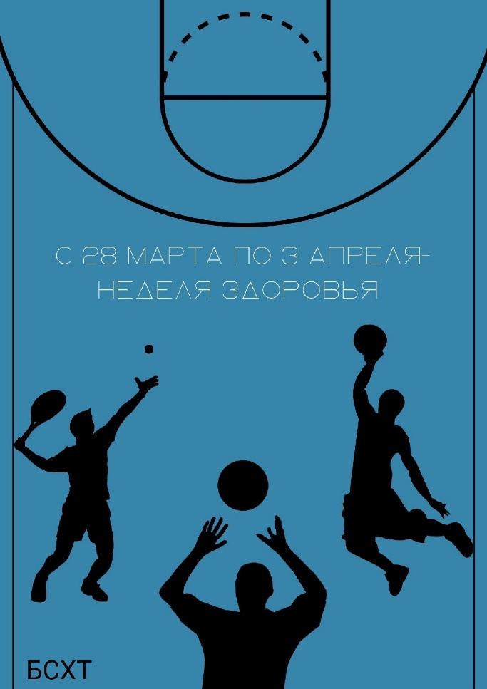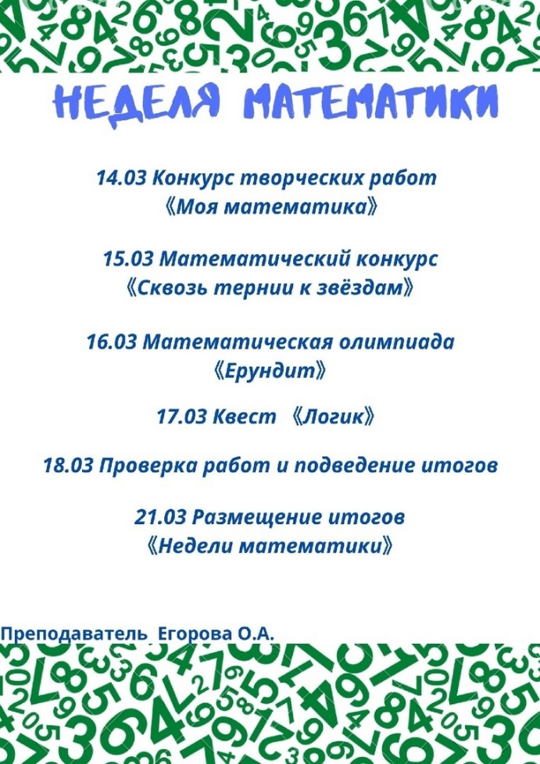

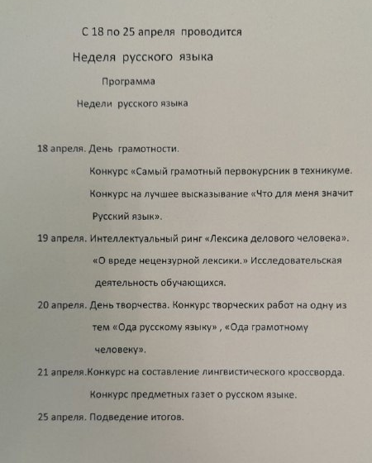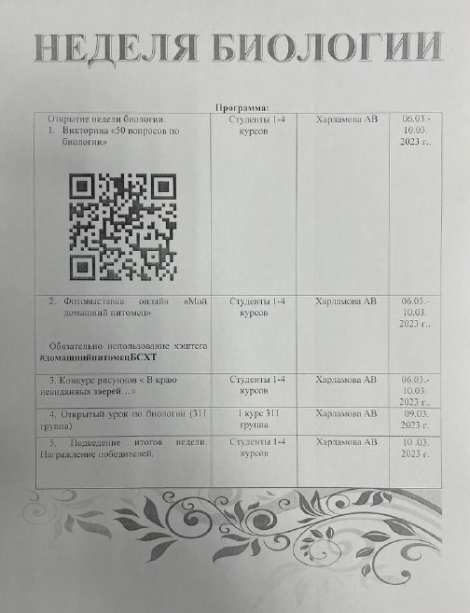
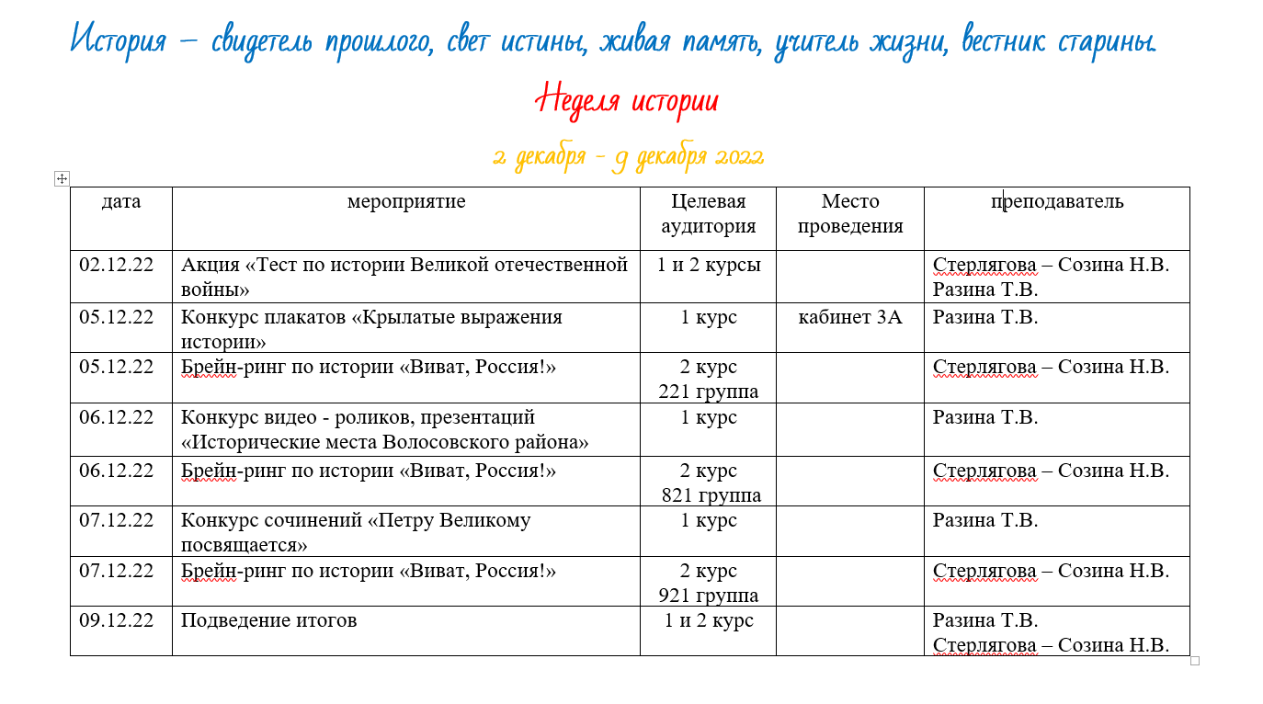
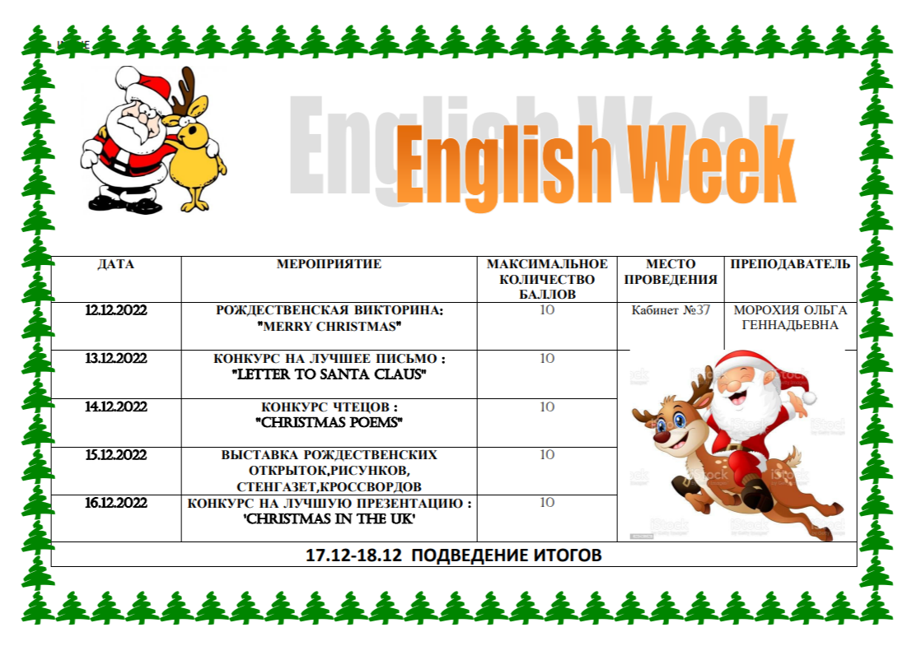

Участие преподавателей цикловой комиссии
и обучающихся в олимпиадах, конкурсах и иных мероприятиях
Преподаватель Задорожная Татьяна Алексеевна за 2022-2023 учебный год приняла участие в следующих мероприятиях:
- 27 октября 2022 года участие в круглом столе «Профессиональная траектория развития выпускников СПО»;
- 1 декабря 2022 участие в областной научно-практической конференции «Психологическая безопасность образовательного пространства региона: управленческие аспекты»;
- вебинар для педагогов в рамках подготовки к Съезду Российского движения детей и молодежи
Преподаватель Задорожная Татьяна Алексеевна за 2022-2023 учебный год совместно с обучающимися приняла участие в Региональном этапе Всероссийского конкурса сочинений «Без срока давности» среди обучающихся по образовательным программам среднего профессионального образования.

Преподаватель Марчик Наталья Евгеньевна 27 октября 2022 приняла участие в круглом столе «Профессиональная траектория развития выпускников СПО».

Преподаватель Морохия Ольга Геннадьевна за 2022-2023 учебный год приняла участие в следующих мероприятиях:
- 27 октября 2022 участие в круглом столе «Профессиональная траектория развития выпускников СПО»;
- успешно прошла тестирование по теме «Практика и культура устной и письменной речи английского языка» и подтвердила высокий уровень профессиональной компетентности в сфере «английского языка : теория и методика преподавания в образовательной организации»;
- 26 мая 2022 в межрегиональном конкурсе «методические разработки педагогов» с работой: «Метод проектов как одна из форм введения уроков иностранного языка».

Преподаватель Морохия Ольга Геннадьевна за 2022-2023 учебный год совместно с обучающимися приняла участие в следующих мероприятиях и подготовила победителей:
- победитель 1 место в международной интернет-олимпиаде «Солнечный свет» по английскому языку для преподавателей «Лексика»;
- победитель 1 место в международной интернет-олимпиаде «Солнечный свет» по английскому языку «Страноведение. Великобритания»;
- 1 место в международной олимпиаде по английскому языку «Знаменитые люди Великобритании»;
- 1 место в международной олимпиаде по английскому языку «Праздники Великобритании»;
- 1 место в международной интернет-олимпиаде «Солнечный свет» по английскому языку для преподавателей «Грамматика».

Преподаватель Сиротова Алла Геннадьевна за 2022-2023 учебный год приняла участие в следующих мероприятиях:
- вебинар Федерального методического центра по финансовой грамотности систем общего и среднего профессионального образования НИУ ВШЭ и благотворительного фонда «Вклад в будущее» по теме «Игровые и межпредметные задачи по финансовой грамотности»;
- вебинар Федерального методического центра по финансовой грамотности систем общего и среднего профессионального образования НИУ ВШЭ и благотворительного фонда «Безопасность мобильных устройств»;
- онлайн-урок «Знай свои деньги» от проекта «онлайн- уроки финансовой грамотности для школьников (dni-fg.ru)»;
- онлайн-урок» Зачем нужна страховка и от чего она защитит?» от проекта «онлайн- уроки финансовой грамотности для школьников (dni-fg.ru)»;
- 27 октября 2022 приняла участие в круглом столе «Профессиональная траектория развития СПО»;
- 03 марта 2023 приняла участие в мероприятии онлайн-урок «пять простых правил, чтобы не иметь проблем с долгами»;
- 07 апреля 2023 приняла участие в мероприятии онлайн-урок «Все про кредиты или четыре правила, которые помогут»;
- 10 апреля 2023 приняла участие в мероприятии онлайн-урок «как начать свой бизнес. Мечтай. планируй. действуй».

Преподаватель Стерлягова-Созина Наталья Владимировна за 2022-2023 учебный год приняла участие в следующих мероприятиях:
- смена молодежных общественных объединений на базе ГБУ ЛО «Центр Молодежный»: Слет молодых педагогов среднего профессионального образования ленинградской области с 25 по 26 октября 2022;
- 27 октября 2022 участие в круглом столе «Профессиональная траектория развития выпускников СПО»;
- федеральный проект патриотического воспитания;
- окружной форум «Будет толк» для заместителей директоров по воспитательной работе среднего профессионального образования в 2023 году
- международная научно-практическая конференция «Сохранение приоритетов профессионального образования как инструмент кадрового обеспечения региональной экономике».
Преподаватель Стерлягова-Созина Наталья Владимировна за 2022-2023 учебный год совместно с обучающимися приняла участие в следующих мероприятиях и подготовила победителей:
- Диплом победителя награждается Анна Андреевна Кучерова за победу во II районном конкурсе «Студенческая весна 2023».
- Диплом победителя награждается Галицин Владислав Юрьевич за победу во II районном конкурсе «Студенческая весна 2023».
- Грамотой награждается 731 группа за первое место в интеллектуальной викторине, посвященной «Дню космонавтики».
- Сертификат за 2 место в научных поединках Волосовского района Ленинградской области «science slan» выдан Лосевой Александре, организатор: ГБПОУ ЛО «Бегуницкий агротехнологический техникум».
- Сертификат за 3 место в научных поединках Волосовского района Ленинградской области science slan выдан Чередовой Людмиле, организатор: ГБПОУ ЛО «Бегуницкий агротехнологический техникум».

Преподаватель Харламова Анастасия Владимировна за 2022-2023 учебный год приняла участие в следующих мероприятиях:
- 27 октября 2022 участие в круглом столе «Профессиональная траектория развития выпускников СПО»;
- международная просветительская акция «Географический диктант»
- международная научно-практическая конференция «Сохранение приоритетов профессионального образовательного как инструмент кадрового обеспечения региональной экономики»;
- практическая сессия «Профориентация как основа подготовки кадров для региона» в качестве спикера приняла участие в работе 26 международной научно-практической конференции «личность. Общество. Образование. профессиональное и личностное самоопределение в изменяющем мире»;
- методический фестиваль по трансляции успешного опыта реализации приоритетных направлений и деятельности в ОО района;
- Преакселерационный этап второго международного акселератора «Цифровизация обучения 2022» по внедрению VR в образование;
- познавательная онлайн викторина «Крымские страницы».

Преподаватель Харламова Анастасия Владимировна за 2022-2023 учебный год совместно с обучающимися приняла участие в следующих мероприятиях и подготовила победителей:
- Дипломом награждается Ольшанская Ольга Сергеевна за III место в международном конкурсе по биологии «устройство клетки».
- Диплом за I место всероссийской олимпиады по географии для студентов награждается Кохан Иван Владимирович.
- Дипломом 3 степени награждается Дедовская Мария в международном конкурсе по биологии «устройство клетки».
- Дипломом награждается Радикайнен Алина Петровна за II место в международном конкурсе по биологии «устройство клетки».
- Дипломом награждается Мамедова Александра за 4 место в международном конкурсе по биологии «Гибриды животных».

Преподаватель Разина Татьяна Валентиновна за 2022-2023 учебный год приняла участие в следующих мероприятиях:
- практическая сессия «Профориентация как основа подготовки кадров для региона» в качестве спикера приняла участие в работе 26 международной научно-практической конференции «личность. Общество. Образование. Профессиональное и личностное самоопределение в изменяющем мире»
- всероссийская профессиональная олимпиада руководителей и педагогов общеобразовательных организаций «Организация и содержание психолого-педагогического сопровождения обучающихся с ограниченными возможностями здоровья в условиях введения реализации обновленного ФГОС» - победитель;
- международный дистанционный педагогический конкурс «Лучшая методическая разработка» в номинации: «Методические разработки/презентации» - диплом лауреата 1 степени.

